終末期ケアのキホン（初稿）
坂井暢子 著、雜賀智也 編

Chapter 1. 終末期とは
□□□□■□□□□■□□□□■□□□□■□□□□■□□□□■□□□□■□□□□■□□□□■□□□□■□□□□■□□□□■□□□□■□□□□■□□□□■□□□□■□□□□■□□□□■□□□□■□□□□■□□□□■□□□□■□□□□■□□□□■□□□□■□□□□■□□□□■□□□□■

終末期とはなにか？
（冒頭医師コメント）終末期では、「死」という現実に直面していること、そして「やがて訪れる“死”を考慮すべき医療環境下にいる」という事実を常に意識することが求められます。この段階で大切なのは、患者さんの生活の質（QOL＊）をいかに保つかです。包括的・個別的な対応を求められるのが終末期ケアなのです。

〇死とはなにか
死は、単なる医学的・生物学的な現象にとどまらず、精神的、社会的、スピリチュアルな側面を多角的な面を持ち合わせています。死には、医療者が直接目にする「身体的な死」、すなわち臨終の時と「繋がり・関係性の喪失」としての死があります。
医学的な死は、肺、心臓、脳といった上位器官の機能停止を指し、①呼吸の不可逆的停止、②心臓の不可逆的停止、③瞳孔散大（対光反射の消失）といった、いわゆる死の三徴候によって確認されます。これは生物学的な生命の終わりを意味します。
一方、繋がり・関係性としての死は、一人称の死（主観的な死）、二人称の死（家族や親しい人、担当した患者さんなどの死）、三人称の死（客観的・社会的な死の現象）などと分類され、生命活動の終わりを超えた、自己や他者との関係性の喪失という深い側面を持ちます。
死や死生観には、様々の思想、価値観、文化、宗教、時代背景などが大きく関わっています。死や死生観について完全に理解することは困難かもしれませんが、理解しようとする姿勢やそれを否定しない態度が重要です。

○終末期とはなにか
終末期は人生の最後の時期を示す言葉です。日本老年医学会は終末期を「病状が不可逆的かつ進行性で、その時代に可能な限りの治療によっても病状の好転や進行の阻止が期待できなくなり、近い将来の死が不可避となった状態」としています＊1。
また、公益社団法人 全日本病院協会「終末期医療に関するガイドライン～よりよい終末期を迎えるために～」では以下のように定義されています。

▼全日本病院協会による終末期の定義＊2
１ 複数の医師が客観的な情報を基に、治療により病気の回復が期待できないと判断すること
２ 患者が意識や判断力を失った場合を除き、患者・家族・医師・看護師などの関係者が納得すること
３ 患者・家族・医師・看護師等の関係者が死を予測し対応を考えること
（著者注記）救命救急の場では発症から数日以内の短い期間で終末期と判断されることも多いのですが、癌や難病の末期などでは1～2ヶ月ということもあります。また、重い脳卒中後遺症などでは、数年前からいずれ死が訪れることが予測されることがあるものの、間近な死を予測することが出来るのは容態が悪化してからとなります。したがって終末期を期間で決めることは必ずしも容易ではなく、また適当ではありません。
＊QOL：quality of lifeの略
＊1 日本老年学会, 「高齢者の終末期の医療およびケア」に関する日本老年医学会の「立場表明」2012（https://www.jpn-geriat-soc.or.jp/tachiba/jgs-tachiba2012.pdf）
＊2 公益社団法人 全日本病院協会，「終末期医療に関するガイドライン～よりよい終末期を迎えるために～」,2016年11月 (https://www.ajha.or.jp/voice/pdf/161122_1.pdf)

〇海外における終末期の定義
ヨーロッパ緩和ケア協議会（European Association for Palliative Care: EAPC＊）によれば「病状の最終ステージで生命の危機に瀕している状態、数日で亡くなる可能性がある状態」＊1としています。なお、アメリカ国立衛生研究所（National Institutes of Health: NIH＊）は「終末期やその移行期には明確な定義を提供するエビデンスはない。時間枠で決定するべきではない」＊2としています。

〇終末期の定義のあいまいさ
さらに、終末期は「人生の最終段階における医療」や「エンド・オブ・ライフケア（end of life care；EOLC）」 とも呼ばれることがあります。様々な学会・協会で終末期の定義について語られていますが、実は、医療の現場で注視される「いつから、どこで、どのようになったとき」を明言している定義はありません。
ただ、こうした明言した定義にこだわるのは「医療者ならでは」の特徴かもしれません。医療者にとっては、定義が明確であれば診療で迷わないからです。「終末期の定義があいまいなのに、よりよい終末期医療を提供できるのだろうか」と不安になり、明確な定義を求めてしまうのではないでしょうか。現実的には時期に関係なく、やがて来る「死」をそれぞれが意識した時から、終末期医療が始まるのだと思います。
実際に、千葉大学大学院看護研究科エンド・オブ・ライフケア看護学は『エンド・オブ・ライフケアは、「診断名、健康状態、年齢に関わらず、差し迫った死、あるいはいつかは来る死について考える人が、生が終わるときまで最善の生を生きることができるように支援すること」』と定義しています＊3。この対象は「死について考える人」ということです。
したがって、期間や状態にとらわれず、「“この人にとっての”終末期とは何か？いつか？」という姿勢で取り組んでいくことが大事なのだと思います。終末期を人生の一部としてとらえ、周囲の人、大切な人と語り合うことを当たり前にできること、疾患や加齢による経過や変化を予測しつつ、その過程に加えて患者の価値観や患者を取り巻く環境に応じて、包括的、個別的に対応することが重要です。

＊EAPC: European Association for Palliative Care
＊NIH: National Institutes of Health
＊1 Radbrunch L, et al: White Paper on standards and norms for hospice and palliative care in Europe: part 1. European Journal of Palliative Care, 16(6):278-289, 2009
＊2 National Institutes of Health: National Institutes of Health State-ot-the-Science Conference Statement of Improving End-of-Life Care, December 6-8, 2004
＊3 千葉大学大学院看護研究科: エンド・オブ・ライフケア看護学, エンド・オブ・ライフケアの定義
https://www.n.chiba-u.jp/eolc/opinion/index.html

〇終人生の最終段階における医療
なお「終末期医療」という名称については、厚生労働省は2007年に「終末期医療」という概念を提唱し、「終末期医療の決定プロセスに関するガイドライン」を発表しました。その後、2015年に「終末期医療」を「人生の最終段階における医療」へと名称変更し、2018年には「終末期医療の決定プロセスに関するガイドライン」を「人生の最終段階における医療・ケアの決定プロセスに関するガイドライン」＊1へと改訂しています。これは、「最後まで本人の生き方（＝人生）を尊重し、医療・ケアの提供について検討することが重要である」という考えに基づくものです。これらのガイドラインが提唱された背景には、疾病の回復が見込めない患者に対する延命措置の是非をめぐる倫理的問題があります。興味のある方は巻末の参考文献をご参照ください（➡p.●参照）。
本書では、これらの概念もあるということを踏まえたうえで、「終末期医療」という名称に統一して進めていくこととします。

▼日本における主な終末期医療に関するガイドライン
団体名 | 名称 | 発行年
厚生労働省 | 終末期医療の決定プロセスに関するガイドライン | 2007年  （2014年改訂）
 | 人生の最終段階における医療・ケアの決定プロセスに関するガイドライン（上記のガイドラインの名称変更） | 2018年
日本医師会 | 終末期医療に関するガイドライン | 2008年  （2019年改訂）
日本老年病学会 | 高齢者ケアの意思決定プロセスに関するガイドライン～人工的水分・栄養補給の導入を中心として～ | 2012年
全日本病院協会 | 終末期医療に関するガイドライン～よりよい終末期を迎えるために～ | 2016年
日本集中治療学会  日本救急医学会  日本循環器学会 | 救急・集中治療における終末期医療に関するガイドライン～３学会からの提言～ | 2014年
日本透析医学会 | 透析の開始と継続に関する意思決定プロセスについての提言 | 2014年  （2020年改訂）
日本小児科学会 | 重篤な疾患を持つ子どもの医療をめぐる話し合いのガイドライン | 2012年

＊1厚生労働省：人生の最終段階における医療・ケアの決定プロセスに関するガイドライン. 平成30年改訂版, 2018

〇終末期を取り巻く社会状況・動向・社会資源
日本は2005年に多死社会に突入したといわれています。多死社会とは、高齢者の増加により死亡者数が多くなり人口が減少していく社会形態のことをいいます。また、2005年から約30年程度は多死社会の状態が続くと推定されています。このような時代の変化に対し、医療においても様々なニーズがあります。その理解のために、現在の社会状況などについて少しお話しましょう。カギは死亡原因と死亡場所の変化です。

▼少子高齢“多死”社会の到来
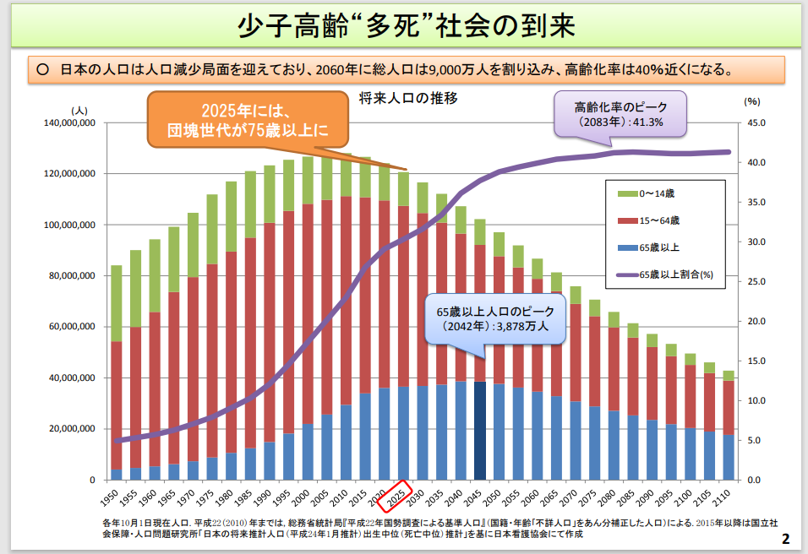
第１回 人生の最終段階における医療の 普及・啓発の在り方に関する検討会 平成２ 9 年８月３日 資料２

〇死亡原因の変化
戦前の死亡原因としては感染症が多く、とくに肺炎については1899年から1922年までの死因の第１位（気管支炎と肺炎を合わせて）でした。1930年代から戦後しばらくは結核が死因の第1位でした。しかし、これらの感染症による死亡者数は、化学療法（いわゆる抗菌薬治療）の開発、予防接種の普及、公衆衛生の改善、医療提供体制の充実、栄養状態の改善などにより激減しました。その後、脳血管疾患、心疾患、悪性新生物などによる死亡が増加しました。脳血管疾患では、医学の進歩や塩分摂取量の低下などにより死亡数は減少に転じ、死因の第4位となりましたが、2001年以降に老衰が増加し、現在は死因の第３位、全体の10％程度を占めています。50～100年の間で、死亡原因が絶えず変化しており、今後の死亡原因もさらに変わっていく可能性があります。2020年から猛威をふるった新型コロナウイルス感染症のように、未曽有の新興感染症や再興感染症、自然災害などの影響なども出てくるかもしれません。目下に起こっていることに一つ一つ丁寧に対応することはもちろん、将来を見据えて、国を挙げての対応も求められています。

▼死亡の原因疾患

厚生労働省 令和４年（2022年）人口動態統計（確定数）の概況をもとに作成

〇死亡場所の変遷
死亡場所も年代により大きく変わっています。1950年代は自宅で亡くなる人の割合が80％を超えており、病院で亡くなる人は10％前後でした。しかし、1970年代半ばにはその割合は逆転し、2020年の人口動態統計では自宅死亡の割合は15.7％、病院が68.3％、老人ホームが9.2％となっています。2005年以降は、介護老人保健施設や老人ホームでの死亡割合が増加傾向にありますが、まだ病院で亡くなる人の割合が圧倒的に多くなっています。
一方、自宅での最期を希望する人、親に自宅で最期を迎えさせてあげたい人の割合はいずれも60％弱であり、実際と希望にはギャップがあることがわかります。

▼死亡場所の推移
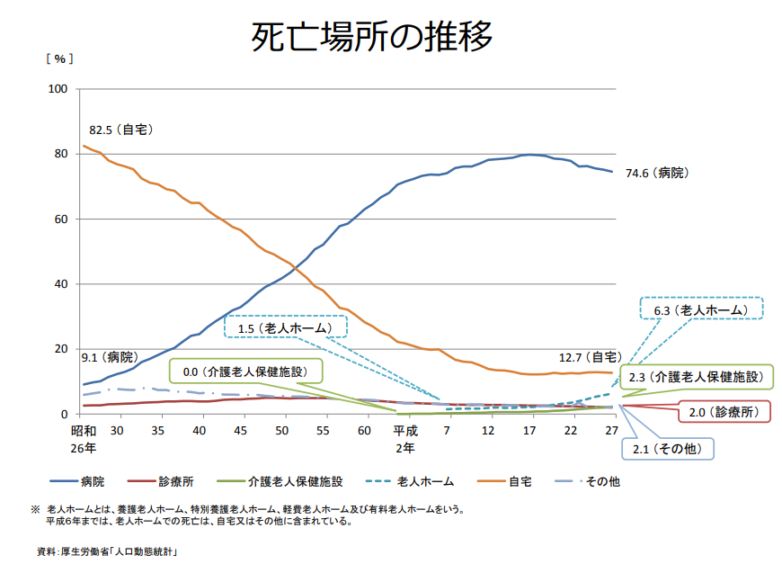
第１回 人生の最終段階における医療の 普及・啓発の在り方に関する検討会 平成２ 9 年８月３日 資料２
厚労省の人口動態統計年表（https://www.mhlw.go.jp/stf/shingi/2r985200000105vx-att/2r98520000010l2r.pdf）

▼最期を迎えたい場所について
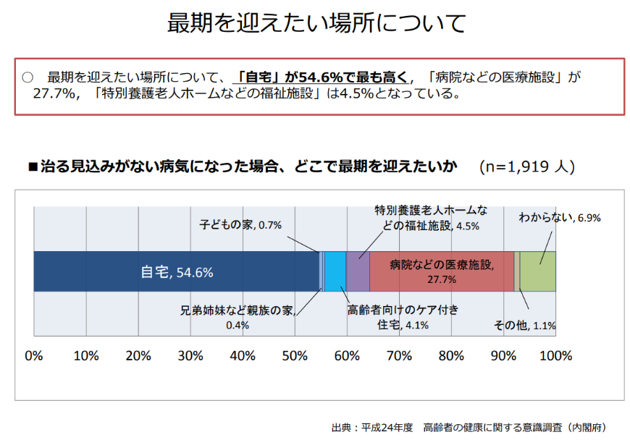
第１回 人生の最終段階における医療の 普及・啓発の在り方に関する検討会 平成２ 9 年８月３日 資料２

〇死亡原因・死亡場所の変化からいえること
死亡原因と死亡場所が、大きく変わっていっていることを説明しました。そこから以下が考えられると思います。

- 病院以外の場所、とくに在宅や施設を含む地域との医療介護連携が重要になる
- どこにいても終末期にかかわる機会が増える
- 高齢者への終末期ケアが需要になる
- 非がん患者における終末期のケアが必要になる

なお、世界の緩和ケアニーズの第１位は心・血管系（脳血管障害を含む）疾患、第２位はがん、第３位はCOPD（慢性閉塞性肺疾患）とされています*1。緩和ケアというと、がんなどの悪性疾患をイメージしがちですが、実際は、悪性疾患だけでなく非がん疾患に対する緩和ケアも求められています。また、今後は70歳以上の高齢者の緩和ケアニーズが急増する可能性がありは諸外国でも注目されています。多くの病気を抱えた高齢者に対し、どのようにケアを提供するべきかが需要な課題となっています。

*1 WHO/WPCA: Global atlas of palliative care at the end of life. WPCA, 2014 ( Httpe://www.who.int/nmh/Global_Atlas_of_Palliative_Care.pdf )
*2 Sleeman KE, et al: the escalating global burden of serious health-related suffering: projections to 2060 by world regions, age groups, and health conditions. Lancet Glob Health 7: e883-e892 2019

〇社会資源について
「人々のニーズを充足するために用いられる制度・情報・機関・人材・資金・物資・法律・技術・知識などの総称」を社会資源といいます。年齢や住む地域、仕事や状況、背景によって利用できるものが異なります。明確な区別がない場合もありますが、一般的にはフォーマルサービス（公的サービスを中心とするもので、安定的かつ専門的に提供されるサービス）とインフォーマルサービス（家族や地域コミュニティ、ボランティアなどが中心となるもので、必ずしも専門的サービスとはならない）があります。

〇社会保険
社会保険は様々なリスクに備えてあらかじめ保険料を納め、リスクに遭遇した際に必要な費用やサービスが支給される仕組みです。医療保険、年金保険、介護保険、雇用保険、労災保険などがあります。ここでは、医療保険と介護保険制度について説明します。

・医療保険制度
医療保険制度とは、医療を受ける際に実際にかかった費用の一部を負担するだけで医療を受けることができる制度です。健康保険（職域保険、地域保険〔国民健康保険〕）と後期高齢者医療制度（75歳以上または65～74歳で一定の障害状態にあり後期高齢者医療広域連合の認定を受けた人）があります。なお、75歳以上では後期高齢者医療保険が優先され、誕生日当日から資格取得になります。
・介護保険
介護保険とは、要介護者の自立支援、介護する家族へのサポートなど、高齢者の介護を社会全体で支えあう仕組みとして2000年より施行されているものです（基盤となる介護保険法は1997年に制定）。利用にあたっては、市区町村の窓口に相談し申請を行い（申請は本人以外でも可能）、調査を受け、判定を受けてからそれぞれの判定度に応じて必要なサービスを調整し、利用開始となります。申請から認定までにおよそ１か月程度かかります。要支援の認定者は地域包括支援センターが、要介護の認定者はケアマネジャーが相談窓口になります。

▼介護保険制度の仕組み
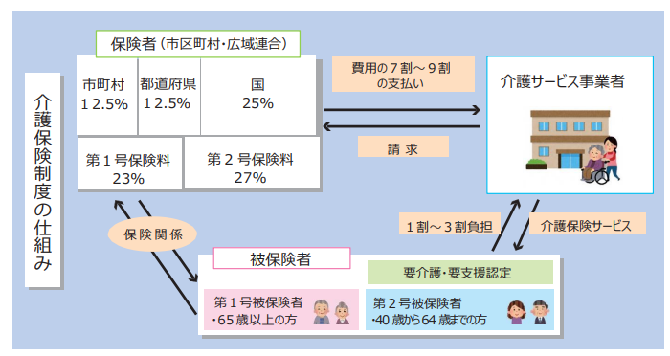

終末期における患者の変化・特徴
（冒頭医師コメント）□□□□■□□□□■□□□□■□□□□■

〇終末期を受容するプロセス
キューブラー・ロスの『死の需要の５段階』（➡p.●参照）はご存知でしょうか。典型的には、否認、怒り、取引、抑うつ、受容の過程を経て、死を受け入れていくといわれています。しかし個人差があり、この通りの過程を経ない場合もあります。死を前にすると、人生の意味、病気の意味といったスピリチュアルな苦痛が沸き起こることが多く、これに、第三者が答えを与えることは難しいです。「役に立ちたい」「どうにかしてあげたい」という気持ちが先走り、「自分たちの望ましい方向や答えを押し付けていないか？」という視点を持ち続ける必要があります。「絶望」の感情に対しては、「他者から大切に思われている」と感じることが最も効果的だと言われます。自分たちの死生観や価値観を押し付けることなく、「全肯定」「伴走」という姿勢を持ち続けるよう心がけましょう。

〇終末期における患者の特徴
終末期ケアが開始される時期は患者さんによって様々ですが、開始後から安定期を経て、維持と悪化を繰り返し、臨死期、死別期を迎えることになります（基礎疾患によりその経過は多少異なります。トラジェクトリーカーブについては疾患別のケアの章を参考にしてください➡p.●参照）。

▼終末期の経過（安定期～臨死期、死別期）
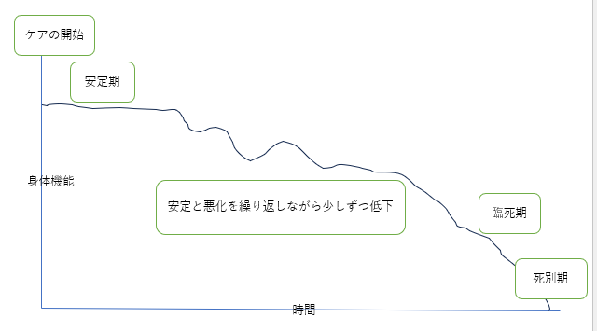
※編集担当者様へ：手作業で作図しました。きれいに加工していただけると嬉しいです。

〇臨死期の経過
死が迫ってきた時期を「臨死期（terminal phase）」といいます。いつからが臨死期かの明確な定義はありませんが、おおむね死の数日前～1週間前程度を指すことが多いようです。なお、「看取り」という言葉は日本独自の文化や歴史から生まれた言葉であり、もともとは病人の世話や看病をすることを「看取り」としていました。しかし、現在は臨死期における看病（死亡まで見守ることを含めて）そのものを「看取り」と表現しています。
人が死に至るまでの経過は疾患により異なりますが、死が差し迫っている兆候には、疾患による差異や個人差がありつつある程度共通しています。一般的には、眠っている時間が長くなり、動けなくなり、意識レベルが低下し意識混濁、せん妄などが見られるようになります。水分摂取や経口摂取が困難となり、それにつれて尿量が低下します。その後さらに意識レベルが低下し、昏睡状態となり、循環の低下（血圧低下、チアノーゼ、四肢の冷感など）、呼吸状態の変化（死前喘鳴やチェーンストークス呼吸、下顎呼吸など）が出現し、呼吸停止または心停止に至るとされます。しかし、２割近くはこのような経過をとらず、急に心停止を起こしたり、同時に出現し時間単位で亡くなったりする場合があるので注意が必要です。
下表に示す兆候が見られると、ご家族にお別れの時間が近づいてきていることを説明します。とくに呼吸状態の変化は「見ていると辛そうですが大丈夫でしょうか？」と心配されるご家族も多いです。その場合は、生理的な変化でありご本人が苦痛に感じているわけではないことを丁寧に説明しましょう。

▼臨死期の兆候
呼吸の変化 | 呼吸リズムの変化（チェーンストークス呼吸）、死前喘鳴、下顎呼吸など
死前喘鳴とは喉元でゴロゴロと音を立てながら呼吸をするもの
下顎呼吸に移行すると死亡まで時間単位とされる
意識・認知機能の変化 | 意識レベルの低下、昏睡、せん妄など
不可逆的な低酸素血症や肝・腎不全や電解質異常などに起因する
せん妄は死亡前の多くの患者さんにみられるとされる
経口摂取の変化 | 食事や水分がとれない、嚥下障害など
 | 形態を工夫しても水分や内服が困難になる（とくに英国では“内服が困難になること”は死が差し迫った徴候として注目されることが多い）
皮膚の変化 | チアノーゼ（網状の皮膚）、色調の変化、四肢の冷感、口唇・鼻の蒼白など
循環不全、低酸素化粧に由来する
皮膚の薄い部分や足先において確認しやすい
情動的な状態の変化 | 落ち着かなさ、身の置き所のなさ、精神状態の悪化など
寝たり起きたりを繰りかえす、布団を蹴飛ばす、何とも言い難い感じがありそわそわする、など
せん妄、不快感、焦燥感、不安感、アカシジアなどに由来するとされる
全身状態の悪化 | 身体機能の低下、臓器不全などの不可逆性の状態悪化
その他 | 医療者の直感
森田達也, 白土明美: 死亡直前と看取りのエビデンス 第２版, P5-13, 医学書院, 2023

〇終末期を迎える患者家族
臨死期を迎える患者の家族への説明は、バッドニュースが多く、医療者自身の心理的負担につながることがあります。しかし、医療者が患者さんの状態や見通しを家族と共有することで、家族は落ち着いて見守ることや最後の時間を丁寧に過ごすことができるとされます。
また、この時期のご家族も、バッドニュースの連続や終わりの時が近づいている患者さんを目の前にして、心理的な負担が増え、場合によっては長時間の付き添いで身体的にも疲弊していることが少なくありません。そこに加えて、「死ぬ」ということを理解させるような物言いは、負担の増加につながる場合があります。家族に現状を理解させることがすべてではなく、家族が聞きたいことは何で、何を聞きたくないのか、家族のニーズを明確にするケアや介入が必要です。また、説明する職種やタイミングも考える必要があります。医師からの説明が理解しやすい家族、逆に日頃から接することの多い看護師との何気ない会話で受け入れていく家族、様々なパターンがあると思います。伝え方についてもチームで検討していきます。

〇終末期ケアの実際
終末期ケアには、「緩和ケア」「ターミナルケア」「ホスピスケア」「エンド・オブ・ライフケア」など様々なケアの名称があり、それぞれ、医療行為の比重、提供される場所、提供される期間、対象などの定義の違いなどはあっても、オーバーラップする部分がたくさんあります。主に、以下などが共通した概念であり、意識すべき点です。
- その人のQOLを重視すること
- 本人だけでなく家族や周囲の人も含まれること
- 身体的苦痛だけではなく、精神的苦痛・社会的苦痛・スピリチュアルペインといった、全人的苦痛に配慮し対応すること、
実際の終末期のケアのうち、とくに臨死期のケアについて、看護師のやるべきことを具体的にみていきましょう。

〇臨死期における意思決定支援
臨死期に向かうにあたり、意思決定支援、ACP*の確認を行います。第2章で詳しく述べますが、患者さんの価値観を共有しケアに反映させるための話し合いです。今までの人生観、価値観、その人の生き方などを踏まえ、本人や家族、近しい人を含め、看取りをどうするかを多職種で検討します。ACPにおいて大切なのは“話し合う過程”や“価値観を共有しケアに反映させること”ですが、ある程度の結論を出しておく必要があります。具体的には、今後の生活や療養の場をどこにするか、どのように過ごすのか、それに対して社会資源としては何が必要か、治療の選択（受ける・受けない）、最後の時をどのように迎えるか、などです。最終的に判断を下すのは医師ですが、看護師としては、日常のケアや適切なアセスメントに基づいて医師に報告し相談することができます。ケアの中での本人の様子や言動は看護師でないとわからないことも多いです。何気ない会話の中に、何をしているときが心地よいのか、今まで何を大切にしてきたのか、こういうことはしたくない、これからどうしたい、というヒントがたくさんあります。
*ACP：advance care planningの略

〇臨死期における状況の判断・説明
徐々に近づく最後の時を判断する必要があります。各疾患のトラジェクトリーカーブや予後予測などを利用しつつ、全身状態が変化をはじめたら医師に報告します。必要があれば、家族との橋渡しを行います。医療者と家族との認識に違いがありそうなときは、「医師からの病状説明を希望しますか？」と家族に聞いてみてもよいですし、逆に主治医に「医療者と家族の認識にずれがありそう」と報告するのもよいでしょう。正式な病状の説明は医師から行う必要があるため、「予後はこのくらいでしょう」と先走って説明することは避けなければなりません。すでに説明があった場合、「先日のご説明で分かりにくかったことはありましたか、医師はどのように言っていましたか」と聞いてみることで、患者さんの理解度を把握できます。“予測しないお別れ”というのは家族のグリーフ（悲嘆）を深める可能性があるため、「説明するのは医師の役目だから」とすべてを医師に任せるのではなく、話し合いの場を設けるように働きかけることが重要です。
終わりの時が近づいており、医師から説明があり、家族も理解しているときは、今後起こりうる身体の変化・起こりうる事態について説明します。前述した臨死期の兆候について説明していきます。看取りに活用するパンフレットも存在します。分かりやすいという家族の意見もあります。他にも、患者さんと家族の意思を確認する、会いたい人・会わせたい人がいるか確認する、心配なことがないか確認する、などを行っていきます。

▼看取りのパンフレット
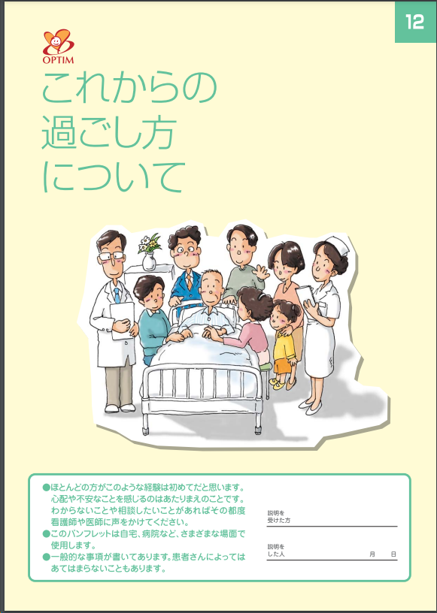
特定非営利活動法人 日本緩和医療学会（JSPM），これからの過ごし方 (https://www.kanwacare.net/.assets/pamph12%E3%81%93%E3%82%8C%E3%81%8B%E3%82%89%E3%81%AE%E9%81%8E%E3%81%93%E3%82%99%E3%81%97%E6%96%B9%E3%81%AB%E3%81%A4%E3%81%84%E3%81%A6.pdf)
※転載には許可が必要かもしれません。ご確認ください。掲載不可の場合は表紙を削除し、引用のみとしてください。

〇臨死期における日々のケア
日々のケアはとくに丁寧に行います。お別れが近くなると、面会者や付き添いが多くなります。遠方からの面会者にとって、長らく会っていなかった久しぶりの姿であり、最後の姿になるかもしれません。整容や清潔に気を配ることが大切です。病衣や寝具などが汚れたままになっていないか、口腔内の清潔、口腔内や皮膚の乾燥ケア、ひげや髪の毛など、細部にわたり心を配りましょう。ADL*（日常生活動作）が低下することにより排泄臭・口臭・体臭・創部臭などの独特なにおいがすることがあります。換気や清掃、清拭をこまめに行い、においが強い時には消臭剤を使うなどの配慮をするといいかもしれません。浮腫や皮膚の脆弱性が出てくる患者もいるため、体位変換時には注意が必要です。最期の時まで聴覚と触覚は残るといわれます。常に声掛けをしながらケアを行いましょう。
*ADL：Activities of Daily Livingの略

〇臨死期における家族へのケア
家族が安心して付き添える環境にも配慮が必要です。可能であれば、状態悪化時や最期の時が近い場合は安心して寄り添える個室対応が望ましいでしょう。椅子やソファーなど、付き添う家族がつかれないように配慮します。点滴やチューブ類、モニター類の配置に注意し、患者さんの近くにいられるように配慮します。前述のように臭いには注意し、排泄ケアの後には換気を行います。家族がケアに参加することで予期悲嘆のケアにつながるとされますので、マッサージをしたり、体をさすったり、好きな音楽をかけたり、テレビをつけたり、家族のいつもの会話をするなどが本人にとって安らげることを伝え、家族にできるケアと意義を説明しましょう。不安がある場合はいつでも医療介護者がサポートすることを伝え、そばにいるだけでも良いことを伝え、付き添い者・家族に疲れが見られるときは適宜休息をとるよう促します。ベッドサイドモニター管理をしている患者では、アラームなどが頻回に鳴り、家族が気になってしまう場合があります。病状によっては必要ですが、付き添い者・家族ヘの説明と配慮は欠かさないように注意します。

〇臨終時・臨終後のケア
お亡くなりになったときは、医師による死亡確認が必要です。死亡確認に立ちあう家族はそろっているか、死亡確認を行ってもよいかを確認し、了承を得てから医師とともに死亡確認を行います。死亡確認とは、医師が患者の死亡を確認することですが、実は方法・手順について明記された法令はありません（脳死判定は別です）。一般的には、死亡確認に死の三徴候（呼吸の不可逆的停止、心臓の不可逆的停止、瞳孔散大〔対光反射の消失〕）や心電図モニターの平坦化が宣言されますが、これはあくまで慣習であって、法的手順ではありません。心電図モニターの平坦化は必須ではないのです（在宅での看取りでは心電図はない。目に見える変化になり理解しやすいため臨床の現場では使用することが多い）。
患者さんが亡くなってから死亡確認までは時間がかかってもよいとされています。死亡時刻とはまさに死亡した時刻のことで、推定でも問題ありません。死亡診断書には、一般的には死亡確認をした時刻（「〇時〇分、ご臨終です」と宣言した時刻）を記載する場合が多いのですが、何時ごろに亡くなったのかがわかればその時刻を記載しても構いません（前述した通り、本来、死亡時刻は死亡確認時刻ではないのですが、現状は死亡時刻＝死亡確認時刻としてしまうことが多いです）。なお、医師法第20条では、「医師は最後の診察から24時間以内に患者が死亡した場合には、診察をしなくても死亡診断書を発行してもよい」とされています。

〇家族への説明
家族から色々な質問が来ることがあります。とくに「最後は苦しんだのでしょうか？」と気にされるご家族も多いので、「最後の時は意識も下がっており、本人にとっては苦しくなかったと思います」と丁寧に伝えます。また、もし、家族が最期の時に間に合わなかった場合、「最後は穏やかに亡くなられました。スタッフがいたので一人ではなかったです」などと伝えます。ご本人や家族へのねぎらいの言葉も忘れてはいけません。「ご本人もご家族もよく頑張られましたね」「ご家族がそばにいて安心したと思いますよ」「ご家族がいらした後は安心されているようでしたよ」など、看ていた時のエピソードなどもお伝えします。
死亡後のエンゼルケアを行う前には、家族がお別れの時間をとれるように配慮し、「少し時間をおいてからまた参りますね」「ご家族皆さんのお別れが終われば、看護師にお声がけくださいね」と声掛けしてから退室しましょう。ある程度お別れがすんだら、雰囲気を考慮したうえで「これからのことをお話しさせていただいてよいですか？」と確認し進めていきます。これからエンゼルケアというお体をきれいにするケアをすること、それに要する時間、着せたい衣服はあるか、葬儀社が決まっているか、などを確認していきます。家族が葬儀社とやり取りをしている場合は搬送予定時刻なども確認します。
エンゼルケアについては、家族の参加も可能であることを説明し、参加希望があれば故人の振り返りや家族の気持ちなどを語らいながら、丁寧に行います。看取りの文化は地域や宗教によっても異なるため、確認しながら行います。エンゼルケアで一番重要なのは保湿と言われます。温かいタオルやガーゼなどで清拭し、次亜塩素酸ナトリウム液（0.5％）で消毒します。その後、保湿を行いますが、アルコール入りはさけ、しっかりと塗り込むと良いでしょう（エモリエント剤が適しています）。ドレーン・チューブ類を一通り抜去し、次亜塩素酸ナトリウム液（0.5％）で消毒し、血液・体液漏出がある場合などは適宜縫合も検討し、防水性のドレッシング剤をはり、血液や体液が漏れてこないよう留意します。ペースメーカーや植え込み型の機械類について、近年は摘出の必要はないことが多いのですが、火葬炉の関係で取り出しが必要な場合があるため、確認しておいた方が良いでしょう。葬儀社への引継ぎまでに時間がかかる場合は、ご遺体の腐敗を抑えるため、室温をさげ、ドライアイス・保冷剤・アイスパックなどで冷却します。生前の姿に少しでも近づけるよう、義歯の装着を行い、髪型やひげを整え、着替えを行い、寝具を整えます。きれいになった穏やかな姿というのは、残された家族の安心感につながると同時に、関わってきた医療介護従事者のグリーフケアにもつながるとされています。

（コラム）全人的苦痛
全人的苦痛とはトータルペインともいわれ、末期癌などの予後不良の患者が体験している複雑な苦痛のこととされ、シシリー・ソンダースが提唱した概念です。ソンダースは、全人的苦痛とは以下の４つの要因が患者の全人的苦痛を形成しているとしており、緩和ケアの領域ではそれらに対しての包括的な視点でのケアが重要としています。

▼全人的苦痛（トータルペイン）
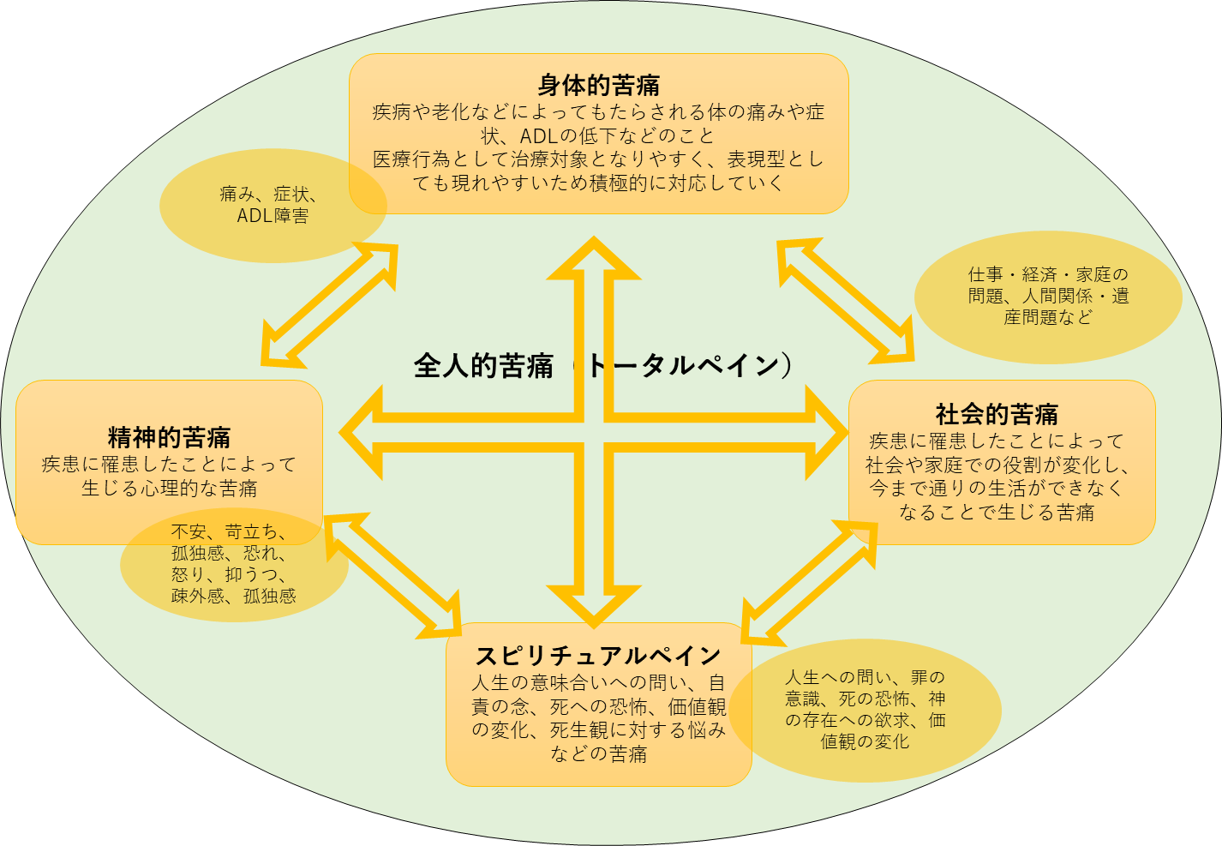
※編集担当者様へ：作図をおねがいいたします。

終末期医療と看護師の役割
（冒頭医師コメント）終末期の医療について、終末期の場や多職種連携を中心に説明します。

○終末期医療の役割
終末期医療が注目される背景には高齢化社会、多死社会、死生観の変化などがあります。医療に対する考え方も変わり、ただ長生きすればよい、ただ生きればよい、というものではなく、最後まで人としての尊厳が尊重され、人間らしい生を全うすることに重きが置かれるようになり、それを支える医療・ケアを望む考えが主流となりつつあります。いわゆる医療の質的な変化が求められているのです。では誰が診る（看る）べきか、誰が質的な変化に対応するのかについて、検討していく必要があります。これは現状も、この先も、緩和医療の専門家だけでは対応できません。日本にも緩和ケア病棟がありますが、適応疾患も病床数も限られています。これから増えるであろう非がん患者の終末期にはとても対応しきれないのです。そして、死亡場所も変遷してきており、在宅や施設などの慣れた環境でも十分にケアを受けられるようにする必要があります。こうした流れに対して、国も平成26年から医師や看護師（特別な指定はなく、「人生の最終段階における医療に関する意思決定に携わっている医師を含む多職種チーム」が研修対象者です）に対してガイドラインに基づき、合意形成を行うプロセスやコミュニケーションスキルに関する研修を開始しています。人生の最終段階における医療の提供体制を整えることが急務であるとされ、終末期医療の重要性は今後も増してくると思われます。そして、これは個人的な希望ですが、すべての医療・介護従事者が少しずつ終末期医療を学ぶことで、終末期医療全体の底上げになるのではと思っています。

○終末期医療の場
終末期を迎える場所は様々です。前述の「死亡場所の変遷」で述べた通り、死亡場所としては病院が多いのですが、在宅や施設での終末期ケアを必要とする流れが増えつつあります。ここでは、様々な終末期医療の場について説明していきます。

▼主な終末期医療の場
保険の種類 | 施設 | 種類 | 定義 | 対象者 | 常勤医師・看護師などの配置基準の有無 | その他
医療保険 | 医療機関 | 一般病床 | 病院または診療所の病床のうち、精神病床、感染症病棟、結核病床、療養病床以外の病床 | 治療を必要とする患者 | あり | 一般的には治療や検査が入院目的であるが、慢性疾患を抱えている患者の場合は介護度が変わり元の住まいに戻れなくなり徐々に身体機能が低下し死亡に至る場合や、治療の効果が得られず死亡退院となることもある
 |  | 療養型病床 | 長期にわたり療養を必要とする患者を入院させる病床 | 主に医療的なケアを必要とし（医療区分2-3）、長期にわたり療養を必要とする患者 | あり | 一般病床と比較し医師や看護師、薬剤師などの配置は少ないが、看護補助者や介護職の配置が多く、療養の世話をしている。位置づけとしては「治療」ではなく「療養」であるため、積極的な治療はできないことが多い
 |  | 緩和ケア病床 | 主として悪性腫瘍及び後天性免疫不全症候群の患者の緩和ケアを行うとともに、外来や在宅への円滑な移行も支援する病床 | 主として「苦痛の緩和」を必要とする悪性腫瘍及び後天性免疫不全症候群の患者 | あり | 緩和ケアに関する研修を修了した常勤医師の配置が必要で、施設の設備や広さの基準がある  死亡退院に限らず自宅への移行も支援している
介護保険 | 介護保険施設 | 介護医療院 | 要介護者であって、主として長期にわたり療養が必要である者に対し、施設サービス計画に基づいて、療養上の管理、看護、医学的管理の下における介護及び機能訓練その他必要な医療並びに日常生活の世話を行うことを目的とする施設。機能を回復した場合、退院することを想定している | 医療の必要な要介護高齢者 | あり | 2017年度末で廃止になった「介護療養型医療施設」に代わり、2018年に新たに法定化された施設。医療法上は「病床」に位置づけられるが、介護保険を利用する施設である
 |  | 介護老人保健施設（老健） | 要介護者であって、主としてその心身の機能の維持回復を図り、居宅における生活を営むことができるようにするための支援が必要である者に対し、施設サービス計画に基づいて、看護、医学的管理の下における介護及び機能訓練その他必要な医療並びに日常生活上の世話を行うことを目的とする施設。機能を回復した場合、自宅などに移ることを想定している | 要介護認定１以上 | あり | 急性期病院から在宅に移行する間の機能訓練などを行う中間施設という位置付けであるが、2016年から老犬におけるターミナルケアが評価されるようになり、入所者の看取りも増加傾向にある
 |  | 介護老人福祉施設（特別養護老人ホーム） | 老人福祉法第二十条の五に規定する特別養護老人ホームであって、当該特別養護老人ホームに入所する要介護者に対し、施設サービス計画に基づいて、入浴、排せつ、食事などの介護その他の日常生活上の世話、機能訓練、健康管理および療養上の世話を行うことを目的とする施設 | 原則要介護３以上 | なし（非常勤医でも可） | 退所する者のうち、７割程度が死亡退所と言われている
 | 在宅 | サービス付き高齢者向け住宅 | 高齢者向けの賃貸住宅または老人福祉法第二十九条第一項に規定する有料老人ホームであって、居住の用に供する専用部分を有するものに高齢者を入居させ、状況把握サービス、生活相談サービスその他の高齢者が日常生活を営むために必要な福祉サービスを提供する事業を行う | 60歳以上の者または要支援・要介護認定者 | なし | ある程度生活の自由度が高い。基本的には賃貸契約のみであり、介護サービスなどが必要な場合は別途契約。介護保険上は「自宅」の位置づけであり、訪問サービスや通所サービスが利用可能
 |  | 介護付き有料老人ホーム | 老人を入居させ、入浴、排せつ若しくは食事の介助、食事の提供、洗濯、掃除などの家事、健康管理をする事業を行う | 老人（明確な定義はなし） | あり | 居宅サービスの位置づけ。居室と介護サービスを同時に提供する。半数程度は死亡退所
 |  | 認知症対応型高齢者グループホーム | 入居者について、その共同生活を営むべき住居において、入浴、排せつ、食事などの介護その他の日常生活の援助を事業として行う | 要介護者・要支援者であり、かつ認知症の診断がついている者 | なし | 認知症対応型共同生活介護という類型であり、居宅サービスに含まれる

〇病院での看取り
病院での看取りは、一般病棟や療養病棟、緩和ケア病棟などの場により医療の比重やケアの内容に多少の違いがあることもありますが、医療者がケアの中心となり、家族はあくまで付き添いというスタンスです。看護師の目が行き届き、経過や状態変化は把握しやすく、臨機応変の対応が可能です。しかし、一般病棟では延命措置が優先されやすいため、本人や家族が納得する終末期を迎えることができているか、確認する必要があります。ACPなどが不十分な患者では人工栄養や心肺機能の維持のための治療を継続せざるを得ず、そのために身体抑制が必要となる場合もあるからです。もし、最後を在宅で迎えたいなどの希望があれば、速やかにMSWやケアマネジャーなどと連携し、最後までその人らしく過ごせるように支援します。本人や家族の心情として、「病院なら安心」と状態を良いように解釈されがちで、状態が変化・悪化したときには動揺することがあります。適宜現状をどのようにとらえているかを患者さんや家族に確認し、必要な時は医師からの説明を受ける場をセッティングします。多くの時間を共に過ごすのは看護師であり、医療的な面だけでなく、本人の価値観や死生観を十分に尊重し、心身共に安心して過ごせるように支えていきます。

〇施設での看取り
近年、様々な施設で終末期を迎えるケースが増えています。特別養護老人ホームの退所の理由の多くが死亡です。そもそも施設は在宅に即した生活や療養を提供する場であり、終末期ケアが目的ではありません。しかし、国策による推進も後押しされ、今後も施設での看取りは増加することが予想されます。施設が在宅と異なるところは、ケアの提供者が家族以外であるということです。また、病院よりは柔軟に個別対応ができ、一人ひとりの人生や価値観を尊重しケアに反映しやすいというメリットがあります。
主な問題点として、人員や医療専門職のマンパワー不足が挙げられます。とくに夜間では、医療者一人で何十人もの入所者を対応しなければなりません。看護師・医師が不在のことも多く、急変時や状態変化時は医療機関への搬送が必要となることがあります。終末期の入所者ではケアニーズが増えるため、他の入所者へのケアが十分にできなくなる場合もあります。医療経験や医療知識に乏しい介護職との連携も問題になることがあり、例えば、経口摂取一つとっても、終末期における各種ケアのギアチェンジ（栄養確保のための経口摂取から楽しむための経口摂取への切り替えなど）の柔軟な対応が難しいケースも見かけます。また、お看取りの教育が十分でないと、精神的な負担やジレンマにもつながってしまいます。
必要なことには、終末期ケアに対する介護職への教育、医療連携システムの強化、状態悪化時や急変時の対応の確認と共有、家族への意思決定の支援とケア、スタッフへの精神的サポートなどがあります。とくに予後予測や臨死期にみられる変化については、パンフレットなどを用いて家族やスタッフで共有しておくと安心して備えることができます。

〇在宅での看取り
在宅での終末期には、慣れ親しんだ環境で、家族や近しい人たちと最後まで関係性を築きながら過ごせるという特徴があります。しかし、ケアを提供するのはあくまでも家族であり、社会資源やサービスの充足があっても家族の介護負担は相当なものになります。また、ケアのために仕事・就労の調整が必要となり、家計に経済的な問題が生じる場合もあります。近年は高齢者のみの世帯も増えており、本人が在宅療養を希望しても、家族の介護力という点で難しい場合もあります。医療行為や医療的ケアの比重が多い患者では、家族だけでの対応が難しいことがあります。在宅療養を行うには、できることとできないことを家族と十分に話し合う必要があります。ケアマネジャーが在宅での介護計画の中心的役割を担い、本人の心身の状態、利用可能な社会資源、家族の介護力や思いなどを包括的に評価し、ケアプランを立てていく必要があります。医療的側面や日々の状態に関しては訪問看護師が重要な役割を担い、医療的ケアの提供、訪問診療医との連携、介護職との連携、家族や本人の思いなどを考慮しつつ、ケアマネジャーと協力しながら患者・家族を支えていきます。また、訪問看護師には家族とのコミュニケーションスキル、予後予測、臨死期の変化などを適切にアセスメントする能力も必要とされます。終末期は全身状態が不安定となり、必要な医療的処置が増える場合もあります。訪問の回数や頻度を制度の許す範囲で工夫しながら臨機応変に対応し、必要に応じて特別訪問看護指示などを利用しながら安心して終わりの時を迎えられるようにサポートします。
病院から在宅医療に移行する場合は、事前の準備が何よりも重要です。終末期の場合はケアの比重も高いため、病院で医師や看護師、介護士が担っていたケアを、いつ、だれが、どのように行うのかの確認が必要です。退院前カンファレンスを開催し、関わる人たちには可能な限り全員に参加してもらい、自宅の環境調整やサービス調整を行うとともに、今後予想される予後・経過、必要な医療行為・ケア・サービスなどについての入念な打ち合わせが必要になります。また、在宅療養期間中の介護負担の軽減として、医療保険でのレスパイト入院や介護保険でのショートステイなどがあることを知っておきましょう。

○終末期医療の特徴（多職種連携、カンファレンスについて）
終末期のケアは、単独の職種では成立が困難です。様々な職種や人が関わりながら、それぞれの役割を果たし、最後までその人らしい生を全うできるよう支援します。専門職で構成されるチームの場合、個々の専門性は発揮されやすいのですが、優先事項や関心事項が異なるため、それぞれが多職種連携を意識して努力する必要があります。また、どの職種が担当すべきかの明確な線引きが出来ないという問題やどの職種でもできることを誰がやるのか、という譲り合いや奪い合いといった問題が出ることもあります。
終末期ケアにおいては下図に示す連携・協働モデルが多職種からなるチーム力を発揮し、円滑なケアの実践に繋がるとされます＊1。それぞれの職種が対等であり、密に連携し、意思決定の権限は個人に集中していないことがわかります。チームの力を最大限に発揮するには、チーム内で対話を継続し、他の職種の価値観やケアの提案を理解しつつ、自分の専門的なケアを提案・提供することが重要です。それぞれが連携を図る場としてのカンファレンスには表に示す５つのステップがあります＊1。これを参考に進めると多職種での連携・協働がスムーズになります。

▼連携・協働モデル
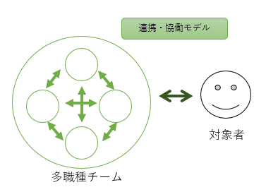

▼多職種連携・協働のためのカンファレンス５ステップ
STEP１ 開会：開催の目的と到達目標（ゴール）の明瞭化
STEP２ 患者・家族の意向、支援の方向性（案）の共有
STEP３ 課題と計画（案）についての意見交換
STEP４ 支援の方向性の決定、課題と計画（案）の修正
STEP５ 閉会：カンファレンスの合意事項、残された課題の共有

＊1 篠田道子編集：チームの連携力を高めるカンファレンスの進め方第2版: P7, 12, 日本看護協会出版会, 2015

〇終末期に関わる職種
終末期にかかわる職種には、医師・看護師だけでなく、前述したケアマネジャー、メディカルソーシャルワーカー（MSW）、薬剤師、リハビリテーション専門職、介護職などがあります。それぞれの役割を見てみましょう。

- 看護師
病棟看護師、外来看護師、施設看護師、訪問看護師など専従する場により役割が異なります。
病院や施設で終末期を過ごす場合は終末期ケア全般に対する理解と実践が必要です。病棟や施設看護師において、疾患や症状に対するケア、看取り過程についての理解、多職種との連携や橋渡し、患者さん（療養者）やその家族との関係性の構築、患者さん（療養者）やその家族の代弁者、介護職への助言・指導・教育など求められる役割は多岐にわたります。
外来看護師の場合は、経年での変化が分かりやすく、長い通院歴のある方では関係性の構築が容易であるという強みがあります。また、家族に付き添われて通院されている患者さんは、家族との連携もしやすくなります。外来通院できるADLがある患者さんでは、本院や家族が終末期の実感を持ちにくいという特徴はありますが、「もしも」「いつか」の話として、この先どこで療養生活をおくるのか、どのように最期を迎えたいのかという話題を通してACP導入のきっかけを作れるかもしれません。
訪問看護師は、在宅療養において中心的な役割を果たします。医師よりも患者さんやその家族に近く、医療・看護的なケアはもちろん、日常生活の支援、住宅環境のコーディネイト、多職種連携のイニシアチブをとるなど、在宅療養においては欠かせない存在です。
- 医師
入院の主治医、外来の主治医、訪問の主治医が異なる場合もあります。医師は治療、症状緩和、病状説明、方向性の決定、臨終の場における死亡確認など、医療面での中心的役割を担います。一方、診察時間が限られている場合や、一人の主治医がすべてを担えない場合（とくに夜間休日の急変時など）もあり、医師同士の連携や多職種との連携が重要になります。
- ケアマネジャー（介護支援専門員）
要介護認定を受け、介護保険サービスを利用する人のケアプランの立案にかかわります。特に在宅療養において、中心的役割を担います。療養者の状態を確認し、患者さん・家族と相談しながら適切な介護サービスを選定します。
- メディカルソーシャルワーカー（医療ソーシャルワーカー）
病院、保健所を主な活躍の場としています。厚生労働省の医療ソーシャルワーカー業務指針によると「療養中の心理的・社会的問題の解決、調整援助、退院援助、社会復帰援助、受診・受療援助、経済的問題の解決・調整援助、地域活動」が主な業務とされています。患者さん・家族と信頼関係を築きつつ、相談事や問題事を明確に抽出し、各職種との調整を行い、入退院・受診時の相談や関係機関との調整・連携などを行います。必要や希望に応じて終末期の療養の場の調整を行います。
- 薬剤師
終末期には症状緩和に様々な薬剤が必要になることがあります。逆に、病状の進行に伴い薬の整理を行う必要が出てくることもあります。状態が変われば適正量が異なることもあり、投与法や量、管理方法などについて、主治医や看護師、介護職などとも相談しながら調整を行います。在宅療養においては訪問薬剤師が薬の管理について把握し、医師・看護師と連携しコンプライアンス・アドヒアランスの向上に関わっています。
- リハビリテーション専門職
症状緩和、ポジショニング、リラクゼーション、福祉用具活用の提案、環境調整などを行います。患者さんの状態や希望に応じて介入します。終末期リハビリテーションに関するエビデンスはまだ不十分ですが、疾患によってはその有用性が注目されており、積極的に取り入れたい分野です。
- 介護職
終末期に限らず疾患や加齢に伴い、人が生活していく中で、家事援助を始めとして日常生活の様々な援助が必要になります。施設や在宅療養においては日常的なケアは介護職が担うことが多く、療養者にとって身体的・精神的支えになることがあります。医学的側面については看護師やその他の多職種との連携が必要となります。
- その他
地域包括支援センター、保健所、社会福祉協議会などには各窓口の相談員がいます。また、具体的なサービス利用については、サービス事業者や福祉用具レンタル事業所などが実際に動くことになります。

〇終末期医療における看護師の役割
看護師の役割（看護実践）は、患者さんや家族への意思決定支援、診療の補助としての医療的ケアや処置、療養上の世話としての日常的なケア、多職種との橋渡し、患者さんや家族へのサポートや精神的ケア、などの重要な役割を担います＊1,2。細かく見ていきましょう。

＊1 日本看護協会のホームページ（https://www.nurse.or.jp/nursing/rinri/text/basic/problem/jinsei.html）
＊2 長江弘子, 看護実践にいかすエンド・オブ・ライフケア第２版. 日本看護協会出版会, 2018

１．意思決定支援
本人が「最後はこうありたい」という思いを表出し、それを患者さん自身の意思で選択・決定できるようにすることが重要です。必要なケアが包括的に提供される環境を整えます。そのために以下のことを意識します
・医療従事者から意思決定に必要な情報が十分与えられること
・患者さんとの話し合いを繰り返し、思いの表出を促し、受け止めること
・一度決定した意思は何時でも変えられることを十分に伝えること

２．診療の補助（症状のアセスメント・マネジメント）
・患者の病状を把握し、今後どのようなことが起こるのか、また起こった場合はどのように対処するか、ということを常に意識する
・疾患や症状に対する正しい知識をもつ
・疼痛コントロールなど身体症状に対するケア
・治療の選択の支援（どのような治療を受けたいか、または受けたくないか）

３．療養上の身体的・精神的ケア
・日々の生活の中で、揺れ動く気持ちにいち早く気づき、細やかに対応する
・「どのように死をむかえるか」ばかりに気を取られず、当たり前に行ってきた生活ができなくなることにも目を向け、「これまでの人生」を尊重することで一人の人間としての尊厳を保持する
・自己の存在を肯定的にとらえ、生きる意味や目的を見出すことができ、自分を大切に思えるよう支援する
・その人自身の人生の幸福や人生の質とは何か考え意識化する
・日々のケアを通し小さな状態変化に気づきより良いケアにつながるようアンテナをはる

４．多職種との連携
・患者の意思を尊重し、患者の代弁者として医師と話し合う
一番患者に近い立場にいることで、多職種には明かせない本音などを垣間見ることが出来、
それらの思いを受け止め、共感することが出来る
・必要な支援について理解し、職種間の橋渡しを行う（医師、リハビリ、MSW、薬剤師など）

５．患者さんや家族へのサポートや精神的ケア（悲嘆ケア）
・患者さんやその家族の悲嘆・喪失に対してのケア
家族に対して・・・家族としての時間を意識する
大切な人との関係性の保持・強化
家族の思いと、本人の思いが一致しない場合のケア
6．社会的配慮
・制度上の問題、手続き、経済的問題などに対しての配慮も必要です。必要に応じてMSW、ケアマネジャー、相談員、地域包括支援センターの職員などに紹介や連携が取れるよう心掛けます。

〇看護計画について（終末期における看護計画の立案）
看護計画とは、看護過程における一つの段階です。対象となる患者さんのアセスメントを行い、それをもとに、看護診断を行い、そして看護計画を立てます。その計画をもとに看護を実施し、評価し計画の見直し・修正を行います。終末期における看護計画を立案する際には「患者・家族参加」「症状緩和」「QOLの保持・向上」を重視する視点を持つことが大事です。実際の流れと注意点を見ていきましょう。

▼看護計画
アセスメント | ケアの対象となる患者さんの情報を収集・整理・分析して問題を明確にすることです。「現状」→「考えられる原因」→「今後の予測」という流れで組み立てます。
「主観的情報」話、自覚症状、全人的苦痛の有無、医療や看護に対する希望
「客観的情報」バイタルサイン、検査結果、経過表、観察、多職種カルテ等

アセスメントする内容としては
- 医学的状況の把握（身体症状やその程度、精神状態、疾患名やいまどの段階か、治療方針や治療過程など）
- 社会的状況の把握（家族の状況、介護力、経済状況、医療保険や介護保険などの充足、住環境、地域の社会資源、就労状況など）
- 本人・家族の意向や価値観（生活歴や人生観、生活習慣なども含め）

とくに③については、その人が自分の人生を「自分らしく」最後まで生き抜くために、これまでの生き方やその人が大切にしてきたこと、個々の死生観・人生観・価値観を尊重して介入することが大事です。医療者の価値観を押し付けることは避けましょう。
「苦痛」というのは主観的なものであり、他人が完全に理解するのは難しいものです。患者さんの訴えに丁寧に耳をかたむけ、様子をよく観察し全身状態をアセスメントしましょう。
看護診断 | 患者さんの問題を分類・明確化
上記の「今後の予測」を防ぐための計画を立案します
看護計画 | 初めに看護としての問題・目標・計画を、患者・家族ともに立案します。  その後「観察計画」「援助計画」「教育計画」の３つの観点から細かな計画を立案します。
短期目標・長期目標 を設定してより明確に評価します。
目標設定の際には、家族や患者と話すことが重要です。
例）短期目標→身体的苦痛の緩和
長期目標→家のお風呂に入る 旅行に行く 娘の結婚式に行く など、症状が緩和したらどんなことをしたいか、残された時間をどのように過ごしたいのか、を言語化
看護の実施 | 患者さんとその家族に説明し、同意を得てから実施
看護の評価 | 評価を行い計画の見直しや修正をする

ケアのやるべきこと、やってはいけないこと
（冒頭医師コメント）限られた時間の中でより良いケアになるためにはどうするか、やるべきことや差し控えの問題についても考えていきましょう。

〇理想の死とは？
終末期ケアというのは、死を迎えるためのケアではなく、最後までその人らしく生きるためのケアです。ここでは誤解を招くかもしれませんが、「理想の死」とは何かを考えてみましょう。生き方自体が人それぞれ違うため議論は複雑ですが、死が避けられない我々にとって、緩和ケアの究極の目標は「その人らしい生を全うする」ことと同時に「望ましい死の達成」と「満足度」の獲得ともされています。海外では早くからこの理想の死（good death）について研究されてきました。そして、日本でも様々な調査を通じて、「日本人にとって望ましい死」がわかってきました。それをもとに、宮下らによりGDI＊が開発されました＊1。多くの人に共通する10項目（コア10ドメイン）と、人によって異なる8項目（オプショナル8ドメイン）で構成されています。

▼GDI
コア10ドメイン | オプショナル8ドメイン
- からだの苦痛が少なく過ごせた  - 臨んだ場所で過ごせた  - 楽しみになるようなことがあった  - 医師を信頼していた  - 人に迷惑をかけてつらいと感じていた  - 家族や友人と十分に時間を過ごせた  - 身の回りのことはたいてい自分でできた  - 落ち着いた環境で過ごせた  - ひととして大切にされていた  - 人生を全うしたと感じていた | - 納得がいくまで治療を受けられた  - 自然に近いかたちで過ごせた  - 大切な人に伝えたいことを伝えられた  - 先ざきに起こることを詳しく知っていた  - 病気や死を意識せずに過ごせた  - 他人に弱った姿を見せてつらいと感じていた  - 生きていることに価値を感じられた  - 信仰に支えられていた

＊ GDI：Good Death Inventoryの略
＊1 Miyashita M, et al: Good Death Inventory: A measure for evaluating good death from the bereaved family member's perspective. J Pain Symptom Manage, 35(5): 486–498, 2008

（ベテランナース吹き出し）いかがでしょうか。皆さんにとって大事にしていることはなんでしょうか。

〇栄養・薬・医療行為などをいつまで続けるかという問題
「延命治療をしない」という選択に対する誤解の一つとして、「一切の治療行為をしない」というものがあります。実際の終末期の現場では、心臓マッサージや気管内挿管による人工呼吸器管理、電気ショックなど蘇生措置を、患者の希望や家族との話し合いの結論として差し控えても、酸素投与、点滴（抗菌薬や利尿薬などの治療薬も含む）、既存の内服薬治療など、多様な医療行為が継続されています。「これらの治療をいつまで続けるか？」は非常に難しい問題です。治療の中止には「現在行っている治療を中止する」ことと「そもそも治療自体を差し控える」という２つがあります。海外では、どちらの選択も倫理的には等価であるとされていますが、日本では一度始めたことを中止することに、より大きなハードルがあるようです。現行法では、一度始めた人工呼吸器管理は抜管基準を満たさない限り抜管・中止できません。胃瘻栄養の差し控えにはガイドラインなどの指針があり、参考にすると良いでしょうが、現状では一度始めた経管栄養の中止は依然として困難です。人工透析患者の透析中止についても、ガイドラインで明示されています（疾患別ケア、腎疾患の終末期の章、➡p.●参照）。
抗がん剤治療をいつまで続けるか、という重要な問題もあります。抗がん剤の目的は、生存期間の延長とQOLの改善ですので、治療効果が得られず病状が進行し、副作用によるADL障害の方が顕著になる場合、治療の意義を見失います。しかし、近年では経口抗がん剤（分子標的薬や免疫チェックポイント阻害薬など）の開発が進み、副作用は比較的軽く、QOLはより維持されることが多くなりました。そうなると、中止のタイミングがさらに難しくなります。いつ積極的治療を中止し、ベスト・サポーティブ・ケアに移行するかには明確な基準がないため、他の職種、必要に応じて専門職種と協力し、中止のメリット・デメリット・予後予測・価値観や望むことなどについて、患者本人・家族と綿密な話し合いを重ね、これからの治療方針を共有していくことが重要です（いわゆるshared decision makingといいます）。
事前意思の確認についてはACPの章（➡p.●参照）で詳述しますが、事前に意思を確認でき、明確に「延命治療や個別の治療をする/しない」がわかる場合もあります。しかし、実際には、緊急時に意思が変わることはよくあります。そのため、状況に応じて都度確認をしつつ進める必要があります。事前意思が確認できる場合は問題ありませんが、病状が悪化することが予想されつつも突然予期せぬ状況が生じ十分なＡＣＰができていなかった場合、本人・家族と医療者の想定のギャップがありACPが進まなかった場合、全く予想のしなかった急性疾患に罹患した場合（脳血管疾患など急性に発症し意思確認がとりにくくなる場合）などは中止や差し控えはより困難になります。治療中止や差し控えには常に倫理的問題が関ります。そこで倫理課題を検討するためのツールとしての「臨床倫理４分割表」と「お試し期間（Time-limited trial）」について説明していきます。

〇臨床倫理４分割表
倫理とは、社会生活を送る上での一般的なルール（いわゆるモラル）です。医療倫理には、「四原則」というものがあります。

- 自己決定の尊重原則（患者の意思決定を尊重する）
- 善行原則（患者にとって善いことをする）
- 無危害原則（患者に害をあたえないようにする）
- 公正原則（医療資源を公正に分配する）

しかし、四原則は重要な原則でありながら、ときに価値観や立場、そして医療資源の充足度合いにより優先度が変わることがあるので注意が必要です。例えば、人工呼吸器が１台しかない状況で重症肺炎患者が二人いるとします。一人は20代、もう一人は90代です。「どちらに用いるか？」という選択を迫られた時、その人の余命、基礎疾患、社会的立場、希望の強さなど、何をもって善行、無危害、公正とするのかは非常に難しい問題です。
こうした倫理的ジレンマを感じる場合、「臨床倫理4分割表」という手法が推奨されます。チームカンファレンスなどにも用いられ、問題の整理に非常に有効です。

▼臨床倫理４分割表
医学的適応（②③に関連） | 患者の状態・意向（①に関連）
医学的な問題（診断・予後予測）は？  治療の妥当性は？  治療の目標は？  治療が成功する可能性は？  治療が成功しない場合の計画は？  治療適応がなくなる場合の状況は？ | 判断能力・意思決定能力はあるか？  価値観や希望は？  治療やケアに対する思いは？  事前の意思表示はあるか？  代理意思決定者は誰か？妥当か？  コミュニケーションは十分とれているか？
QOL（①②③に関連） | 周囲の状況（④に関連）
今のＱＯＬはどうか？（苦痛（身体的・社会的・精神的・スピリチュアル）の評価）  ＱＯＬに影響を及ぼす因子は？  治療やケアが全体的なアウトカムに与える影響は？ | 家族の意見や家族の負担は？  周囲の支えになる人の意見や負担は？  経済的問題は？  社会支援は？  医療者側の意見が中心になっていないか？  病院・施設などの方針に即しているか？  法律やガイドライン上の問題は？  慣習や宗教的な問題は？
Jonson AR, et al: The four topics. In: Clinical Ethics. A practical approach to ethical decisions in clinical medicine. 8th ed. New York: McGraw Hill Education, 2015: 9. 参照
一般社団法人 日本看護協会（https://www.nurse.or.jp/nursing/rinri/text/basic/what_is.html）

〇お試し期間（Time-limited trial）＊
一定期間治療を行い、どのようになるかを検討する手法です。一定期間は疾患により異なりますが、①予後がさらに確実になるまで、②治療の負担や苦痛がどの程度かが理解できるまで、治療を試していきます。医学的な予後や患者さんの希望を聞きつつ、効果判定の期間およびゴールを患者さんや家族と相談しながら設定します。どのような治療を、どこまでやるかというのはその医療の場によって異なります。例えば、三次救急や救命救急、大学病院などでは、低酸素脳症や重症な脳血管疾患、急に発症したがんなどは集中治療室で集学的治療を行います。一方、小～中規模の一般急性期病院では、繰り返す誤嚥性肺炎や慢性心不全の急性増悪など、長期罹患の背景を持つ患者さんもいます。施設や療養型病院において行える治療には限りがあるかもしれません。その中での話になりますので、お試し期間のゴールも期間も、状況に応じて個別に設定する必要があります。個人的な見解ですが、「期間を設定した治療」は、特に慢性疾患を抱えて急性増悪を繰り返す患者さんのご家族やACPが十分でないご家族にとって、意味があると思います。治療をしないという選択は、どうしても「見捨てられた」というマイナスの感情を引き起こしやすいです。また、慢性疾患の増悪を繰り返す患者さんのご家族は、「いつまでこの繰り返しが続くのだろう」という感情を抱えることがあります。急性期には感情が乱れていることもあり、これからのことを考え、受け入れるための時間としても有用と考えます。
＊Quill TE, et al: Time-limited trials near the end of life. JAMA, 306: 1483-1484, 2011.
〇家族ケア
家族の誰かが病気に罹患すると、その家族の役割や環境に変化が起こります。この変化は家族システムの“全体性”と呼ばれ、家族全体に影響を及ぼします。また、家族は変化や安定を繰り返しながら、適応を図る努力をします。この過程で、家族間の相互作用が相乗効果をもたらすことが知られています。家族は本人を支える支援者であると同時に、自らもケアを必要とする対象者です。そのため、各段階や状況に応じた適切な支援が重要です。家族ケアにおいては、中立性を保つことが重要であり、これを実現するためには家族の意思を尊重し、自分自身の家族観を理解することが不可欠です。

・時期・段階別の支援
時期・段階別に必要な家族ケアは異なります。

▼時期・段階別にみた家族ケア
病気の判明期 | ・患者さん・家族に対する病状説明の理解、本人への告知方法、治療の選択などに関してACPを繰り返し行う。  ・医師からの説明については、患者さん・家族がより理解しやすいように、簡潔に再説明することがある（希望に応じて再説明のセッティングなどを行う）。
予後が数カ月程度の時期 | ・今の状態や治療・予後についての理解を確認する。  ・必要に応じて家族の認識と医療側の認識のずれを修正する。  ・心身の苦痛があればアセスメントを行い、目標を共有し適切に対応する。  ・家族にできること、家族が望むことを表出できるよう手助けを行う。  ・必要に応じて多職種との連携を行い、望むような生の全うを支援する。
臨死期 | ・医師の説明の後、患者が亡くなるまでの経過に関する理解が不十分な部分を補足する。  ・具体的な体の変化などに関する説明や日々のケアの方法を説明し、家族が安心して付き添っていけるような環境を整えるよう配慮する。  ・家族がケアに参加できる機会を設けることで、また本人のためにできていることを伝えると安心感にもつながる。

・生活における支援
家族役割の変化、生活上の制約、家族内コミュニケーションなどの様々な問題に対し、家族内での役割分担を再確認し、利用可能な社会制度に関する情報を専門職から提供する橋渡しを行います。これにより、誰か一人に負担が集中しないよう配慮をすることが重要です。

・意思決定における支援
患者が直面する延命治療、治療の選択、症状改善の方法、療養場所の選択など、多くの重要な決断について十分な説明と理解を確保することが不可欠です。本人の意向が不明の場合は、本人の過去の生活様式、性格、価値観などに焦点を当てた議論の機会を設け、それらを通じて本人らしい決定を支援します。さらに、決定後も不安に感じている家族は多いため、ポジティブなフィードバックを提供し、不安を表出する機会を作り、いつでも話ができるという安心感と信頼関係を築くことが重要です。

〇配偶者のニーズ
病院における終末期患者および死亡患者の配偶者ニーズについては、以下の点が挙げられています。ただし、これらのニーズは全員に当てはまるわけではありません。終末期には多くの問題が発生し、環境の変化も伴い、自分自身でも混乱し、ニーズを明確に表出できない場合もあります。そのような場合、こちらから積極的に話を聞くことで、より適切な支援につながると考えられます。

▼終末期患者および死亡患者の配偶者ニーズ
- 死にゆく人とともに居たいというニーズ
- 死にゆく人の役に立ちたいというニーズ
- 死にゆく人の安楽の保証に関するニーズ
- 患者の状態を知りたいというニーズ
- 死期が近づいたことを知りたいというニーズ、医療従事者に対する受容と支持と慰めに対するニーズ
- 感情を表出したいというニーズ
- 家族メンバーによる慰めと支えに対するニーズ
- 医療保健専門識者による需要と支持と慰めに対するニーズ
S.O.Hampe・著, 中西陸子, 浅岡明子・訳: 病院における終末期患者および死亡患者の配偶者のニード, 護研究. 10(5): 386-397, 1977

グリーフケア
（冒頭医師コメント）グリーフケアに対する知識を深め、どこで看取ることになっても残された人々が「残りの人生をよりよく生きていくための看取り」になるように心がけましょう。

〇グリーフとは
グリーフ（悲嘆）とは、「大切なものを失う悲しみ」であり、「喪失に伴って起こる一連の心理過程で経験される落胆や絶望といった情動的体験」とされています。その強さや程度、過程には個人差があり、様々な理論に基づく段階が提案されています。こうした反応は、一般的には誰にでも起こりうる正常な反応で、症状や程度も人によって異なりますが、多くの人は時間の経過とともに回復し、６か月をピークに症状が軽減することが多いとされています。

▼グリーフに伴い起こりうる反応
カテゴリー | 反応や症状
生理的・身体的反応 | 睡眠障害、食欲低下、易疲労感、頭痛・めまい、呼吸器症状、消化器症状 など
心理的反応（感情的反応） | 抑うつ、絶望感、悲しみ、不安、恐怖、苛立ち、罪悪感、自責の念、ショック、無感覚、無力感、孤独感、解放感、安堵感など
認知的反応 | 非現実感、混乱、亡くなった事実への否認、故人への囚われ、幻覚、記憶力や集中力の低下 など
行動的反応 | 動揺や緊張、落ち着かなさ、行動力の低下、過活動、社会的な引きこもり、故人の死を突き止めようとする探索行動、涙が止まらない、故人を思い出すものを回避する、故人の所有物を大切にする など
吉田沙蘭: 喪失と悲嘆, 「いのちの終わりにどうかかわるか」（木澤義之, 他/編）, 医学書院: pp256-272, 2018
Maciejewski PK, et al: An empirical examination of the stage theory of grief. JAMA, 297: 716-723, 2007

〇複雑性悲嘆
悲嘆の程度や期間が通常の範囲を超え、日常生活に支障をきたすほどに症状が出る場合は「複雑性悲嘆」と呼ばれます。この状態では、カウンセリングや認知行動療法などの専門的な医療介入が必要となるため、適切な支援を受けられるようにすることが重要です。
特にリスクが高まるのは、急死、自死、事故、犯罪被害による喪失、同時または連続して起こる死の場合、対象が幼い子供である場合などです。また、残された人に精神的問題（既往も含む）がある場合、パーソナリティの問題、非常に深い愛着関係や依存関係にある場合、社会的に表出しづらい喪失（中絶など）もリスク要因とされています。

〇公認されない悲嘆
社会的な理由や規範により、公に感情を表現しにくい場合、孤独なグリーフとなることがあります。例えば、亡くなった人との関係が公的に認められにくい場合（事実婚やパートナーシップなど）、流産や死産（「次の機会がある」といった期待をかけられることが深いグリーフにつながることがある）、ペットの喪失、中絶や自死などの亡くなり方についての社会的見解が分かれる場合などは、公に悲しみを表出しにくく、複雑性悲嘆を引き起こす可能性があります。

〇予期的悲嘆（予期悲嘆）
予期的悲嘆とは、「潜在的な喪失に対する苦痛の表現」と定義され、未来に対する不安や予想される喪失から起こる反応です。これは、誰しもが経験する可能性があります。特に、重篤な病気の診断を受けたり、再発・転移などの告知を受けたりする際、または病気が進行し死を意識せざるを得ない状況で起こりやすいとされます。予期的悲嘆へのケアでは、「未来（死亡後）」のグリーフの予防が目的ではなく、「いま」辛いのだという家族の苦痛を適切に受け止める必要があります。

〇曖昧な喪失
失踪や行方不明のように、身体的な状況が不明な場合、または認知症や精神疾患のように心理的な関係を築きにくい状況などは、曖昧な喪失と呼ばれます。長期にわたって不確実な状況に直面し、繰り返しグリーフや喪失感を経験することで、複雑性悲嘆を引き起こす可能性があります。

〇医療・福祉関係者のグリーフ
悲嘆は家族だけでなく、患者さんやその家族と直面する医療・福祉関係者にも起こりうるとされています。しかし、医療・福祉関係者はしばしば、悲しんでいる家族を前に自身のグリーフを抑え込む傾向にあります。また、忙しい業務ので、個々の感情に丁寧に向き合う時間をとれないことが、バーンアウトや感情疲労などのリスクを高めることがあります。特に看護師など患者さんと向き合う職種では、個人のセルフケアに加え、組織的なサポートが重要視されています。悲嘆反応は誰もが経験する自然なことであることを意識し、同僚との話し合い、終末期ケアの教育、仕事の割り当てやスケジュールの適切な管理、必要に応じたカウンセリングの利用を通じて、自分の癒しに注意を向け、対処方法を増やしていけるよう心がけましょう。また、組織レベルでの取り組みも進める必要があります。

〇悲しみへの配慮
グリーフは、乗り越えたり、克服したり、忘れたりするものではなく、ありのままに悲しみを受け入れ、大切なものが失われた世界を自分なりに生きていくことです。必要なのは、励ますことや乗り越えさせようとすることではなく、その人自身のレジリエンス（回復力や困難を乗り越える力）を信じて、ただ支えることです。そうすることで、いずれ自分自身の力でグリーフと共に生きていけるようになり、この力が他者へのケアにつながります。
グリーフサポートとして、様々な公的・私的なサポートがあります。特に「遺族会」には、当事者同士がグリーフを共有し、相互にサポートすることを目的としたものから、専門職がサポートするものまであります。

Chapter 2. Advance Care Planning (ACP)
□□□□■□□□□■□□□□■□□□□■

ACPとは
（冒頭医師コメント）皆さんも一度は耳にしたことがあるACPについて学んでみましょう。難しく感じるかもしれませんが、一つ一つ見ていきましょう。

〇そもそもACPっていったい何？
ACPとは、advance care planning（アドバンス・ケア・プランニング）の略です。
定義について見てみましょう。海外でも国内でもいくつかの定義が提案されており、多少の文言の違いはありますが、概ね「将来、意思決定をする能力が低下したときに備えて、治療方針・療養についての気がかりや自分が大切にしてきた価値観を、患者・家族（ないしその近しい人）と医療者が共有し、ケアを計画する包括的な【プロセス】」とされることが多いです＊。ただし、この先、医療や時代の変化に伴って、また新たな概念や定義が出てくるかもしれません。

＊The NHS End of Life Care Program: Advance Care Planning: A Guide for Health and Social Care Staff (https://www.ncpc.org.uk/sites/defauit/files/AdvanceCarePlanning.pdf)
厚生労働省： 人生の最終段階における医療・ケアの決定プロセスに関するガイドライン 解説編, 2018.
日本医師会： 終末期医療 アドバンス・ケア・プランニング（ACP）から考える, 2018.
日本老年医学会: ACP推進に関する提言, 2019.

〇人生会議
ACPを端的にいうと、「患者さんの価値観を共有しケアに反映させるための話し合い」です。厚生労働省はこれを「人生会議」として普及・啓発活動を行っています。

▼人生会議ホームページとパンフレット
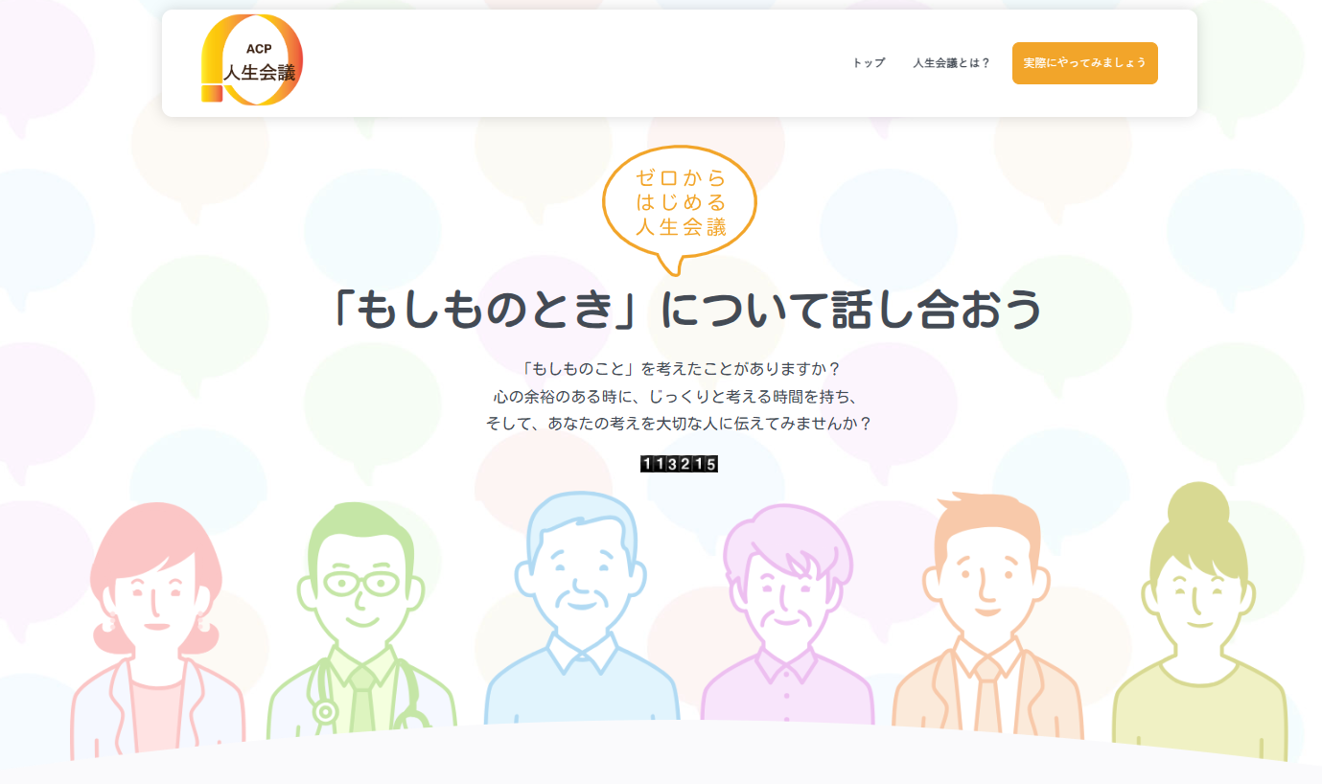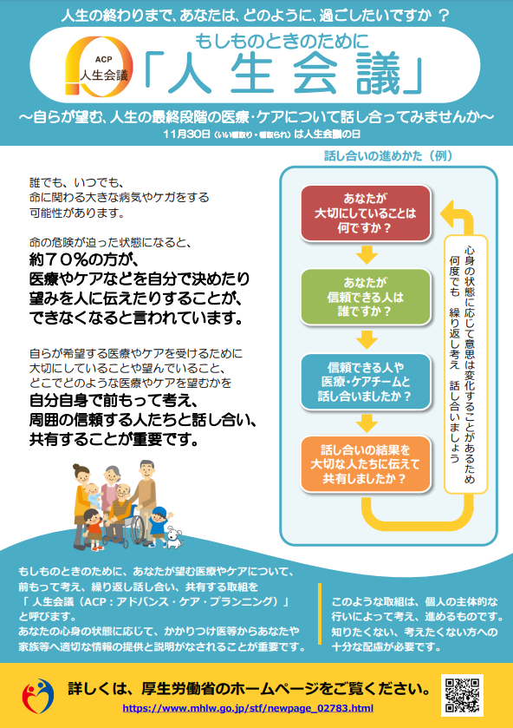
（https://www.med.kobe-u.ac.jp/jinsei/）
（https://www.mhlw.go.jp/content/10802000/000536088.pdf）
〇ACPとは治療の言質を取ることではない
ここで注意していただきたいのは、ACPとは単に「延命措置は希望しません」とか「苦痛のないように過ごしたいです」といった言質を取ることや方針を決定することが目的ではないということです。また、「一回話し合えばそれで終わり・その結論をずっとそのまま適用し続けられる」ということでもありません。繰り返しアップデートすることが必要です。
時間や身体状況、環境と共に変化し続ける患者さんや家族、近しい人たちの気持ちに寄り添い、意思決定を支援し続けることが何より重要です。

（医師吹き出し）ACPはadvance care “plan”ではなくadvance care “planning”であり、現在進行形というのがポイントだと思っています。

〇DNAR＊とかと何が違うの？
DNAR＊とは、「心停止時に適応がない心肺蘇生をしない」という意味です（蘇生の可能性があってもなくても心停止時に心肺蘇生をしない、というDNR＊とは少し異なり、“適応がない”というニュアンスが含まれています）。近年では、入院時、施設入所時や転院時などに、ルーチンで延命措置の希望を尋ねたり明言化・文章化したりする流れがあります。とくに施設に入所するときは、病院を受診するかどうか、このような状態の時にはどうするか（例えば肺炎の時、食事がとれない時など）など、事細かに希望を聞いている施設が多いように感じます。
また、DNARより広い概念として生命維持治療に関する医師指示書（POLST＊）というものがあります。Physician Orders for Life-Sustaining Treatmentの略で、人工呼吸器や挿管管理、電気ショック、昇圧剤、胃瘻、中心静脈栄養などを含めた医療行為についての指示書になります。日本集中治療学会HP＊1に詳細が記載されていますので参考にしてみてください。

＊1日本集中医療学会．生命維持治療に関する医師による指示書（Physician Orders for Life-sustaining Treatment, POLST）とDo Not Attempt Resuscitation（DNAR）指示，日集中医誌 2017; 24: 216-26. ( https://www.jsicm.org/pdf/DNAR20161216_kangae_02.pdf )

＊DNAR：Do not Attempt Resuscitationの略。心停止時に適応がない心肺蘇生をしない。
＊DNR：Do Not Resuscitateの略。
＊POLST：Physician Orders for Life-Sustaining Treatmentの略。生命維持治療に関する医師指示書。

〇リビングウィルと事前指示
DNARやPOLISTより上位概念に、リビングウィル（LW＊）や後述する事前指示（AD＊)があります。以下の概念図で示すとおり、これらを全部含めてACPです。ACPとは前述したように、「価値観を共有するプロセス」ですので、これらの医療の意向だけではなく、患者さんの価値観や背景、なぜしてほしいのか、してほしくないのか、そういったことを話し合いながら共有することそのものなのです。ただ、再度強調しますが、延命措置などに対する言質を取ることを目的にしてしまうとそこで止まってしまうので、そこに至るまでの患者さんや家族、近しい人たちの考えまで、ぜひ感じ取って話し合っていただきたいと思います。

▼ACPと関連用語の概念図
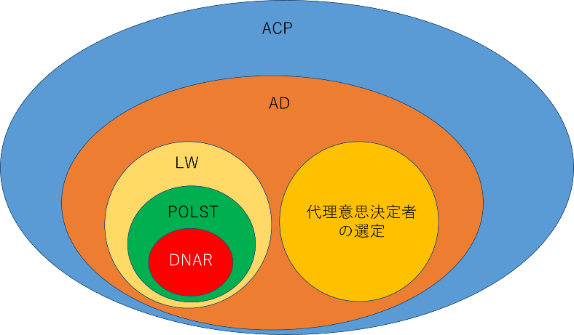

＊AD：Advance Directiveの略。延命治療の意向を示したもの。LWと代理意思決定者の選定に分かれる。
＊LW：Living Willの略。自分の希望する処置・希望しない処置を文章化したもの。

〇ACPが広まった背景にはどのようなものがあるの？
ACPが注目されてきたのは1990年代半ばからとされています。それまではいわゆる事前指示（AD)といって患者さんの延命治療の意向を示したものがメインでした。これはLWと代理人指示を柱としたものです。LWとはあらかじめ意思決定能力を失った場合に備えて、自分の希望する処置・希望しない処置を文章化したものです。ADが重要視された社会的背景としては、とくに米国において患者の権利運動や医療費の問題などを踏まえ、むやみやたらな延命治療について見直そうという流れができ、それが世界中に広まり、制度化までされました。ところが、ADがあっても、なぜか希望通りの医療を受けられなかったり、患者・家族の満足度が上がったりするわけでもなかったのです＊。
そこから国内外で様々な介入や研究が進み、現在も進行中です。その中で、「重要なのはADの確認やそれを取り明言化することというより、そのプロセスそのものや、そのプロセスを共有することである」というのが現在のACPの考え方です。

＊The SUPPOT principal Investigators. JAMA, 274(20): 1591-1598, 1995.

〇我が国におけるACP
近年、我が国でもACPへの注目が高まってきています。我が国の背景について少し触れたいと思います。
平成29年度と少し古いのですが、厚生労働省から「人生の最終段階における医療に関する意識調査＊」が公表されています。5年近く前の意識調査ですが、そもそもACPについて一般国民の75.5%が「知らない」と答えています。（ほかには「良く知っている」3.3%、「聞いたことはあるが良く知らない」19.2%という結果です）。しかし、良く知らないけど、64.9%の人はACPに賛成なのです（医療従事者や介護職員は8割近くが賛成と答えています）。賛成ではあるものの行われなかった理由は、半数以上の人が「話し合うきっかけがなかった」からと答えています。
これを考えると、きっかけがあればそれなりにACPは進んでいくのかもしれません。しかし、注意したいのは「話し合う必要性を感じなかった」という人が３割ほどいるということです。そもそも、人生の最終段階における医療などについて、「話し合ったことがない」という人の割合自体が半数以上となっています。
一概には言えませんが、我が国においては、終末期を見据えた話し合いなどをするときには「日本特有の困難さ」が存在します。宗教的な背景を基にした死生観や倫理観、死を話題にすることのタブー視、「縁起でもないことは口にしたくない」という心理などがあり、われわれ医療者としても話し合いの土俵に上がるうえで困難さを感じることは少なくありません。

＊人生の最終段階における医療の普及･啓発の在り方に関する検討会，人生の最終段階における医療に関する意識調査（https://www.mhlw.go.jp/toukei/list/dl/saisyuiryo_a_h29.pdf）
▼人生の最終段階における医療に関する意識調査（平成30年３月）
ACPの認知について
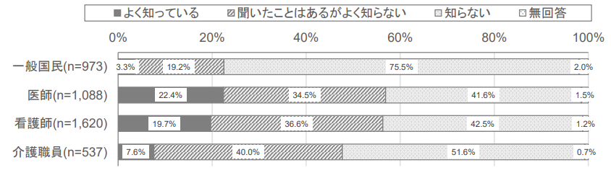

ACPの賛否について
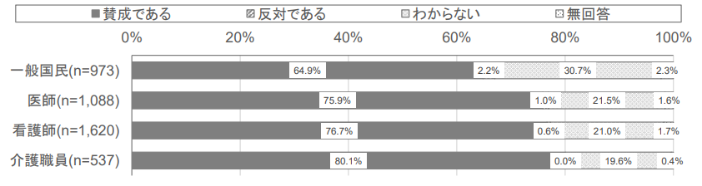

ACPについて、話し合ったことがない理由
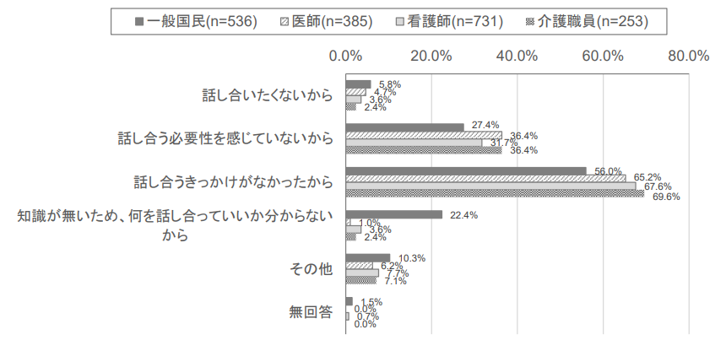

人生の最終段階における医療の普及･啓発の在り方に関する検討会，人生の最終段階における医療に関する意識調査（https://www.mhlw.go.jp/toukei/list/dl/saisyuiryo_a_h29.pdf）

〇「言わずもがな」という日本文化の影響
また、「以心伝心」「阿吽の呼吸」などといった言葉にも表されるように、日本には「言わずもがな」を美徳とする文化も存在します。さらに、自己よりも和を重んじる風潮があり、なかなか自己主張が難しかったりします。日本とアメリカの倫理的意思決定と患者の自主性について調べた論文＊では、日本人は自分自身のことであってもその決定を医療者や家族に任せる傾向があること、医療者側も患者自身よりも家族や医療者の意思決定に頼りがちであるという報告があります。
さらに、法的な問題でいうと、事前の意思表示、生命維持治療に関する医師指示書（POLST）の法制化がなされていないため、その効力や効果に実感が持てないということもあります。

＊Ruhnke GW, Et al.: Ethical decision making and patient autonomy: a comparison of physicians and patients in Japan and the United States. Chest, 118(4): 1172-1182, 2000.

〇人生の最終段階の患者が増加する
令和４年版高齢社会白書＊1によれば、我が国の高齢化率は28.9%と、30%に迫る勢いで伸び続けており、また高齢者の１人暮らしが増加傾向であるとされています。この高齢化社会の医療の課題として、人生の最終段階（この本での終末期）の患者が増加すること、認知症などにより意思決定能力が十分ではない患者が増加すること、日頃の本人を知る人が少なく、終末期においてご本人の意向が推定の範囲でしか分からず、約70%の患者で意思決定能力が喪失していたという報告＊2があります。ケアや医療の方向に悩むことや過不足のある医療を行ってしまう危険、それにともなう医療費の増大などが予想されます。
これらの問題に対応することや、なにより患者さん自身、ひいては自分自身のよりよい生のために、ACPが推進されてきているのです。

＊1 https://www8.cao.go.jp/kourei/whitepaper/w-2022/zenbun/04pdf_index.html
＊2 Maria J. Silveira et al. Advance Directives and Outcomes of Surrogate Decision Making before Death: N Engl J Med, 362: 1211-1218, 2010

患者の意思決定にどのようにかかわるか
（冒頭医師コメント）実際のACPの進め方について学んでいきましょう。いつ、誰と、どうやって、どんなことを話し合うか、に分けて考えます。

〇話し合うタイミングは？
実は、いつＡＣＰをいつ行うべきかについて、明らかなコンセンサスはありません。「早すぎると不明確になり、遅すぎると行われないため、タイミングを逃さない実施が必要」という報告＊もありますが、「ＡＣＰを実施するのに遅すぎることも早すぎることもない」と思います。
一般的には、症状が比較的安定しているときや判断が差し迫っていない時の方がいいと言われています。しかし、あまりに症状が安定しているときに、いきなり「終末期について考えていますか？」と言われても現実味はないでしょう。前述の意識調査では、ＡＣＰを行うきっかけとなったのは、「ご家族の死や病気」「自分の病気」「メディアからの情報」などとされています。
経験則ではありますが、環境が変わった時というのは一つのきっかけになると思います。入院したとき、療養場所が変わったとき、などがその代表です。筆者は、入院時に患者さんやご家族に聞いてみることが多いです。また、「万が一のことなど考えたことがなかった」とおっしゃる方も多いので、「これを機会に一度考えてみませんか」とお伝えしています。実際に話し合われることがないまま、ということもあるのですが、意識を向けることの手助けになっていると思います。また、一度にやろうと思わず、複数回に分けて少しずつ実施することも負担軽減には有用です。

＊Billins JA, et al. Strategic targeting of advance care planning interventions: the Goldilocks phenomenon. JAMA Intern Med, 174(4): 620-624, 2014.

▼ACPを行うことになったきっかけ
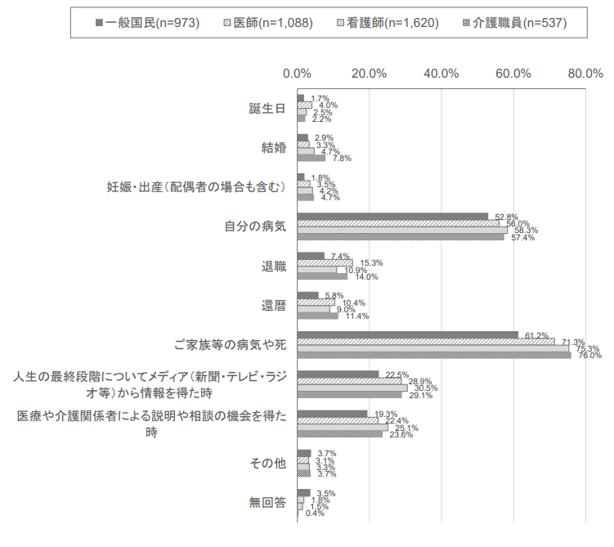
人生の最終段階における医療の普及･啓発の在り方に関する検討会，人生の最終段階における医療に関する意識調査（https://www.mhlw.go.jp/toukei/list/dl/saisyuiryo_a_h29.pdf）
〇ACPの対象は？
理想を言えばACPはすべての患者さんと実施すべきでしょう。ただ、日々の時間は限られていますので、臨床では、ACPが必要であろう患者さんをスクリーニングする必要があるでしょう。その方法としてサプライズクエスチョン（surprise question）の活用がよく言われています。これは「この患者さんが１年以内に亡くなったら驚きませんか」という質問にYes（つまり、１年以内に亡くなっても驚かない）であれば、終末期に備えてACPを実施するのがいいという考え方の質問です＊1,2。
厚生労働省の資料＊3では、SPICT-JP＊の活用についても紹介しています。これは、「健康状態が悪化するリスク、あるいは亡くなるリスクのある方を同定し、その方々の支持療法・緩和ケアにおける満たされていないニーズを評価するガイド」とされています。

▼SPICT-JP
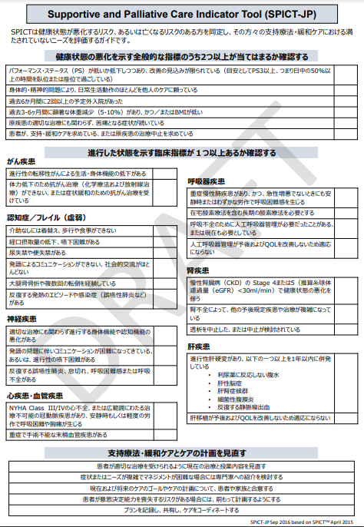
https://square.umin.ac.jp/endoflife/shiryo/pdf/shiryo01/8_2.pdf

＊1 White N, et al.: How accurate is the ‘Surprise Question’ at identifying at the end of life? A systematic review and meta-analysis. BMC Med, 15(1): 139, 2017.
＊2 Hamano J, et al.: Surprise Questions for survival prediction in patients with advanced cancer: a multicenter prospective cohort study. Oncologist, 20(7): 839-44, 2015.
＊3厚生労働省， 第1回人生の最終段階における医療の普及・啓発の在り方に関する検討会（平成29年8月3日）資料３（https://www.mhlw.go.jp/stf/shingi2/0000173574.html）
＊SPICT-JP：Supportive and Palliative Care Indicator Toolの略。

〇予後予測ツールの活用
また、近年は様々な予後予測ツールがあり（疾患ごとの章を参照）、それぞれの疾患の経過はおおむね分かっています。しかしながら、実際の臨床の現場では「最後の１か月がいつ訪れるか」は正確には分からないことが多いです。急な変化があったり、急性疾患に罹患したりして、ようやく終末期の話し合いを始めたりすることも多々あります。十分に話し合いをできないままに終わりの時を迎えてしまい、医療者も家族も切ない気持ちを抱えたまま終わってしまうこともあります。ですので、私たちは日頃の比較的安定している（ように見える）ときから、話し合いの意識を持つことが大事です。
ただ、「予後を知りたくない」「縁起でもないことを話したくない」という考え方があるも事実です。そのような方の場合、「そんなことを言わずに話し合いましょう！」と強引にすすめるのは、患者さんの尊厳や生き方を傷つけかねません。「気持ちが変わることがあったら、いつでも話しましょうね」と常に扉を開けていることを伝えましょう。待つことや知りたくない権利の尊重も大事です。

〇誰と話し合うか
本人も含め、他に誰と話し合えばいいのでしょうか？意識調査の回答でもやはり「家族」や「近しい人」というのが圧倒的です。ただ、後述しますが、正しい医療知識があるとは限りません。とくに家族や親族といった限られた範囲のコミュニティでは「父のときはこうだった」「祖母はこうだった」という経験や先入観にとらわれてしまうことがあります。また、それこそ「延命措置はこうします！」という指示書的なものになってしまうことがあります。きっかけになるのは家族や近しい人などとの話し合いですが、それを確認し、正しい医療知識をもとにアップデートし、共有する、というのはわれわれ医療従事者の重要な役割です。

・会話の始め方
会話のはじめとして、「ご自身の体調や病気について、どのように理解しているか、教えていただけますか」「ご家族や周りの人と考えたり話し合ったりすることはありますか」と、患者さん自身の理解度を確認したり、患者さん自身の気持ちに焦点を当てることでスムーズに進む場合があります。また、同様にご家族にも同じように聞いてみるといいかもしれません。「患者さんのご病気についてどのように聞いているか、また、ご家族のみなさんがどのように思っているか、共有させていただけませんか」「この先のことを皆さんで話し合ったりされたことはありますか」など、まずは確認することです。医療者がどんなに伝えた、説明した、と思っていても、その半分も伝わっていないこともありますし、とらえ方が違ったりしていれば全く想定のしない方向に進んでしまうことがあります。
・会話の締めくくり
会話の最後に「どのように理解されたか教えていただけますか」と確認するスキル（Ask-Tell-Askスキル＊）もありますが、場合によっては失礼に取られることもあります。「後ほど考えてみて、疑問が出てきたり、ちょっと分かりにくかったなと思われた場合は、何度でもご説明しますので教えてください」と伝えたり、日を置いて「先日のお話で分かりにくかったことはありませんでしたか」と伺うのも良いでしょう。

＊Smith TJ, Longo DL: Talking with patients about dying. N Engl J Med, 367(17): 1651-1652, 2012

▼ACPの会話例
会話の切り出し
＜患者の捉え方を確認する＞
「ご自身の体調や病気について、どのように理解しているか、教えていただけますか」
「ご家族や周りの人と考えたり話し合ったりすることはありますか」
＜家族の捉え方を確認する＞
「患者さんのご病気についてどのように聞いているか、また、ご家族のみなさんがどのように思っているか、共有させていただけませんか」
「この先のことを皆さんで話し合ったりされたことはありますか」
会話の締めくくり
「どのように理解されたか教えていただけますか」
「後ほど考えてみて、疑問が出てきたり、ちょっと分かりにくかったなと感じたりする場合は、何度でもご説明しますので教えてください」
日を置いて「先日のお話で分かりにくかったことはありませんでしたか」

〇どんなことを話し合えばいいの？
ACPよる支援の手助けのツールとして「Serious illness conversation guide（重篤な疾患を持つ患者さんとの話し合いの手引き）＊」があります。これはもともと米国の緩和ケアチームによって作成されたもので、現場の医療者とやり取りをしながら改訂に改訂を重ねて完成した手引きです。日本語版＊も発行されているので、参考にしてください。タイトルに「重篤な疾患をもつ患者さん」と記載されていますが、例えば老衰などの自然な経過で最期を迎える患者さんにも参考になると思います。
そして、この中に記載はありませんが、「また話し合いましょう」と、次の機会があることを伝えておくこと、いつでも今回の話の内容は変更ができること、を申し添えておくと良いでしょう。前述の通り、ACPを繰り返しアップデートすることはとても重要です。また、以下にACPのエッセンスについても記載しておきます。

▼ACPのエッセンス
・治療のゴール
・患者の予後や病状に対する理解
・許容できない状態（死ぬよりつらい状況、どのような状況になれば救命ではなく緩和ケアを中心に行ってほしいか）
・事前指示（行ってほしくない処置や治療。人工呼吸器、カウンターショック、心臓マッサージ、昇圧剤など）
・家族と代理意思決定者、その裁量権
・話し合った内容の家族及びケアに関わる人との共有（家族内での共有、カルテへの記載など）
・今後の療養や治療に関する懸念

＊ACPによる支援のポイント, 中外製薬
（https://chugai-pharm.jp/content/dam/chugai/contents/bj/003/doc/bj003_psjh_j_01.pdf）
＊Rietjens JAC, et al. Definition and recommendations for advance care planning: an international consensus supported by the European Association for Palliative Care. Lancet Oncol; 18: e543-541, 2017.

○アップデートはどうするの？
ＡＣＰは、いったん決めたら終わりではなく、アップデートすることが重要と繰り返し述べました。その理由は、患者さんや家族の置かれている状況（疾患やそのステージに限らず、身体的な状況や環境的な要因）と、死への現実味によって考え方が変わるからです。
例えば「人工呼吸器は絶対につけない」「透析してまで生きていたくない」「胃瘻は絶対にしない」と考え、それを共有していたとして、疾患によっては人工呼吸器のサポートがあればある程度日常生活を送れる場合や、胃瘻によって薬がしっかりはいるとＡＤＬ（日常生活動作）が良くなる場合などもあります。医療処置のマイナスのイメージが先行していたり、「知り合いで透析をしてすぐに亡くなった人がいる」というネガティブな情報のみで決めていたりする場合もあります。ですので、そのような考えに至った経緯などを聴くことが重要なのです。
ご家族にしても、「今までは何としてでも、どんな形でも生きていてほしいと思っていたけど、病気が進行して目の前で苦しんでいる姿を見るのはつらい。延命が本当に許容されることなのだろうか。」と言ってくる方もいます。また、入退院を繰り返していくうちに身体状況が悪化し、前回は乗り切れたけど今回は厳しいかもしれない、という状況になることもあります。そのような場合は特に事前の指示と治療の医学的妥当性、患者さんの状態が一致しているかを一緒に考えていくことが必要です。

○意思決定支援の三本柱
国立長寿医療研究センター緩和ケア診療部/EOLケアチームでは、意思決定に重要な要素を「本人の意思」「家族の意向」「医学的判断」の３つとしています＊。そして、何よりも中心となる患者さん自身の「本人の意思」を、以下に示すように、さらに「過去」「現在」「未来」の時間軸でとらえます。意向や意思は変化するのが前提だからです。

＊西川満則ら：アドバンスケアプランニングとエンドオブライフディスカッション． 日老医誌 52：217―223, 2015

▼患者さんの意思決定における過去、現在、未来
過去：過去に表出されていたことはないか。過去にACPが行われていたとしたらその内容。
現在：現在の状況を踏まえて、本人が表出していることは何か。
未来：未来の選択肢について、その人ならどの選択を選ぶだろうかと思う中で見えてくる本人の意思。

本人が意思決定できない場合は、推定意思（本人ならこれを選択するであろうと推定される選択肢）、代理決定（代理意思決定者が本人の価値観を踏まえて決定する選択肢）、最善利益（ほとんどの人が同じ状況であれば選択すると思われる客観的な選択肢）に基づいて意思決定することになります。その際も、複数の職種で繰り返し検討することが重要です。
そして、「家族の意向」「医学的判断」を踏まえ、本人にとっての最善の医療とケアを提供する必要があります。しかし、本人の意思、家族の意向、医学的判断が、必ずしも同じ方向を向くとは限りません。本人の意思が家族の意向と一致しない場合もありますし、本人の意思や家族の意向が医学的妥当性と一致しない場合もあります。医学的最善が本人の最善とは限らず、医学的な無益が本人にとっての無益とは限らず、本人の意思や家族の意向が医学的ガイドラインに沿っているとも限らないのが現状です。『人生の最終段階における医療・ケアの決定プロセスに関するガイドライン』においては、「本人の意思が確認できる場合は、それを尊重し、本人の意思が確認できない場合は、本人の推定意思に基づいて本人にとっての最善の方針について、家族も交え医療・ケアチームで検討する」と述べられています。とくに家族の意向と医学的判断が対立する場合には、丁寧かつ繰り返しの説明が重要で、一方的な押し付けにならないよう、家族の気持ちにも寄り添いつつ話し合いを重ねましょう。

▼「人生の最終段階における医療・ケアの決定プロセスに関するガイドライン」に基づいた意思決定プロセス
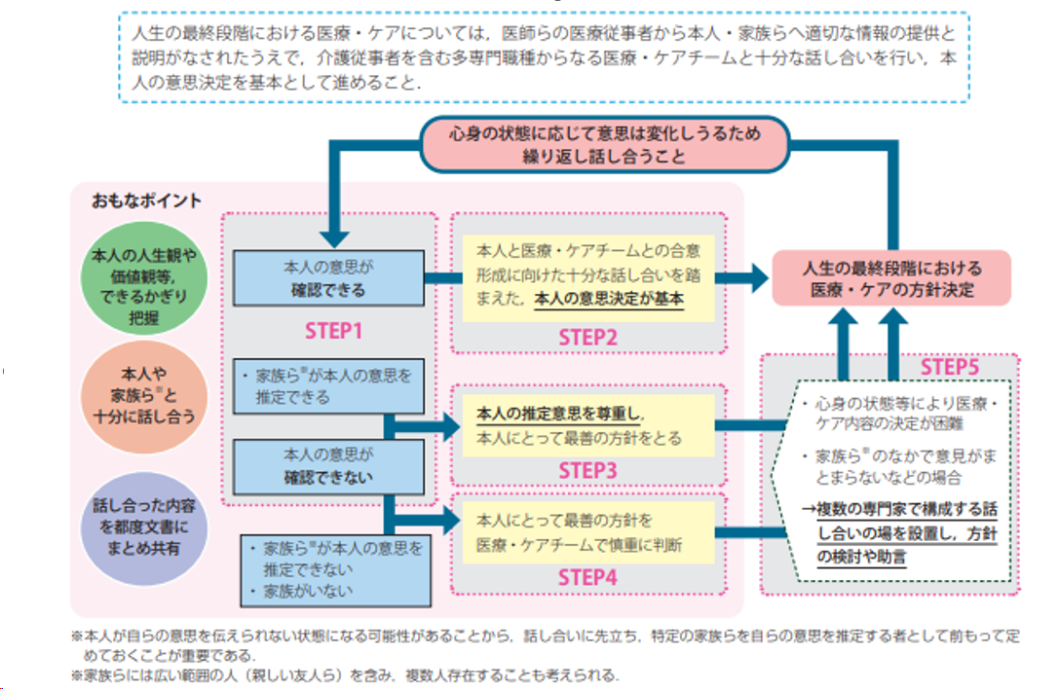
厚生労働省．人生の最終段階における医療・ケアの決定プロセス に関するガイドライン．（2018 年 3 月改訂．https://www.mhlw.go. jp/file/04-Houdouhappyou-10802000-Iseikyoku-Shidouka/0000197701. Pdf）
厚生労働省．第 6 回在宅医療及び医療・介護連携に関するワーキング グループ 資料 3．ACP（アドバンス・ケア・プランニング）普及・啓発に ついて（報 告） （https://www.mhlw.go.jp/content/10802000/000355116. pdf）

代理意思決定への支援をどのように行うか
（冒頭医師コメント）本人の意思を確認できない場合は、本人に代わって意思決定をする必要があります。誰がどんな決定をするにしても、「本人ならこうした」という本人の価値観に基づいて意思決定を行う必要があります。

〇代理意思決定者はだれなのか？
代理意思決定者を誰は、一緒に住んでいる人に限りません。患者さん本人の意思を確認するのはもちろんですが、本人が意思を表示できない場合は、本人の意思を一番くみ取ってくれると思われる人にお願いすることになります。この場合、距離的に近くに居るというだけで決めてはいけません。出来る限り本人の周囲の人たちに「誰が最も本人の価値観を理解しているか」を確認する必要があります。また、代理意思決定者自身にも確認し、その周囲の人にも「その人を代理意思決定者として進めていくことでよいか」と確認しなければなりません。（臨床の現場では、今まで会ったことも見たこともない親族の方が急にやってきて、終末期の治療にあれこれ言ってくるケースに出会うことがあります。）

〇どこまでその権限があるのか？
代理意思決定者について話し合われていたとしても、「代理意思決定者の裁量権（leeway）の範囲」までは話し合われていないことがあります。「もし、代理意思決定者が患者さんと違う決定をしたら、医療者はそれに従ってほしいか、それとも自分の意思を優先してほしいか」と事前に本人の意思を確認しておくことが重要です。代理意思決定者が有効になるということは、患者さんの意思決定能力がなくなるという意味だからです。たとえば、「本人は胃瘻をつくってまで生きていたくない」と事前に言っていたとしても、家族が「胃瘻になってでも生きてほしい」と家族が願っているなどの場合があります。こうした場合、どちらの意思を尊重するのかは、非常に悩ましい問題です。
「代理意思決定者の1/3は本人の意思と違っていた」と報告するレビュー論文＊もあります。
ただ、患者さんと代理意思決定者が一致した答えを出すことが重要なのではありません。「患者さんだったらどうしたいか」という視点で考え、様々な事情を勘案し、信頼のおける代理意思決定者とわれわれ医療者がともに支援し考えていくことが大切なのです。ＡＣＰのシンプルな目標は「この選択でよかった、いい最期を迎えられた」と、みんなに思ってもらえることではないでしょうか。

＊Shalowitz DI, et al.: The accuracy of surrogate decision makers: a systematic review. Arch Intern Med, 166(5): 493-497, 2006.

コラム 意思決定する力を構成する４つの要素
意思決定を行うに際し、「果たしてこの患者さんが正しく意思決定をできるのか？」ということを悩んだことはありませんか？100歳の人だから、認知症だから、人の話を聞けないキャラクターだから、自分の解釈にこだわるから……。果たして、意思決定する能力は年齢や病名やその人の為人で決まるのでしょうか？
もともとは、医学研究において、被験者が参加の意思決定をする同意判断能力を有しているか確認するツールとして開発されたものにMacCAT-CR＊があり、同意判断能力を「理解・認識・倫理的思考・選択の表明」の４つの要素に分けて考えると良いとされています。MacCAT-CRを参考に、意思決定支援の方法として以下の観点からの評価を行うと良いとされています。

＊MacArthur Competence Assessment Tool for Clinical Researchの略。

▼患者さんの同意判断能力の評価
1．理解 understanding: 医師から受けた説明の内容をどの程度理解しているか。
2．認識 appreciation: 医師から受けた説明の内容（病気、治療内容、意思決定など）を、患者本人が自分のこととして認識しているか。
3．論理的思考 reasoning: 医療行為の結果を比較し推測したうえで論理的に考えられるか。
4．選択の表明 expressing a choice: 自分の考えや結論を、一貫性をもってはっきり表明出来ているか。

参考資料
「治療に同意する能力を測定する：医療・看護・ 介護・福祉のためのガイドライン Assessing Competence to Treatment: A Guide for Physicians and Other Health Professionals」(Grisso & Appelbaum, 1998a: 日本語版，日本評論 社 , 2000)
厚生労働省：認知症の人の日常生活・社会生活における意思決定支援ガイドライン．2018（https://www.mhlw.go.jp/file/06-Seisakujouhou-12300000-Roukenkyoku/0000212396.pdf）
厚生労働省：身寄りがない人の入院及び医療に係る意思決定が 困難な人への支援に関するガイドライン．2019（https://www. mhlw.go.jp/content/000516181.pdf）
厚生労働省：ご本人らしい生き方にたどり着く意思決定支援のために（https://guardianship.mhlw.go.jp/common/pdf/guardian/guardian_book.pdf）

（ベテランナース吹き出し）参考図書に示した「ご本人らしい生き方にたどり着く意思決定支援のために」には、代理意思決定支援についての記載もあるのでぜひ一度目を通してみてください。

〇患者や家族の意思決定をどのように共有するか？
できれば、いつ誰が見てもわかるように、カルテ上にACPや話し合いに特化したセクションの準備を行うことが望ましいです。そして、継続的に評価・記録することが必要です。
では、いつ記録をとるか？ということですが、まずは意思決定支援のための話し合いが行われたとき、入院や退院、施設に入ったなど療養の場が変わるときというのは一つのよい機会です。ただ、ACPというのはあくまでプロセスだと繰り返しお伝えしている通り、結果のみの記録ではなく、その過程も記録しておくと良いと思います。例えば、日常の基本的生活習慣の場面（食事や排せつ、整容、入浴などの方法や嗜好など）、リハビリやプログラムへの参加の様子、ご本人が心地よく過ごしていそうな場面や環境など、価値観を共有できそうな物事が分かるようなことも記録できるとよりよい支援につながります。
その際、事実と評価を分けておくと活用しやすくなります。

多職種におけるかかわりとチームケア
（冒頭医師コメント）多職種が関わることの多い終末期において重要なことは、お互いを尊重することです。

〇各職種の立場をまず理解することから
職種により、何を大切にするかの傾向が異なることをまず理解しましょう。
病院の医師は、科などによっても多少の違いはありますが、「延命、救命、治療」を重視する傾向があります。病院の看護師は「安全」、リハビリ職種は「機能回復、再獲得」、訪問に従事する場合は「本人や家族の希望」など、その重きを置くものが異なります。例えば、認知機能と共に嚥下機能が低下した高齢の患者さんがいるとします。本人は食べることが大好きでした。「家族や本人は誤嚥のリスクがあるにしても、もういい歳だし最後は好きなものを食べて、のんびりゆっくり本人のペースで過ごしたい」という希望があるとします。病院においては、誤嚥や窒息を起こすわけにはいきませんし、経口摂取で必要栄養量が不十分であれば補液などを行い補う必要があります。嚥下機能の改善を目指し嚥下訓練やリハビリを行いますし、食事はリスクがあるため中止せざるを得ません。補液を行うにあたって自己抜針を何度も繰り返したりしているようであれば抑制なども必要になるかもしれません。
一方、在宅においては、ご家族もご本人も誤嚥や窒息の先にあるものまで含めた経口摂取のリスク、十分に取れない時に終わりの時が近づいてくること、などに十分にご理解があるようであれば、食事を楽しむということもできます。
では、この選択のどちらがいいのでしょうか、というと、そういうものではありませんよね。どの立場でも、患者さんがよりよく過ごせること、を考えていることには変わりないのです。立場が違えば優先するものが変わる、というだけのことです。私たちは、自分の立場を守ることも大事ですが、それを優先するあまりに他の立場を攻撃したり、自分の言いたいことを我慢したりするようなことがあってはなりません。

〇看護師の役割
看護師の役割については、chapter1終末期の看護の部分で少し述べてきていますが、やはり日々患者さんや家族の一番近くにいて、日々の揺れ動く気持ちを鋭敏に感じ取ることではないでしょうか。
また、ACPはアップデートしていくことが重要と繰り返し述べていますが、その一歩として「いつでも変更していいのですよ」と伝えておくことや「お気持ちが変わったり悩んだりすることがあればいつでも言ってくださいね」と扉を開いておくことも、看護師の役割だと思います。
「先生と話がしたい」となると仰々しく説明の場を設けられてしまい、萎縮してお話ができないということもあります（もちろん、日々の回診でいろいろなお話ができることもありますが、病状説明、となるとかしこまった場をセッティングされてしまうことが多々あります）。患者さんの考えの背景にあるもの、これまでの人生、ACPの土台として重要な部分を引き出すことができ、それを多職種と共有していけるのは看護師が一番適しています。

コラム バッドニュースの伝え方「SHARE」

臨床では、悪い知らせ（バッドニュース）を患者さんに伝えなければならない場面が必ずあります。悪い知らせとは、「患者の将来の見通しを根底から否定的に変えてしまう知らせ」＊と定義されています。悪い知らせは、患者の負担を最小限に、自立心や自尊心を損なわないように、不安や恐怖を増大させないように、伝える必要があります。悪い知らせを伝える方法の一つにSHAREがあります。
SHAREは、下表に示すとおり「Supportive environment（支持的な環境）」「How to deliver the bad News（悪い知らせの伝え方）」「Additional Information（付加的な情報）」「Reassurance and Emotional support（安心感と情緒的サポート）」からなります。一部は医師や他の専門職種が話す内容のこともありますが、[S][RE]などの共感的対応についての姿勢は日々のケアにも生かせる内容と思います。（なお、「がん」という言葉が出てきますが、この伝え方については癌の人に限らなくても、いわゆる終末期の患者さんにも当てはめて良いと考えます。）
SHAREは、①面談の準備→②面談の実施→③悪い知らせを伝える→④治療を含め今後のことについて話し合う→⑤面談をまとめる、という流れで進めます。

＊Buckman R. Breaking bad news: why is it still so difficult? Br Med J (Clin Res Ed). 1984, 26; 288(6430): 1597-9.

▼SHARE
S：Supportive environment（支持的な環境） | ・十分な時間を設定する  ・プライバシーが保たれ、落ち着いた環境を設定する  ・面談が中断しないように配慮する  ・家族の同席を勧める
H：How to deliver the bad News（悪い知らせの伝え方） | ・正直に、分かりやすく、丁寧に伝える  ・患者の納得が得られるように説明する  ・はっきりと伝えるが「がん」という言葉を繰り返さない  ・言葉は注意深く選択し、適切に婉曲的な表現を用いる  ・質問を促し、その質問に答える
A：Additional Information（付加的な情報） | ・今後の治療方針を話し合う  ・患者個人への日常生活への病気の影響について話し合う  ・患者が相談や気がかりを話すよう促す  ・患者の希望があれば代替療法やセカンド・オピニオン、余命等の話題を取上げる
RE：Reassurance and Emotional support（安心感と情緒的サポート） | ・優しさと思いやりを示す  ・患者の感情表出を促し、患者が感情を表出出来たら受け止める  ・家族に対しても患者同様の配慮を行う  ・患者の希望を維持する  ・「一緒に取り組みましょうね」などの言葉をかける
（終末期ケア専門士テキストP198-199）

Chapter 3. 日常生活を支えるケア
□□□□□□□□□■

コミュニケーション
（冒頭医師コメント）終末期におけるコミュニケーションに難しさを感じている人は多いでしょう。ここでは、終末期のコミュニケーションのポイントを確認します。

〇コミュニケーションの定義
コミュニケーションとは、ただ一方的に意思を伝えあうものではなく、通じ合うこと、共有することとされています。『広辞苑（岩波書店）』においては、「社会生活を営む人間の間で行われる知覚や感情、嗜好の伝達」と定義されています。コミュニケーションにあたっては、場面に応じて適切な言語や表現、言い回しを選択できる能力も求められます。

〇言語的コミュニケーションと非言語的コミュニケーション
また、コミュニケーションには「言語的コミュニケーション」と「非言語的コミュニケーション」（場合によっては「準言語的コミュニケーション」が入ることがあります）に分けられます。言語的コミュニケーションには言葉そのもの、非言語的コミュニケーションには視線・身振り・姿勢・身体接触・表情・身体動作・対人距離・着席行動などの空間の行動、衣類・化粧・アクセサリーなどの人工物の使用、家具・照明・温度などの物理的環境が含まれます＊。
「メラビアンの法則」によると、聞き手に影響を与える話し手の要素は「視覚情報（表情や目線、ボディランゲージ、その他見た目など）」が55%、「聴覚情報（声のトーンや口調）」が38%とされています。「目線を合わせる」「笑顔」「ゆっくりやさしい口調で」などの非言語的な部分を意識することで、より満足度の高い関係性を築けるでしょう。

＊岡野正雄：わかりやすいコミュニケーション学 基礎から応用まで, 三和書籍, 2021

▼メラビアンの法則
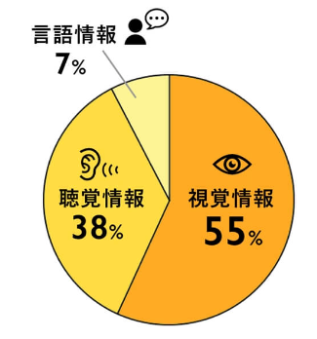

〇ザイオンズ効果
コミュニケーションは「質」より「量」と言われます。これは、心理学の「ザイオンズ効果（単純接触効果）」といって「人は、同じ人やモノに接する回数が増えるほど、その対象に対して好印象を持ちやすくなる」ということがベースになっています（ただし、これはあくまで単純接触の話であり、またこの効果は一定数である程度の頭打ちがあるともいわれています）。
したがって、患者と一番接触の機会が多く、また関わる時間が長い看護師が患者の思いを「聴く」ことは満足度を高めることに非常に役立つと考えます。

〇「聴く」のその先へ
対象者を医師に限った研究ではありますが、Beckmanらによると、実に約７割の医師が患者さんの話が始まって18秒以内に口を挟んだという研究があります＊。それ以外にも、患者さんの話が始まってから医師が口を挟んだ時間の平均が約23秒であるのに対し、患者さんが十分に話しきったと感じる時間の平均は約29秒であった、という研究もあります＊＊。
まずは、ただ話をよく「聴く」ということを徹底していきましょう。医療者は「とかく何か答えを言わなければ」と焦りがちです。また、日々の業務、時間に追われて結論を急ぎがちですが、まずは「30秒黙って聴く」ことを意識してみましょう。
次のステップとして意識してもらいたいのは、その言葉の裏にある感情や本当に言いたいことを読み取るということです。「どうしてこんなことになったのでしょう」などは患者さんがよく口にする言葉です。それに対し「理路整然とした医学的な理由」が本当に聞きたい答えではない場合もあります。そこには悲しみ、やるせなさ、憤り、不安など様々な感情が隠れていることがあります。そこまで気付き「なにかお辛いことや気になることがありますか？」といった言葉をかけてあげられるようになるといいですね。

- H B Beckman et al. The effect of physician behavior on the collection of data. Ann Intern Med, 101(5): 692-696, 1984.
＊＊ M K Marvel et al. Soliciting the patient’s agenda: have we improved? JAMA, 281(3): 283-287, 1999

〇終末期におけるコミュニケーションのコアカリキュラム
終末期において求められるコミュニケーション能力とはどのようなものがあるのでしょうか。
前述の通り、コミュニケーションの基本は終末期であっても変わりませんが、日本ホスピス緩和ケア協会が2001年に提案した「ホスピス・緩和ケア教育カリキュラム（多職種用）」によると、以下の７つがコミュニケーション技術の要件として挙げられています。

▼コミュニケーション技術
(1)患者の人格を尊重し、傾聴することが出来る
(2)患者が病状をどれくらい把握しているかを聞き、評価することが出来る
(3)患者及び家族に病気の診断や見通しについて（特に悪い知らせを）適切に伝えることができる（DNRオーダーを含めて）
(4)よいタイミングで、必要十分な情報を患者に伝えることができる
(5)困難な質問や感情の表出に対応できる
(6)患者や家族の恐怖感や不安感をひきだし、それに対応することができる
(7)患者の自立性を尊重し、力づけることができる
出典：日本ホスピス緩和ケア協会：ホスピス・緩和ケア教育カリキュラム（多職種用）https://www.hpcj.org/med/ed_curric.pdf

〇終末期ならではの困難さ
藤崎は「死を目前とした状況そのものが、患者にもその援助を行う者にも様々な感情的反応を引き起こし、それがコミュニケーションや援助を困難にすることが少なくない」としています。また、我が国における問題点として「がっかりさせることを恐れること、とにかく励まさないといけないと思いこむこと、沈黙に耐えられないこと、すぐに答えを出さないといけないと思いこむこと、不安な気持ちに踏み込んでいけないこと」などがあるとしています＊。終末期は患者さんや家族の感情に触れる機会が多く、時に外からの大きな感情というエネルギーは私たち自身の感情のコントロールを困難にします。そのことが本能的にわかるので、直面することへの恐怖から自己防衛感が働いてしまい、色々なことから目を背けがちになり、結果的に有効なコミュニケーションが取れなくなってしまいます。
まずは、前述の逆を意識しましょう。終末期は死に直面しているのです。悪い知らせによってがっかりすることは正常の反応です。むしろ、ちゃんとがっかりした、ということは、ちゃんと悪い知らせを伝えることができ、それを受け止めてもらえたということです。そして、励ませないことも、沈黙も、すぐに答えを出せなくても、大丈夫です。コミュニケーションの曖昧さや自分を受け入れることから始めましょう。
緩和ケアの領域においては、必ずといっていいほど「自分自身およびスタッフへの心理的ケア」という項目があります。一人では抱えきれないことも、スタッフやチームで共有しお互いに支え合い、燃え尽きることがないようにしていきましょう。

＊藤崎和彦：ターミナルケアのコミュニケーションスキル, 日本保健医療行動科学会年年報, 14: 1-12, 1999

コラム：キューブラー＝ロスの死の受容過程（５段階）

精神科医であるエリザベス・キューブラ―=ロスは、死にゆく人たちの心理を分析し、「死の受容の5段階」として、５つのプロセスがあることを著書の中で発表しました。看護師国家試験やその他の専門試験でも頻出される有名なモデルです。主には以下の５段階があるとされます。

１ 否認 「何かの間違いでは」「信じられない」
２ 怒り 「なんで自分が」「自分だけがこんな目に合うなんて」「あなたはいいよね」
３ 取引 「病気を治してくれたら何でもします」「もう二度と悪いことはしないから」
４ 抑うつ 「もうどうにもならない」「何をしても仕方ない」
５ 受容 「人は皆、いつかは終わりが来るものだ」「今を大切にしていこう」

ただし、この５段階以外にも様々な死に対する心理反応が出現します。また、必ずしも一直線にこの順番で進むわけではないことに注意しないといけません。そして、受容にたどり着くことが必須であるとか良いことであると思いこんではいけません。順調にプロセスをこなすことや受容することに重きを置いてしまうと、否認や怒り、抑うつが強く出たり長引いたりしている患者さんがいると「受け入れが悪い患者」とレッテルを張ってしまったり、本人のなかで十分にプロセスを昇華しないまま一方的に受容を強要してしまう危険があります。逆に感情の表出が苦手な方や、私たち医療者に見せない場合は「受容できている患者」としてケアが不十分になってしまうということもあります。基本的なことは、人が死に直面するときには様々な心理的葛藤が必要である、ということを理解しておくということです。
多くの医療者は「励まさなければ」「前向きにさせなければ」という焦燥感にも似た使命感を持つことが多く、効果がないどころか逆効果になってしまう行動をしてしまうことがあります。まずは、必要な悲しみのプロセスを一緒に悲しむこと、心理的葛藤があるということを理解すること、そして寄り添うことが我々に求められていることと意識しましょう。

On Death and Dying, (Simon & Schuster/Touchstone),1969
（『死ぬ瞬間 死にゆく人々との対話』川口正吉訳 読売新聞社 1971年）
看護の現場ですぐに役立つ 臨床看護のキホン 大口裕也 著 P59

ケアの本質
（冒頭医師コメント）日常生活をささえるケアのポイントを押さえていきましょう。

〇終末期の患者ケアはどうあるべきか
まず、何より意識してほしいのは、「ケアによって患者の苦痛を引き起こしたくないから」「せっかく安定している状態を崩したくないから」「患者が拒否しているから」などの解釈でケアを中止するとか、省略してはいけないということです。「終わりの時が近いから」という理由でケアを後回しにすることも絶対にあってはなりません。
終末期を迎える患者は全身状態が不安定なことも多く、ちょっとした刺激で呼吸状態が悪化したり、酸素飽和度や脈拍、血圧といったバイタルサインが変化したりすることも珍しくはありません。そんな中、最前線でケアをする看護師たちの心身の負担は相当なものだと思いますが、全身状態の変化によってできなくなってしまった生活行為は、本来なら人間だれもが人の手を借りずに自らの力で行いたい行為なのです。その点に配慮し、相手のことを「終末期の患者」としてではなく「最後まで生を全うする一人の人間」として尊厳を持ち、身体的・精神的な苦痛に配慮しながら、共感的に、愛護的にかかわることは信頼関係の確固たる構築に繋がります。

・ケアへの拒否
また、よくある「ケアへの拒否」について、単に「苦しいからだろう」「認知症だからだろう」という一元的な解釈をするのではなく、なぜ拒否するのかという点についてしっかりと考えていく必要があります。例えば、とあるケアのある一つの手順のみが嫌であるとか、ちょうど体が痛い時間帯であるとか、その原因に対処できればケアが行える、ということは多々あります。

〇共通する注意点
どのような患者に対しても、まずはこれから行う行為（ケア）の意味と、どのような動きになるかという説明を行います。言葉にする、語りかける、というのはとても重要な行為です。意識障害のある場合や反応が返ってこない患者の場合でも、丁寧に声をかけていきましょう。また、不要な露出を避けるために掛け物などで覆う、カーテンを閉める、などのプライバシーへの配慮が必要です。必要物品などはあらかじめ確認し、身近なところに揃えてから行います。

良肢位保持
（冒頭医師コメント）終末期は臥床の時間が多くなりがちです。適切な肢位を再認識しましょう。

〇良肢位保持（ポジショニング）
良肢位とは、関節が可動性を失った場合にも、日常生活動作を行う上で最も支障の少ない肢位のことです。患者一人一人に合った良肢位があります。接触面を増やすことで筋肉の緊張を和らげ、局所の圧を分散させ、安楽に休むことができます。また、この肢位は褥瘡防止や関節拘縮防止にも役立つとされています。必要に応じて、枕やクッション、また褥瘡発症リスクのある場合は体圧分散寝具を使用することが推奨されています。ただし、どんなに良肢位をとっていても長時間同一体位をとることは褥瘡発生のリスクや関節拘縮のリスクとなるため、適宜体位交換が必要です。

▼基本肢位と良肢位
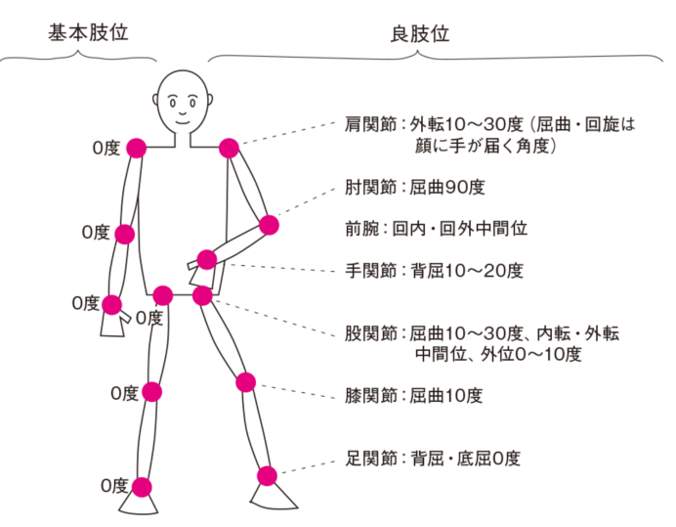

〇ボディメカニクスの８原則
体位交換・移動・移乗の援助はボディメカニクスの８原理に則って行うことが基本です。ボディメカニクスは、介護技術の一つであり、「最小限の力で介護を行うこと」を可能にするために、人間の関節、筋肉、骨の力学的な関係を利用しています。ボディメカニクスの８原則は、以下の8つで構成されています。このうち特に、ベッドを水平に戻す、対象者をまっすぐにする（枕やクッションなどはすべて取り除く）、というのは面倒くさがらずにやりましょう。

- 重心を近づける（介護者と対象者の距離を縮める）
- 対象者を小さくまとめる
- 支持基底面を広くする
- 重心を低くする
- 身体をひねらない
- 大きな筋肉を使う
- 水平移動する（重心の移動を一定に保つ）
- テコの原理を利用する

▼ボディメカニクスの8原則
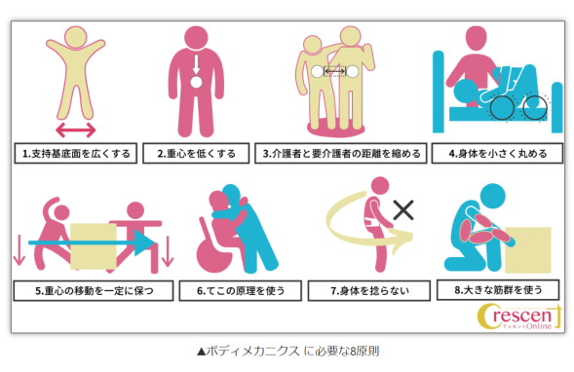
※編集ご担当者様へ：上図を本文に合わせて並び替えて作成ください。

整容・清潔
（冒頭医師コメント）整容・清潔は終末期特有のものではありませんが、毎日繰り返される一つ一つの日常行為を大切にする姿勢が大事です。

〇全身入浴
全身入浴、というのは、その前後の一連の流れを含め呼吸機能・循環器機能に変化をもたらすことが多く、体力を使うため、環境の変化や身体状況に特に配慮が必要です。室温差や温湯では急激な血圧の変化が起こることが多いため、より注意して観察しましょう。血圧の変動が激しい、呼吸状態が不安定であるなどの理由で全身入浴は難しいと判断される場合は足湯や手湯など部分的な入浴も検討しましょう。とくに足湯については、清潔はもちろんのこと、血行改善やフットケアにもなり、リラックスに繋がりやすいです。

〇清拭
清拭については、日々繰り返されるケアですが、だからこそ丁寧に行うよう心掛けましょう。単に保湿や清潔の保持というだけでなく、身体状況の観察、循環促進やボディタッチによるリラクゼーション、コミュニケーションの場として有効です。
アセスメント項目としては、意識状態、麻痺、呼吸状態、その他疾患による体動制限の有無およびその程度をあらかじめ評価してから取り組みます。出来れば二人で取り組めるよう配慮しましょう。また、可能な範囲で本人にも動いてもらうよう関わります。そうすることで、本人の自信や尊厳に繋がります。

新人ナース（吹き出し）患者さんの体調によっては、全身清拭（一度に全身を拭く）が負担になることがあります。その時は、部分清拭（分割して清拭する）を行い、清潔を保つようにしています。

先輩ナース（吹き出し）清拭の実施記録を共有すれば、日数をかけて全身の清拭ができます。

〇適切な体位の確保
本人の症状に応じた適切な体位の確保も必要です。呼吸困難がある場合は、本人と相談しながら楽な体制をとってもらいます。座位や前にもたれかかるような姿勢の方が楽であることが多いです。胸水・腹水がある場合は半座位（ファウラー位：仰臥位から45度持ち上げた姿勢）が基本です。また、疼痛などで制限がある場合や倦怠感などで清拭を拒否されることもあるかもしれませんが、部分的な清拭を複数回に分けて行うなど、一回で全身をすべてきれいにしてしまおうと思わずに取り組んでみましょう。

〇整容
整容というのも大事な生活の一部です。整髪や髭剃り、化粧、歯磨きなど可能な範囲で自分自身の手で出来るよう援助していきます。患者自身だけでなく家族の満足度にも繋がります。

▼整容のポイント
着衣・更衣 | - 身体状態に応じて、患者の好むものを身に着けることができるよう配慮する  - 活動性が低下し、臥床時間が長くなると発汗が多くなるため、適切な頻度で更衣を援助する
整髪 | - 定期的なヘアカットが困難な場合、出張サービスがあれば利用する  - 朝のケアに日々の整髪を取り入れる（一日一回は櫛を入れるなど）  - 女性の場合は、患者の希望を聞いたうえで療養の邪魔にならないように長い髪をまとめる
髭剃り | - 男性の場合は、1日1回の髭剃りが必要な場合がある  - 道具は患者がそれまでに使っていたものを用いる  - 家族が患者に対して何もできないと感じている場合は、家族に髭剃りをしてもらうことで家族のケアになる
爪切り | - 清潔の援助を行う際に爪が伸びていないかを確認する  - 通常の爪切りが用いられない場合は、ニッパー型爪切りを使用する  - 知覚鈍麻がある患者（抹消神経障害のある患者や、抗がん剤治療後の患者）では、不快にならない触れ方や、深爪を避けるなどの配慮をする
化粧 | - 化粧はその人らしさを創る行為である  - 療養の妨げにならず、患者が希望する場合は療養中でも化粧を行う
（終末期看護：エンド・オブ・ライフ・ケアより作成）

口腔ケア
（冒頭医師コメント）終末期においては口腔機能の低下や唾液分泌の低下、自浄作用の低下などの理由による口腔トラブルが発生しやすくなるため、丁寧なケアが必要です。

〇終末期における口腔ケアの目的
終末期における口腔ケアの目的としては、誤嚥性肺炎の予防、不快な症状の緩和、会話や発音の維持が主です。一般的に終末期になると唾液の分泌量が低下し、口呼吸になることで口腔内が乾燥していることが多くみられます。これらは、口腔内の自浄作用・潤滑作用の低下、食塊形成の低下につながり、不快感、スムーズな会話や発音の障害、嚥下機能障害などに繋がります。食事をとっていない場合でも口腔ケアの必要性はかわりません。

〇口腔ケアの姿勢
まずは適切な姿勢に整え、物品を準備します。自分で行える場合は部分的にでも行ってもらえるよう援助します。口を開けて他人に見せるということに抵抗感があるケースも多いので、十分にコミュニケーションをとり、口腔ケアの必要性を説明していきます。理解が難しい場合もありますが、無理に進めてしまうと噛まれる、開口しない、などのトラブルに繋がるので注意しましょう。
顎を上にあげると誤嚥しやすいため頚部後屈は避け頭の後ろに枕やタオルなどを入れ、顎を引いた状態に整えます。粘膜の損傷に留意し、やわらかい歯ブラシ、不織布やスポンジブラシなどを選択します。歯と歯肉のブラッシング、口蓋と舌の清拭を行い、最後に保湿を行います。
口腔内の乾燥は様々な口腔内トラブルに発展するため、口腔用の保湿ジェルなどを使用し保湿を心がけましょう＊。

＊坂口英夫：人生の最終段階における口腔管理, 日本障害者歯科学会雑誌, (40), 2,119-123, 2019

▼口腔ケアの姿勢
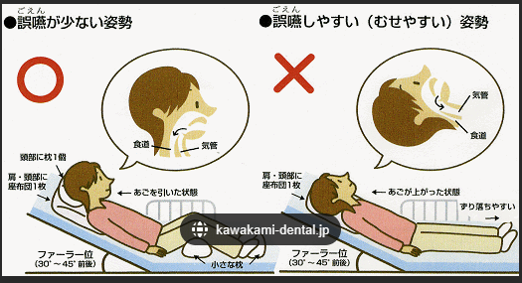
※編集ご担当者様へ：上図を参考にイラスト作成をお願いします。

摂食嚥下
（冒頭医師コメント）終末期において重要なことは、「嚥下機能の評価」「摂食の目的」「患者さんや家族の希望」をスタッフ間で共有することです。

〇摂食の目的
嚥下機能障害をきたす疾患ではない場合でも、認知機能低下やフレイルなどによって終末期は嚥下機能が低下している場合が多くみられます。この嚥下機能低下は訓練でよくなるものではないことが多く、そうなると当然食事をすることで誤嚥や窒息のリスクが高くなります。介助する側にとっては、食べさせる（もしくは食べさせた）ことで状態が悪化してしまう（または悪化した）のではないかという自責の念を負いやすくなります。
しかし、終末期において「食べる」とは、「栄養を取る」というよりも「楽しむ」という意味合いが大きくなってくると思われます。したがって、ある程度誤嚥を許容しつつ、残された機能を生かして極力安全に、楽しく食事の時間を過ごしてもらうことが大事です。

〇食事の意向を医療スタッフ間で共有する
ここで大事なのは、関わる人たちが現状を共有しているということです。そして、家族や本人がどのように考えているかをあらかじめ聞いておかなければなりません。時には食事にはあまり注意・関心が向かない場合もあり、食べることが至上であるとは限らないこともあります。そのうえで、家族や本人が食事の継続を希望した場合には、主治医や言語聴覚士は家族に嚥下機能が低下していること、誤嚥や窒息のリスクがあることをしっかりと説明し理解してもらうことが必要です。看護師は全身状態やバイタル・呼吸状態のチェック、食事前後での痰の変化、むせや咳込みの状態、食事所要時間や疲労感、口腔内の残留などを十分に観察する必要があります。食前後の吸引や口腔ケアによる誤嚥性肺炎のリスクの軽減、適切な体位の工夫など医学的な面からのサポートも重要です。

先輩ナース（吹き出し）人間の基本的欲求の一つである食事の役割は、生命の維持だけにとどまりません。人は食事と通じて他者とつながり、安心感や満足感を得ています。食事は、QOLを構成する大きな要素です。

〇適切な食形態の見極め
さらに、ふさわしい食形態の見極めも重要です。食形態の変更は嚥下機能が低下した部分を補う工夫であり、安全に楽しむためには必要な変更です。
食事量が減ってきた段階では、残される家族は何かしら食べてもらいたい、栄養をつけてもらいたい、と望むケースは多いと感じます。医療側としてはリスクを重視しがちですので、それぞれの立場で進めると衝突することも多くなります。そこで重要なのは、やはり話し合いです。また、実際の食事の場面に同席してもらう、または介助してもらうというのもお互いの理解のためには有効です。

〇いつまで食事を続けるか
どの段階で食事をあきらめるのか、というのはとてもデリケートな問題です。例えば一時的に具合が悪いために嚥下機能が落ちている、など場合によっては可逆性になることがあるからです。それに関しては丁寧に除外診断をしていかないといけません。既知の現状以外に可逆性の原因がなく、少しずつ食事量が減ってきた場合は、いよいよその時が近づいてきたことを説明していかなければなりません。「食べないことが悪いのではなく、本人が少しずつその終わりの時に向かって自分で準備しているのだと考えることもできる」と説明しています。ここでも、患者の尊厳を保つこと、家族の気持ちに寄り添うことを忘れてはいけません。
また、日頃から終末期にかかわる多職種で本人や家族の価値観を共有し、人生最後の一口がいつ訪れてもいいように、一回一回の食事を大切にする姿勢を持ち続けることが重要です。

ベテランナース（吹き出し）最期の時が近づくにつれて、徐々に食事ができなくなります。食べられなくなることは、患者さんに死の予感を想起させ、心理的苦痛を感じさせます。患者さんのそうした苦痛を理解しながら援助することが大切です。

〇嚥下調製食コード
日本摂食嚥下リハビリテーション学会による嚥下調整食コードを下表に示します。共通言語として、この表を理解しておくと、施設間での食事の調整がスムーズに進みます。
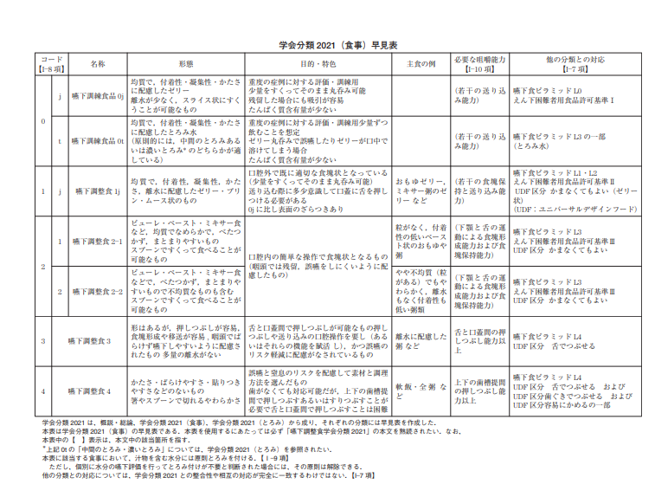
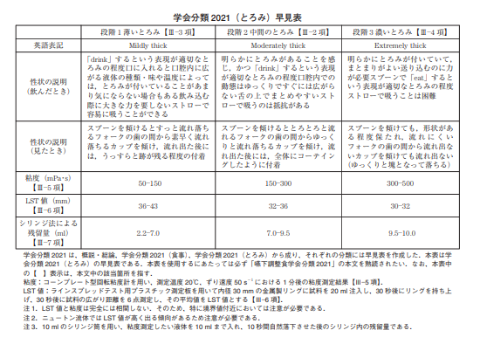
日本摂食嚥下リハビリテーション学会 嚥下調整食委員会，日本摂食嚥下リハビリテーション学会嚥下調整食分類 2021 日摂食嚥下リハ会誌 25（2）：135–149, 2021

栄養
（冒頭医師コメント）終末期においては、栄養の意味合いや必要な量が通常期とは異なります。

○終末期の栄養状態
終末期は一般的に体内で水分や栄養分を消化吸収する能力が低下し、さらにアルブミンの低下などによる膠質浸透圧の低下により血管内に水分を維持することが難しくなります。過剰な栄養分や水分は浮腫や痰の増加につながり苦痛を増強する場合があり、一概にたくさん取ればいいというものではありません。がんの終末期においての研究ですが、輸液量の違い（1日の総量が100ml vs. 1000ml）により倦怠感・せん妄などの身体症状や精神症状、生命予後には差がないという論文＊もあります。

＊Bruea E, et al. Parental hydration in patients with advanced cancer: a multicenter, double-blinded, placebo-controlled randomized trial. J Clin Oncol 31: 111-118, 2013

〇終末期に必要な栄養とは
終末期全般に共通して１日に必要なカロリー数や水分量を明言している報告はありませんが、担がん・末期がん患者の輸液・栄養管理についてはある程度のコンセンサスが得られています。例えば、悪液質を伴う担がん・末期がん症例において、水分量については500～1000ml/日（終末期については25～35ml/kg体重/日）、エネルギー量については5～15kcal/kg/日、優先すべき栄養素については糖質で、適宜アミノ酸や脂肪を与えるとされています＊。

＊東口高志 他：全身症状に対する緩和ケア. 外科治療96: 934-941, 2007

〇さまざまな形態の食事を活用する
また、近年は栄養補助食品の発展はめざましく、形態も味も様々なものが出されています。処方箋で出すもの（エンシュア®やラコール®等）と自身で購入してもらうものに分かれますが、栄養バランスが良く、疾患に応じて栄養成分の割合を変えているものもあり、必要に応じて導入するのもよいと思います。もし周囲に管理栄養士さんがいるようであれば、相談しながら進めていくと良いですね。

排泄
（冒頭医師コメント）自尊心を損なわない排泄ケアと皮膚障害の予防に重点をおきましょう。

〇排泄の自立性の喪失
終末期においては一度獲得した排泄の自立性を喪失してしまう、排泄障害を生じることが多いです。排泄という行為においても、人は出来る限り自分の力で全うしたい、不快感なく過ごしたいと思うのが常です。何らかの介助を必要とする終末期においては、その介助を受ける人への不安や羞恥心、自尊心への配慮が特に必要となります。
また、床上排泄が多くなる場合は、失禁関連皮膚障害（IAD；Incontinence-Associated Dermatitis）が問題となってきます。IADとは、日本創傷・オストミー・失禁管理学会によると「尿または便（あるいは両方）が皮膚に接触することにより生じる皮膚炎である」と定義されています。
終末期においては、疾患による消耗・経口摂取量・ADL・認知機能の低下など複合的要因により便秘や下痢になったり、間に合わず失禁してしまったりと排泄コントロールが難しくなる場合も多く、また排泄パターンは個別性が高く患者さん自身の価値観にも大きく左右されます。そこで重要なのは、IADの予防と個人を尊重する排泄ケアです。

〇IADの予防とケア
IADの予防とケアには、付着した排泄物を除去し、皮膚を清潔に保つための清拭・洗浄を行い、保護を行います。排泄物の管理方法の検討も必要です。例えば下痢の場合はその原因が何なのか、疾患や薬剤などの影響はないか、水分量や栄養方法は適切なのか、などを検討します。また、感染管理の観点から、米国疾病予防管理センター（CDC: Centers for Disease Control and Prevention）のガイドラインでは不必要な尿道カテーテルの挿入は避けるべきとされていますが＊、IADの管理のため一時的に留置するケースも経験します。

＊CDC ：Guideline for Prevention of Catheter-associated Urinary Tract Infections, 2009.

〇個人を尊重する排泄ケア
個人を尊重するケアには、本人の意思決定を尊重するよう関わります。
それに応じ、トイレでの排泄、ポータブルトイレ、床上排泄、おむつ、カテーテル類の使用、などを検討します。ただ、必ずしも本人のADLと希望が一致しない場合もあり、その選択をすることに伴うリスクや本人の苦痛などを多職種で検討し情報共有を行うことが重要です。
例えば最後までトイレでの排泄を希望された場合、身体能力だけで判断するとリスクが大きくても、時間や介助の方法、環境設定（用具の使用や場所・高さの工夫等）により希望がかなえられる場合もあります。ただし、時間の経過や病状とともに身体能力は変化しますので、定期的な見直しとカンファレンスでの再調整を心がけます。

ベテランナース（吹き出し）終末期であっても、最期まで、自分で、トイレで排泄したいと多くの患者さんは願います。排泄の援助により、患者さんは様々な苦悩（羞恥心、自尊感情の低下、喪失感など）を感じるのです。こうした苦悩を感じているんだということを、まず理解しましょう。そして、身体的負荷だけでなく精神的苦悩も考慮して、患者さんと、排泄援助の在り方を考える機会を持ちましょう。

褥瘡と皮膚トラブルについて
（冒頭医師コメント）終末期は、体位変換の困難さや栄養不良、循環障害などのため褥瘡をはじめとした皮膚トラブルに接する機会が多くなります。

〇褥瘡とは
日本褥瘡学会により「身体に加わった外力は骨と皮膚表層の間の軟部組織の血流を低下、あるいは停止させる。この状況が一定時間持続されると組織は不可逆的な阻血性障害に陥り褥瘡となる」と定義されています。
単に圧力が加わるだけでなく、ずれ力が大きいほど褥瘡が発生しやすいため、日常生活のケアにおいていかにずれを作らないかが予防のポイントになります。
褥瘡の初期はわかりにくく、また逆に見た目に明らかな変化が出るまでに時間がかかるとされます。ある日いきなり褥瘡が出現したり悪化したりするように思える場合がありますが、実は皮膚の下ではしばらく前から変化が起こっています。早期の発見に努め、リスク管理を行うことが重要です。

〇褥瘡発生の好発部位・リスク
褥瘡の好発部位は、骨突出があり荷重がかかりやすい部位です。姿勢によって好発部位が異なります。仰臥位で最も多いのは仙骨部、側臥位では大転子部、腸骨稜部、座位では座骨結節部や座骨部に好発します。見逃されがちですが踵や外踝などでも発生しやすいため全身の観察をくまなく行います。特に観察のポイントは骨突出があるかどうかです。また、単に外力やずれだけでなく、皮膚の湿潤環境も褥瘡発生にかかわります。

▼褥瘡の好発部位
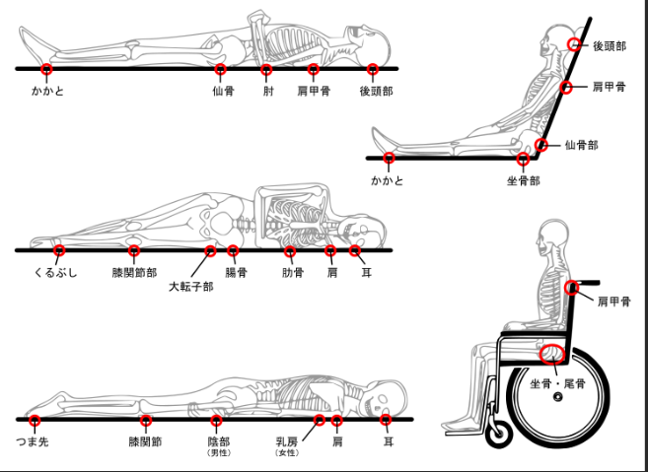
※出版社担当者様へ：上記をもとにイラストを作成してください。
※骨ではなくて普通の人でお願いします。

〇褥瘡のアセスメント
褥瘡のアセスメントの指標として、OHスケール、ブレーデンスケール、K式スケールなどがあります。また、厚生労働省により、日常生活自立度の低い患者さんに対するリスク評価の実施が入院基本料算定の施設基準の条件の一つに挙げられています（OHスケールの4項目に、高齢者の日常生活自立度、栄養状態低下、皮膚湿潤の3項目を加えて評価し、一項目でも該当すれば看護計画の立案が必要となります）。小児にはブレーデンQスケール、脊椎損傷の患者さんにはSCIPUSというスケールもあります。疾患別のリスクとしては、うっ血性心不全、骨盤骨折、脊椎損傷、糖尿病、脳血管疾患、慢性閉塞性肺疾患が挙げられています。疾患にかかわらず低アルブミン血症もリスクとなりますので、注意が必要です。

・OHスケール（推奨度C1）
日本人高齢者用。自力体位変換、病的骨突出、浮腫、関節拘縮の４項目を点数化して判定します。使用が推奨される体位圧分散寝具の選択もできます。項目が少なめなので評価のばらつきが少ないという特徴があります。皮膚の環境については評価項目に入っていないので、別途考慮する必要があります。なお、OHスケールの名前の由来は、開発者（大浦武彦先生、堀田由浩先生）の頭文字です。
・ブレーデンスケール（推奨度B）
知覚の認知、湿潤、活動性、可動性、栄養状態、摩擦とずれの６項目を点数化して評価褥瘡発生要因の概念から考慮されたものです。予防対策として介入しやすくなっています。
・K式スケール（推奨度C1）
高齢者に限定されますが、自力体位変換、骨突出、栄養状態という３つの前段階要因と体圧・湿潤・ズレという３つの引き金要因の計６項目に分けて、Yes/no形式で評価します。金沢大学で考案されたのでK式スケールと呼ばれます。

▼OHスケール
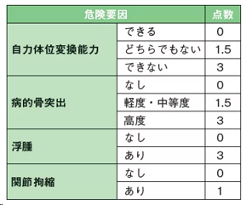
OHスケール：合計点数１～３点は軽度レベル、４～６点は中等度レベル、７～10点は高度レベル

▼厚生労働省褥瘡危険因子評価票
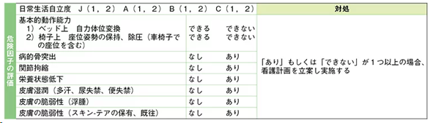

▼K式スケール
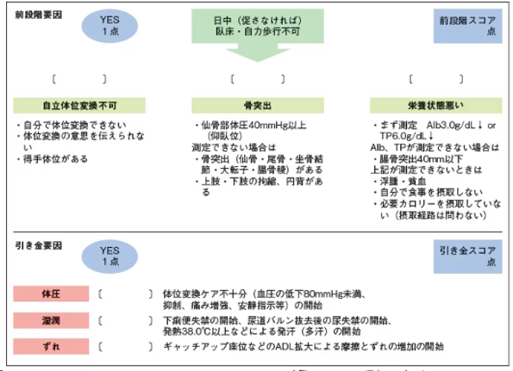

▼ブレーデンスケール
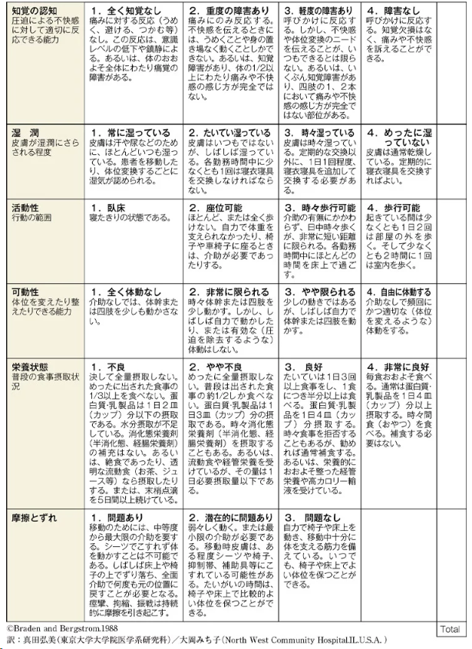

〇褥瘡の予防
直接的な予防としては圧力とずれ力を軽減させること、間接的な予防としては皮膚の環境を適切に整える（乾燥を防ぎ過度な湿潤を避ける）、栄養状態やミネラル・微量元素などの代謝を整えることです。圧力とずれ力の軽減には、適切に体圧を分散させることと定期的な体位変換が必要です。体圧の分散については、体圧分散用具やクッション、ポジショニングピローなどを用い（下図）、圧抜きや車いすからのプッシュアップ動作を促します。体位変換については、自動体位交換機能やスモールチェンジ法なども取り入れながら行っていきましょう。

▼体圧分散用具の選択フローチャート
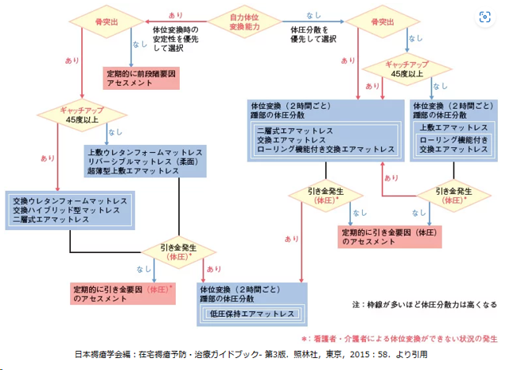

〇褥瘡の評価（NPUAP分類、 DESIGN-R®）
褥瘡の重症度はときに見た目と一致せず、専門の医師でも難しいことがありますが、ある程度共通の評価法を持っていれば、経時的な評価にも役立ちます。褥瘡は急性期と慢性期、浅い褥瘡と深い褥瘡に分けられます。皮下組織より深い褥瘡については、重度の褥瘡に分類されます。評価にはNPUAP分類、 DESIGN-R®がよく知られています。
NPUAP分類は米国褥瘡諮問委員会（NPUAP＊）が提唱する褥瘡の深達度（深さ）による分類です（図）。状態の判定には点数化できるDESIGN-R®が用いられることが多いです。DESIGNとは、深さ（Depth）、滲出液（Exudate）、大きさ（Size）、炎症/感染（Inflammation/Infection）、肉芽組織（Granulation）、壊死組織（Necrotic tissue）の頭文字で、この頭文字の中の深さ以外の項目（滲出液、大きさ、炎症／感染、肉芽組織、壊死組織）にポケットの状態をスコア化し、合計点（0～66点）によって創の重症度を表します。褥瘡がなければ0点、66点が最も高い点数で、重症の状態です。20点以上ある場合は治るまでに3か月以上かかると考えられています。基本的には１週間ごとに評価をします。なお、小文字よりも大文字の方が重症で、大文字のものから改善をすることが提唱されています。また、着目する順番はN(壊死組織)→G(肉芽組織)→S(創のサイズ)となります。

▼褥瘡の分類（NPUAP分類）
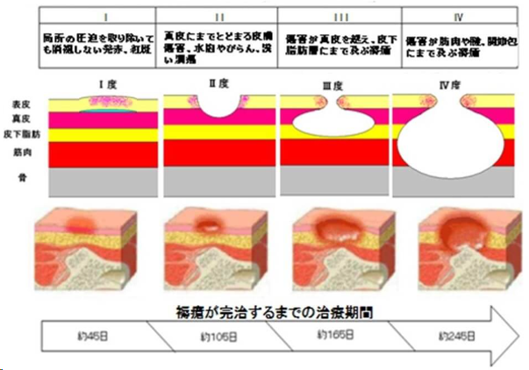

＊NPUAP：National Pressure Ulcer Advisory Panelの略

▼NPUAPとDESIGN-R®の違い
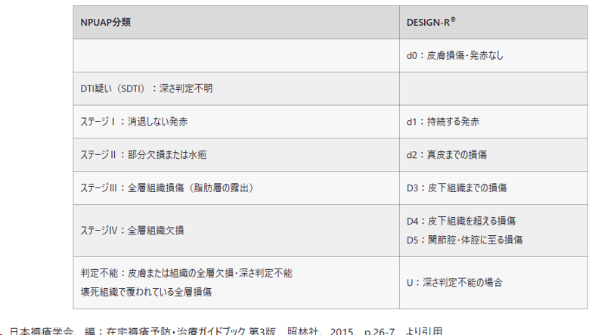

一般社団法人日本褥瘡学会による褥瘡評価ツール DESIGN-R®
（https://jspu.org/medical/design-r/docs/design-r2020.pdf）

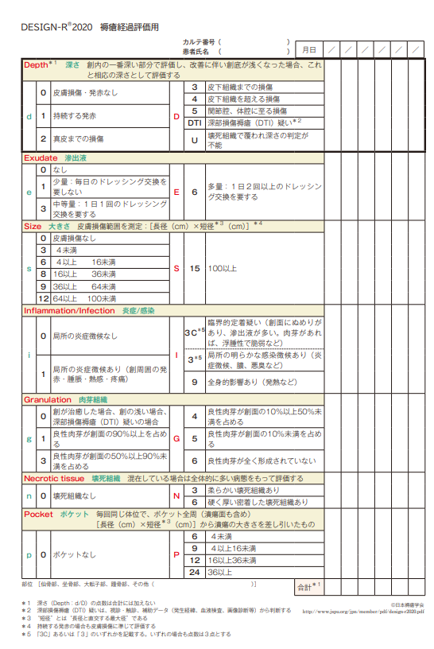

〇褥瘡のケア
おむつの中が湿潤したままになると、皮膚が脆弱となり、より強いずれ力が起こる原因となりますので、長時間尿や便が接触したままにならないよう注意が必要です。サイズの合った吸収力の高いおむつを選択し、便失禁がある場合には、十分に泡立てた石鹸でこすらず洗い、微温湯で十分に流します。その後、撥水効果のあるクリームを十分に塗布します。
創部の観察のポイントは、感染徴候（感染に移行する前の状況〔クリティカルコロナイゼーション〕も含めて）を見逃さないこと、ポケットの方向からずれの原因を考え取り除くこと、滲出液の量から創部の環境を考えることです。
また、褥瘡が改善すれば体圧分散や体位交換への注意が少なくなることがありますが、常にリスクを考慮し、予防に努め続けることが重要です。

〇褥瘡の治療
治療は、局所の管理、栄養の管理、体圧の管理が大きな三本柱です。
実際の治療は保存的治療（外用薬、ドレッシング材による治療）、物理療法（陰圧閉鎖療法、電気刺激療法、水治療法・パルス洗浄・吸引療法、超音波療法など）、外科的処置（デブリドマンなど）があります。詳細は他書に譲りますが、傷が治る仕組みとして、出血凝固期（止血期）→炎症期→増殖期→再構築期（リモデリング期）という段階で治ることを覚えておくとよいでしょう。また、なかなか改善しない場合は、TIMEという概念を念頭に治りにくい要因を考えます。

▼創傷治癒を阻害するTIME
T：Tissue nonviable or deficient 壊死組織や異物が存在する
I：Inflammation/Infection 炎症や感染が存在する
M：Moisture imbalance 滲出液の調整が不十分である
E：Edge of wound-non advancing or undermined 創縁・ポケットが不整である

〇栄養管理と検査値
栄養の管理としては、管理栄養士や言語聴覚士、NSTチームなどと協力し進めます。終末期においては十分な経口栄養ができない場合もあるため、必要な成分などが適切にとれるような栄養補助食品の検討も必要です。
検査値においては、血清アルブミン値、糖代謝（HbA1c、血糖値）、ビタミンの評価（ビタミンA、B2、B6、B12、C、葉酸）、亜鉛、血清鉄などに注目します。

〇終末期の褥瘡に対する対応
終末期には全身の換気血流量が低下し、皮膚の乾燥や皮質分泌機能の低下が起こることで皮膚が脆弱化し、様々なスキントラブルが発生しやすくなります。疾患によっては体位変換が困難になり、関節拘縮や関節可動域の制限がでることにより同一肢位で過ごすことが多くなり、褥瘡発生のリスクとなります。また、栄養状態や局所の環境管理が十分にできないこともあり、一度できた褥瘡が治りにくく難治性となることがあります。治癒を目指した治療やケアが困難となることもあり、その場合は目標設定を感染予防や疼痛管理にシフトする必要があります。処置についても、何が必要で何が必要ではないのかを考え、疼痛がある場合は前もって鎮痛薬を使用してからの処置にするなど、個別に対応します。「体位変換が苦痛なので一切しない」という極端な対応をせず、必要なケアについては苦痛が最小限になるよう工夫をします。

〇褥瘡以外の終末期の皮膚トラブルについて
終末期においては褥瘡以外にも様々な皮膚トラブルが生じます。

・医療関連機器圧迫創傷（MDRPU＊）
尿道カテーテルや酸素マスクなどのチューブ類の長時間の接触による損傷です。固定のテープによる皮膚損傷にも注意します。
・ケネディ終末期潰瘍（KTU＊）
終末期の6週間以内に発生するもので、終末期の全身状態の変化による皮膚の不全に起因する潰瘍のことです。以下のような特徴が挙げられています。

▼ケネディ終末期潰瘍の特徴
死を目前にした一部の人に生じる圧迫創傷
発生後24-48時間以内死亡することが多い
高齢者に発生することが多い
体の下側、とくに仙骨部に発生することが多い
急に発症し、短時間で水疱からStageⅣ（NPUAP分類）に進行する
赤色・黄色・黒色・紫色を呈する
洋ナシ・蝶・馬蹄形を呈する傾向がある

・カルシフィラキシス
透析患者に特異的に発生する難治性潰瘍。現時点では治療は未確立。有痛性紫斑が全身のいたるところに発症し、壊死や感染、敗血症などに至る場合もある。
・失禁関連皮膚障害（IAD）
日常生活のケア（➡p.●参照）

＊MDRPU：Medical Device Related Pressure Ulcerの略
＊KTU：Kennedy Terminal Ulcerの略

Chapter 4. 身体症状・精神症状に対するケア
□□□□■□□□□■

ケアの目標とスクリーニング
（冒頭医師コメント）この章では、終末期における身体症状・精神症状に対する具体的なケアについて確認します。

〇ケアの目標
ケアの大きな目標は生活の質（QOL＊）の維持、つまり、最後までその人らしく過ごせることです。苦痛症状の緩和はQOLの維持に大きな役割を担っています。一般的なケアの方法が基本になっていますが、終末期においては、ケアの意味合いが変わる場合があります。
「完全に身体症状をゼロにする」というスタンスではなく、「身体症状と付き合いながら、いかにして日常生活を過ごせるか」かが重要なのです。
以下に示す通り、終末期においては様々な身体症状や精神症状を合併することが知られています。それらの症状に対するケアのポイントを見ていきましょう。

▼終末期に合併する身体症状・精神症状
 | がん | COPD | 心不全 | 腎不全 | 認知症 | AIDS | 神経筋疾患
身体症状
痛み | 30-94% | 21-77% | 14-78% | 11-83% | 14-63% | 30-98% | 42-85%
呼吸困難 | 16-77% | 56-98% | 18-88% | 11-82% | 12-52% | 43-62% | 26-88%
倦怠感 | 23-100% | 32-98% | 42-82% | 13-100% | 22% | 43-95% | 42-80%
食欲不振 | 76-95% | 64-67% | - | 38-64% | - | 82% | 13%
嘔気・嘔吐 | 2-78% | 4% | 2-48% | 8-52% | 8% | 41-57% | 26%
便秘 | 4-64% | 12-44% | 12-42% | 8-65% | 40% | 19-35% | 24-56%
下痢 | 1-25% | - | 12% | 8-36% | - | 29-53% | -
精神症状
不眠 | 3-67% | 15-77% | 36-48% | 1-83% | 14% | 40-74% | 24-50%
混乱・せん妄 | 2-68% | 14-33% | 15-48% | 35-70% | - | - | 24%
抑うつ | 4-80% | 17-77% | 6-59% | 2-61% | 46% | 17-82% | 15-50%
不安 | 3-74% | 23-53% | 2-49% | 7-52% | 8-72% | 8-72% | 13-76%
Moens K, et al: Are There Differences in the Prevalence of Palliative Care-Related Problems in People Living With Advanced Cancer and Eight Non-Cancer Conditions? A Systematic Review. J Pain Symptom Manage. 48: 660-677, 2014.

＊QOL：quality of life
＊COPD : chronic obstructive pulmonary disease
＊AIDS : acquired immune deficiency syndrome

〇スクリーニング
患者さんが訴える症状がすべてとは限りません。また、時間帯によって症状が変わる場合などでは、訴えや評価も変化する可能性があります。さらに、聞き方や職種によっても患者さんの訴えに違いが出る場合もあります。そのような時には、エドモントン症状評価システム改訂版 日本語版（ESAS-r-J）を活用してみましょう。ESAS-r-Jは、緩和医療の対象となる患者が頻繁に訴える症状のアセスメントのために開発された評価票です。国立がん研究センターのホームページから医療従事者向けの資料をダウンロードできます。様々な場面で役立つツールが掲載されていますので、ぜひ一度見てみてください。

▼エドモントン症状評価システム改訂版日本語版（ESES-r-J）
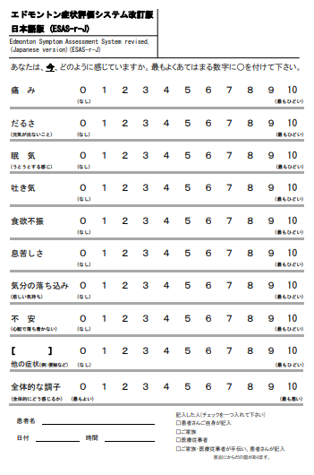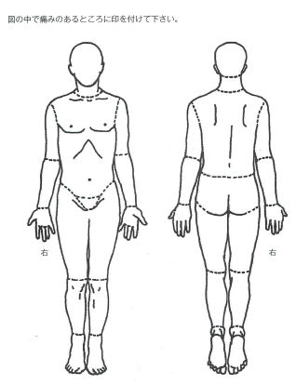
国立がん研究センター（https://www.ncc.go.jp/jp/epoc/division/psycho_oncology/kashiwa/ESAS-r-J_20150929.pdf）
Yokomichi N, Morita T, Nitto A, Takahashi N, Miyamoto S, Nishie H, Matsuoka J, Sakurai H, Ishihara T, Tarumi Y, Ogawa A. Validation of the Japanese Version of Edmonton Symptom Assessment System-Revised. J Pain Symptom Manage. 50(5): 718-723, 2015

疼痛
（冒頭医師コメント）身体的な症状のみに着目するのではなく、トータルペインとして患者さんの苦痛をとらえ、十分にアセスメントし、多職種で支援を行うことが必要です。

〇疼痛とは
疼痛とは、国際疼痛学会によると「組織の損傷が起こったとき、あるいは組織の損傷が起こりそうなときに付随する、あるいはそれに似た、不快な感覚体験・情動体験」と定義されています。また、2022年における「痛みの定義の付記（Note）」には、「痛みは常に個人的な経験であり、生物学的・心理学的・社会学的要因によって様々な程度で影響をうける」「痛みを経験しているという人の訴えは重んじられるべきである」「言葉による表出は、痛みを表すいくつかの行動の一つにすぎない。コミュニケーションが可能でないことは、ヒトあるいはヒト以外の動物が痛みを経験している可能性を否定するものではない」とも書かれています。
従って、「見た目に傷がないから痛くないはず」「大げさに痛がっているからメンタルの問題」などと片づけるのではなく、本人にしかわからない主観的な症状であり、個人差があるということを念頭に置き、まずは【痛みという経験をしている】ということをしっかり受け止めましょう。
また、聞く人により情報収集や評価に差が出るため、詳細な病歴（痛みの性質や場所、一日のうちで痛む時間、随伴症状、増悪寛解因子、日常生活への障害度など）をとり、トータルペインという視点で患者に接し、多職種で情報共有するとよいでしょう。
疼痛はときに慢性化し、難治性となることがあります。難治性疼痛の危険因子として、神経障害性疼痛、突出痛、心理社会的苦痛、嗜癖、認知機能の異常、痛覚変調性疼痛などが考えられています。

〇疼痛の分類
疼痛は、おおまかに以下の様に分類されます。

侵害受容性疼痛；体性痛（皮膚・骨・関節・筋肉・膜などの炎症や障害による）
内臓痛（管腔臓器や内臓などの障害による）
神経障害性疼痛；神経線維（末梢神経・脊髄神経・視床・大脳などの伝達路）の障害による
痛覚変調性疼痛；明らかな体の損傷や病変がなくても起こる
様々な要因で神経や脳の痛みを生み出す神経回路（侵害受容体）の変調により痛みが引き起こされる

▼疼痛の神経学的分類
 | 侵害受容性疼痛 |  | 神経障害性疼痛
 | 体性痛 | 内臓痛
部位 | 局在が明確 | 局在が不明確  関連痛・放散痛では離れた部位に出現することもある | 神経分布に沿っている
性質 | うずくような痛み  突出痛 | 鈍痛、漠然とした痛み  重苦しい | 持続的（しびれる・しめつける・焼けるような感じ）＋発作的（電気が走るような・刺すような）
その他の特徴 | 骨痛では体動時・叩打時に増強  局所に圧痛があることも多い  NSAIDsが効きやすい  突出痛に対してはレスキューの使用がカギ | 悪心・嘔吐等の自律神経症状を伴うこともある  管腔臓器が原因の時は正中付近に自覚しやすい  オピオイドが効きやすい | オピオイドやNSAIDs＊が効きにくい  鎮痛補助薬が必要になることが多い
主な原因 | 筋骨格系・皮膚・膜などに由来する炎症や障害・内圧上昇・組織破綻など | 実質臓器・管腔臓器の障害 | 脊髄を含めた神経・神経叢などの障害
大西和子：がん看護学・臨床に活かすがん看護の基礎と実践、ヌーヴェルヒロカワ, 東京, 2011：p236より改変

＊NSAIDs：Non-Steroidal Anti-Inflammatory Drugs 非ステロイド性消炎鎮痛薬

▼関連痛の出現場所
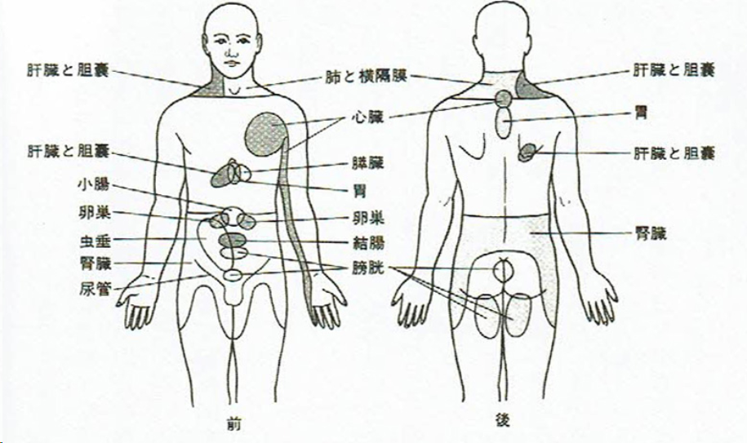
出典：貴邑冨久子/根来英雄, シンプル生理学改訂第8版, 2021年（南江堂刊）

〇疼痛のアセスメント：痛みの性質と痛みの部位、痛みの程度
前述したとおり、疼痛のアセスメントにおいては、詳細な病歴をとることが重要です。

・痛みの性質
まずは「どのような痛みですか？」とopenに聞き、患者さん自身の言葉で表現してもらいますが、それが難しい場合は「重い感じですか？」「刺すような痛みですか？」などとyes/noでこたえられるように聞いてみてもよいと思います。しびれや浮腫み、麻痺なども「痛い」と表現される場合がありますので注意が必要です。
・痛みの部位
「どこが痛みますか？」と聞きながら、必ず場所を指示してもらいます。漠然と「この辺かな～」と示されることもあれば、ピンポイントで示される場合もあります。痛みの局在がはっきりしている場合は体性痛の可能性が高まります。見た目では異常が無い場合もあり、その場合は関連痛（➡p.●参照）なども念頭に入れ、他に痛む部位がないかも確認します。
・痛みの程度
痛みの強さは、医療者間で共有しやすいよう、同一患者さんにはできるだけ同じスケールを用いて記録します。一般的にはNRS＊、VAS＊、FPS＊、VRS＊などがあります。これらは、薬効の評価や持続時間の評価に使えるので、治療の前後で評価することが重要です。治療でどのくらいの時間でどれくらい改善したか、また、どのくらいで再び痛みが出現するかを評価し記録します。認知症などで自ら表現することが難しい患者さんの場合は、バイタルサインの変化、表情の変化、体動の有無、緊張の有無などが目安になるので詳細に観察しましょう。

（ベテランナース）体性痛とは、皮膚や骨、筋肉などの体性組織が炎症を起こしたり、損傷を受けたりすることで生じる痛みです。

＊NRS：Numerical Rating Scaleの略
＊VAS：Visual Analogue Scaleの略
＊FPS：Faces Pain Scaleの略
＊VRS：Verbal Rating Scaleの略

▼痛みの評価方法（NRS、VAS、FPS、VRS）

NRS（Numerical Rating Scale）
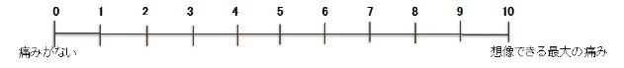
VAS（Visual Analogue Scale）
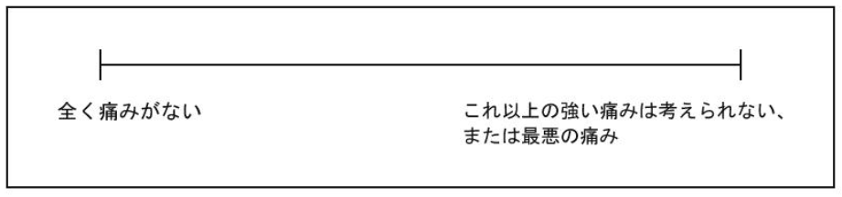
FPS（Faces Pain Scale）
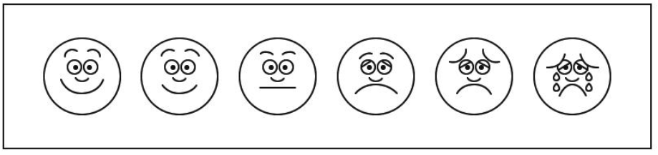
VRS（Verbal Rating Scale）
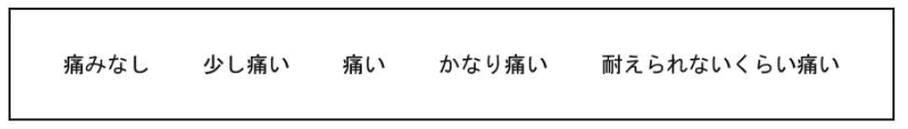
日本緩和医療学会.がん疼痛の薬物療法に関するガイドライン, 2010 年版

（医師吹き出し）
終末期に限らず、高齢者には以下の特徴があります。
適切なケアのために知っておきましょう。
- 一人で多くの疾患を持っている
- 個人差が大きい
- 症状が非典型的である
- 水・電解質の代謝異常をおこしやすい
- 慢性の疾患が多い
- 薬剤に対する反応が成人と異なる
- 生体防御力が低下しており、疾患が治りにくい
- 患者の予後が医療のみならず社会的影響に大きく影響される
東京都医師会; 介護職員・地域ケアガイドブック, 高齢者の身体と疾病の特徴, p40, 2011

〇疼痛のアセスメント：時間的経過、随伴症状・関連症状、増悪寛解因子など
他にも時間的経過、随伴症状や日常生活への障害度などを評価します。

・時間的経過、日内変動、一日のうちで痛む時間
いつ頃から痛みがあるのか、その時と比べて今はどうか、という経過の評価を行います。痛みの日内変動があることが分かれば、それに合わせた対処が可能となります。「一日のうちで痛みに変化はありますか？朝昼晩で痛みが強いのはいつになりますか？夜間はいかがですか？」などと尋ねてみましょう。もし痛みが軽い時間があれば、その時間に整容やシャワーを行ったり、好きなことに時間を費やしたりと日常生活の目安にもなります。
・随伴症状・関連症状
痛みに伴って起こる症状を評価することで、痛みだけではなく包括的な対応が可能となります。また、悪心・嘔吐・冷汗といった自律神経症状を伴う場合は内臓痛の可能性もあります。
・増悪寛解因子
「痛みが強くなる時はどんな時ですか？これをすると痛みが和らぐ、などの要素はありますか？」と尋ねてみます。体動が痛みの増悪因子になる場合は、ある程度予測される体動（例えば、リハビリや入浴など）の前に、鎮痛薬を使用するなどの対処を行い、できる限り痛みを抑えた状態で日常生活を送れるように工夫します。
痛みには冷罨法や温罨法、タッチングやマッサージといったリラクゼーションも大いに効果を示します。また、寝たきりの状態ではポジショニングや体圧分散によっても楽になる場合があります。ただし、疾患によっては逆効果となる場合もありますので、多職種で確認しながら、患者さんにあった対処法を共有していきましょう。
・日常生活への障害度
「痛みがあることによって、生活の中で一番困ることは何ですか？」と尋ねてみます。日常生活の中で何に重きを置くかは人それぞれです。患者さん個別の評価と対応を考えます。
・これまでの治療の効果
今までの鎮痛薬や鎮痛補助薬の使用歴、効果、副作用などを聞くことにより、効果不十分な対応を繰り返さずにすみます。薬剤以外でも、効果があった対応や効果がなかった対応を確認しておきましょう。薬剤については、使用量が足りていなかったり使用するタイミングが違ったりして効果が得られなかった可能性も考えられます。これまでの経緯を丁寧に聞いていきましょう。患者さん自身が「これは効かない」と思い込んでいる場合もありますので、一つ一つ確認していきます。
・精神的・社会的・スピリチュアルな評価
痛みというのは様々な要因で感じやすくなったり、感じにくくなったりします。皆さんも、疲れがたまっているときや睡眠不足の時などに強く痛みを感じた経験があるかもしれません。逆に、すごく集中しているときには痛みを忘れたりします。一般的に不安や抑うつ状態は痛みを感じる閾値を下げることが知られています。痛みの程度と日常生活の障害度に乖離がある場合は、こうした精神的・社会的側面からのアプローチも重要になります。

（先輩ナース吹き出し）継続的なアセスメントが重要です！

〇治療の目標
治療の目標としては、「WHO方式がん疼痛治療法」を目安にすると良いと思いでしょう。がん疼痛治療法という名前がついていますが、非がんの疼痛にも利用可能です。基本的な考え方は、「疼痛のコントロールを行い、日常生活に近づける」ことです。これを基本として、患者個別に目標を設定すること、目標を患者・家族・医療者全員が共有すること、目標設定を繰り返し見直すことが重要とされています。

▼WHO方式がん疼痛治療法の目標
第一目標；痛みに妨げられない夜間の睡眠
第二目標；安静時の痛みの消失
第三目標；体動時の痛みの消失

〇目標の評価
治療前後で日常生活がどう変わったか、本人や家族がどう感じているか、満足度・副作用・困っていることはないか、などの心理的側面も含めて評価します。医療者が一方的に評価するのではなく、効果を確認し患者さんと評価を共有することで、患者さん自身や家族の治療満足度の向上につながります。また、目標は評価に基づいて適宜変更する必要があります。終末期では、患者さんの身体状況が刻一刻と変化するため、迅速かつ細やかな対応が望まれます。

〇治療の実際
薬物療法と非薬物療法を組み合わせます。ここでは、非がん患者の疼痛について触れたいと思います（がん患者の疼痛管理についてはWHOの指針や、各学会が提示しているガイドラインなどに譲り、ここでは割愛させていただきます）。
非がん患者の疼痛管理については研究中のものが多く、確立された治療法や選択肢はありません。したがって、痛みの種類によって薬剤を選択し、非薬物療法を併用します。非がん患者の疼痛は、侵害受容性疼痛、神経障害性疼痛、痛覚変調性疼痛が複雑に絡み合い病態を作っています。したがって、前述の疼痛のアセスメントが非常に重要です（➡p.●参照）。また、終末期においては、廃用症候群やサルコペニアに伴う筋筋膜痛の合併が多いとされており、鎮痛薬以外のマッサージ、リハビリテーションなどが有効な場合があり、積極的な検討が望ましいでしょう。
具体的な鎮痛薬の選択については、侵害受容性疼痛に対してはNSAIDsやアセトアミノフェンなどの非オピオイド鎮痛薬を選択し、神経障害性疼痛に対してはプレガバリン、ガバペンチン、SNRI（セロトニン・ノルアドレナリン再取り込み阻害剤）、三環系抗うつ薬などの鎮痛補助薬を選択することが多いです。しかし、個々の疾患背景があり、心機能や腎機能、肝機能の障害程度によっては排泄が遅延し副反応が強く出てしまったり、原疾患を悪化させたりする恐れがあり、注意が必要です。ただ、副作用を懸念するあまり鎮痛薬を使用しない、ということは避けなければなりません。本人が本人らしく最後まで過ごすために、リスクとベネフィットを患者本人・家族を含めた多職種で話し合い、優先すべき事項を決定していきましょう。
オピオイド鎮痛薬については、日本ペインクリニック学会が「非がん性慢性疼痛に対するオピオイド鎮痛薬処方ガイドライン」を提示しています。オピオイドに関する社会の秩序を守り、乱用・依存から患者を守ることを基本原則としています。したがって、適応患者（心因性疼痛は適応外、心理的・社会的要因が痛みに関与している可能性が低い、薬物・アルコール依存がない、他の治療に抵抗性など）については慎重に判断すべきであり、使用方法（基本的に定時投与とし、レスキューは使用しない、経口モルヒネ換算で120mg/日以上は投与しない、可能な限り短期間の投与となるように常に減量・中止を検討する、など）もがん患者とは大きく異なります。

（先輩ナース・吹き出し）侵害受容性疼痛、神経障害性疼痛、痛覚変調性疼痛の違いは以下の通りです。
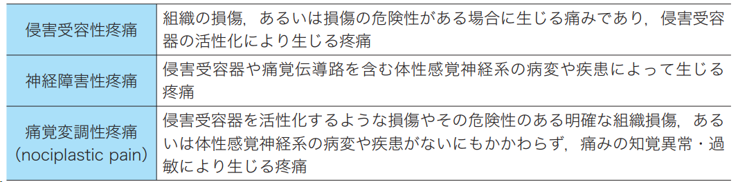
猪狩裕紀，牛田享宏：慢性疼痛のメカニズムとアセスメント，Jpn J Rehabil Med 2021；58：1216-1220

※編集ご担当者様へ：上記の表も吹き出しに入れてください。

呼吸困難
（冒頭医師コメント）呼吸不全と呼吸困難は必ずしも一致しません。終末期では根本治療が困難な場合も多く、日常生活のケアと鎮静の適応の判断が重要です。

〇終末期における呼吸困難
終末期において、呼吸困難は多くみられる症状で、がん患者よりも非がん患者に多いとされています。ただし、がん患者においては、終末期には肺の病変にかかわらず6～9割に呼吸困難の訴えがあるともいわれます。
原因は様々で、肺疾患はもとより、心疾患、腎不全、肝不全（全身浮腫や腹水を伴う場合）、神経筋疾患（重症筋無力症、ギランバレー症候群など）、代謝疾患（糖尿病性ケトアシドーシス、尿毒症など）、貧血、精神疾患など、ほぼすべての病態で呼吸困難を自覚します。また、加齢により、呼吸筋の筋力低下（→残気量の増加・換気不十分）、胸郭の硬化（→肺内ガス交換率の低下）、肺弾性収縮力の低下（→肺活量の低下）、繊毛運動の低下（→気管分泌物の排泄力低下→肺炎などのリスク）などの生理的変化により呼吸状態に変化をもたらすことが知られており、年齢だけでも呼吸困難感を自覚する要因になります。
呼吸困難は「息が苦しい」という感覚であり、低酸素血症を伴う場合も伴わない場合もあります。疼痛と同様にあくまで主観的な症状ですので、患者さんの訴えを重視する必要があります。客観的には酸素飽和度や動脈血液ガス分析で数値として評価されますが、必ずしも数値と症状が一致するとは限りません。したがって、「酸素飽和度が良いから気のせい」などと片づけるのではなく、まず症状があるという訴えを受け止めます。

〇評価スケール
慢性的な訴えになる場合は、NRSやVASスケールなどを用いて経時的に評価することも必要です。疾患に応じて、修正Borgスケール、修正MRC＊息切れスケール、CDS＊、NYHA＊心機能分類での評価などを用い、生活への影響を評価・共有します。呼吸困難感の程度だけでなく増悪する時間帯（気管支喘息は明け方に増悪）や体勢での症状変化の有無（心不全は臥位で増悪し座位で改善することが多い）なども確認します。不安がベースにある患者さんは「十分に息が吸えず息が詰まりそう」「息ができなくて死んでしまうのではないか」と訴える場合もしばしば経験します。

＊MRC：modified British Medical Research Countの略
＊CDS：Cancer dyspnea scaleの略
＊NYHA：New York Heart Associationの略

▼修正Borgスケール
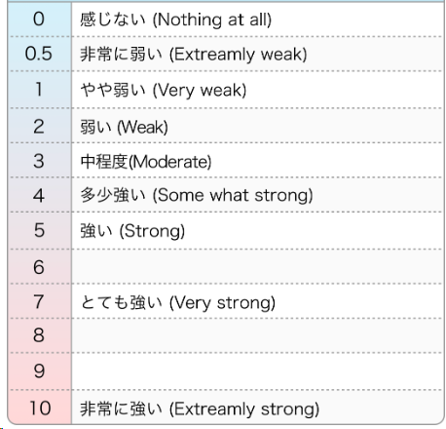

▼修正MRC（mMRC）息切れスケール
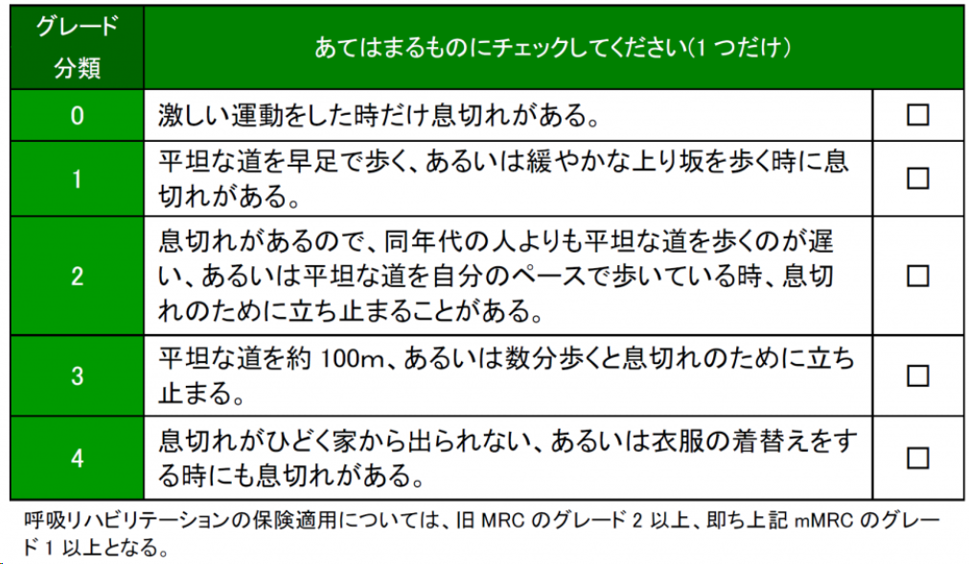

▼CDS（Cancer dyspnea scale）
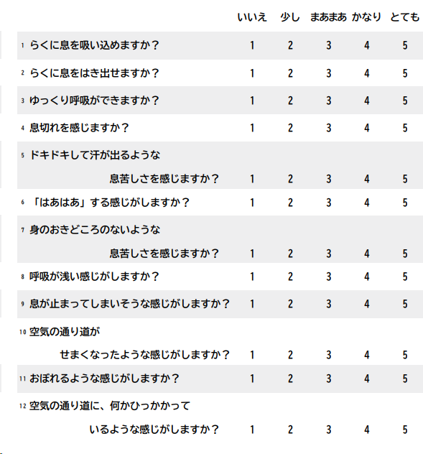
国立がん研究センター先端医療開発センター精神腫瘍学開発分野, Cancer dyspnea scaleマニュアル（https://www.ncc.go.jp/jp/epoc/division/psycho_oncology/kashiwa/020/CDS-Manual.pdf）

▼NYHA（New York Heart Association）心機能分類
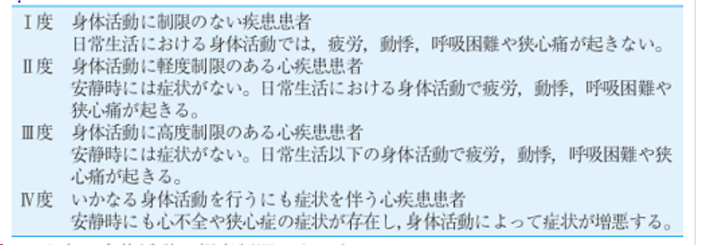
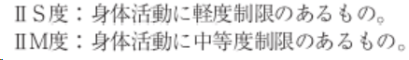

〇身体的アセスメント
身体的なアセスメント項目としては、呼吸数（正常は14～20回/分）、リズム、深さなどを観察します。また、器質的疾患のチェックのため、バイタルサインのチェックや胸部の聴診、チアノーゼの有無、胸鎖乳突筋や他の呼吸補助筋の使用の有無、奇異呼吸（吸気時に腹部が陥没し呼気時に突出する。呼吸筋疲労や上気道閉塞が疑われる）の有無、頸動脈怒張や全身の浮腫、ばち指などについて評価します。
そのうえで、治療が可能か困難かを検討します。例えば、気胸や胸水、肺炎、貧血、心不全などが原因の場合はそれらに対しての治療が有効です。しかし、慢性疾患の末期である場合や悪性疾患の進行に伴うものであれば根本治療は困難であり、症状緩和とQOLの維持が最優先目標となります。ここでも、目標を患者・家族・医療者間で共有しておくことが重要です。筋萎縮性側索硬化症（ALS＊）の患者さんでは非侵襲的陽圧換気療法（NPPV＊）などの補助換気の使用も検討されます。

＊ALS：Amyotrophic Lateral Sclerosisの略
＊NPPV：non-invasive positive pressure ventilationの略

〇治療
まずは、前述の通り、心不全や肺炎などの治療可能な病態がないかを判断し、必要があれば治療介入します。根本治療が困難な場合の呼吸困難感の対症療法として、酸素療法と薬物療法、非薬物療法があります。

・酸素療法
「低酸素血症を伴わない」呼吸困難感を訴える患者さんに対する酸素療法は、改善効果が認められておらず、かえって呼吸困難を悪化させる可能性があるので注意が必要です。
・薬物療法
原疾患に対する治療を行いつつ、抗不安薬、オピオイド、コルチコステロイドなどを適切に選択します。とくに、終末期の耐え難い呼吸困難に対してはモルヒネの適応を検討する場合があります。COPDのガイドライン*1や非がん性呼吸困難の緩和ケア指針*2などではモルヒネの記載がありますが、有効性についての結果は現在のところ一致していません。しかし、ある程度の有効性があるという見解も多いため、標準的な治療を行った上で残存する強い呼吸困難がある場合は、苦痛緩和という意図、自律性（患者さんやその家族による意思決定と同意）、相応性、チームによる倫理的判断を十分に検討します。予後数日の場合は、モルヒネを使用したことによる呼吸状態の悪化ととらえられる場合もありますので、事前の説明が重要です。また、重症COPD患者では30mg/日以上のモルヒネ使用により死亡率が上昇する可能性が報告されています*3。

*1 日本呼吸器学会COPDガイドライン第６版作成員会・編: COPD（慢性閉塞性肺疾患）診断と治療のためのガイドライン2022第６版. メディカルビュー社, 2022
*2 日本呼吸器学会・日本呼吸ケア・リハビリテーション学会合同 非がん性呼吸器疾患緩和ケア指針2021作成委員会・編: 非がん性呼吸器疾患の緩和ケア指針 2021. メディカルビュー社, 2021
*3 Ekström MP, et al: Safety of benzodiazepines and opioids in very severe respiratory disease: national prospective study. BMJ 348: g445, 2014

〇非薬物療法
非薬物療法にはいくつかの手段があります。近年は、米国臨床腫瘍学会や欧州臨床腫瘍学会のガイドラインでも非薬物療法の有効性が認められつつあり（原疾患の根本治療が難しいがん患者の呼吸困難に対して、という背景ではありますが）、積極的に取り入れたいところです＊1,2。

・日常生活のケア
まず、日常生活においては、楽なポジショニングをとることが重要です。座位や立位の方が、横隔膜が下がり呼吸が楽になることが多いため、患者さんと相談し楽な姿勢を探します。長時間の座位では尾骨や仙骨の褥瘡発生に注意し、適宜除圧クッションや体位変換を心がけます。
・排痰ケア
排痰ケアとして、ネブライザーやうがいなどを促し、場合によっては呼吸困難が増悪しない程度に吸痰などを行いましょう。日常生活全般において、呼吸に合わせて動作を行うよう指導します。とくに「息こらえ」の動作は呼吸困難感を悪化させやすいので、息を吐きながら動作をする習慣づけを行います。
・排便コントロール
排泄の際の「いきみ」もよくないとされていますので、便秘があれば適宜排便コントロールを行い、楽に排便できるよう心がけます。
・呼吸介助
呼吸介助については、即時の効果があるとされます。患者の胸郭に両手を当て、呼気に合わせて胸郭に手で圧迫を加え、呼気をサポートします。吸気時には圧迫を解除し胸郭が十分に広がるようにします。これを繰り返し、呼吸困難感が解除されたときや呼吸が楽そうになってきたら一度中止して様子を見ます。
・送風、温度・湿度の調整
送風についての有効性も注目されており、扇風機（手持ち型や卓上扇風機なども含め）を顔に向けて送風する送風療法（fan therapy）により呼吸困難感が緩和される場合があります。顔に当たっている風が心地よく感じる程度のものがよいようです＊3。メカニズムとしては、三叉神経第2～3枝領域への冷風刺激による呼吸困難の緩和が考えられていますが正確にはわかっていません。高温・多湿の環境は呼吸困難の増悪に繋がる場合があり、室温を低めに設定し、窓を開けるなどで空気の流れを作るなど換気についても心がけます。

呼吸困難感というのは死や病状悪化に直結するイメージが強くなり、不安により呼吸困難が増悪することがあります。落ち着いた対応と頻繁なコミュニケーションを心がけ、不安や孤独感の払拭に努めます。終末期の輸液については別途記載しますが（➡p.●参照）、多すぎる輸液は気道分泌物の増加につながります。「病態に合わせた適切な輸液療法かどうか」ということも常に医療者間で検討する必要があります。

＊1 Hui D, et al: 1Management of Dyspnea in Advanced Cancer: ASCO Guideline. J Clin Oncol 39(12): 1389-1411, 2021
＊2 Hui D, et al: 1Management of breathlessness in patients with cancer: ESMO Clinical Practice Guidelines. ESMO open, 5(6): e001038, 2020
＊3 Smith TA, et al: Hand-held fans: Physical Properties and Perceptions of Patients with COPD. J Pain Symptom Manage, 63(1): e9-e16, 2021

全身倦怠感
（冒頭医師コメント）全身倦怠感は過小評価されがちですが、患者さんのQOLに影響を及ぼします。積極的に介入しましょう。

〇終末期における全身倦怠感
全身倦怠感も主観的症状であり、一般的に過小評価されやすい傾向にあります。とくに疾患の末期になってくると患者さんは「だるいのはいつものこと」「年齢や病気のせいでだるいのは仕方ない」という気持ちで自己申告しない傾向があり、医療者側も「全身倦怠感があるのは当たり前」「治すことは難しい」という気持ちが出てきてしまい軽視されがちです。しかし、全身倦怠感は日常生活への影響が大きく、また意思決定に影響を与えるとされ、患者さんの治療満足度と関連します。丁寧なアセスメントが重要です。なお、がんにともなう倦怠感については「がん関連倦怠感」とされ、ICD-10に定義されています。がんそのものやがんの治療によるもの、がんの治療後に出現するものががん関連倦怠感に含まれています。

〇一次的倦怠感と二次的倦怠感
全身倦怠感には一次的（腫瘍そのものによるもの）と二次的（抗腫瘍治療、薬剤性、代謝・内分泌性、心因性、全身疾患によるもの、悪液質症候群など）があります。治療可能な疾患に伴って全身倦怠感が出現していないかを検索する必要があります。
例えば、感染症や心不全、貧血、脱水、電解質異常、血糖異常などは治療可能であるため、全身倦怠感を見逃してはいけません。忘れがちですが、薬剤により倦怠感が出現していることがあります。倦怠感の出現前に新たな薬剤を開始していないか、改めて確認しましょう。ステロイドは、治療にも緩和にも用いられますが、抑うつ・睡眠障害・高血糖・易感染状態・ミオパチーなどにより倦怠感を悪化させる場合があります。また、抑うつによる症状の可能性もありますので、専門的介入が必要な抑うつ気分の有無をスクリーニングすることが重要です。

〇全身倦怠感のアセスメント
まず倦怠感の有無と程度を評価しましょう。「疲れやすくはないですか？」「何かをすることが億劫になっていませんか？」など患者さんに合わせて尋ねていきます。患者さんによっては「まあ、いつもどおりです」などと言うことがありますので、NRSやVASスケール（➡p.●参照）を用いて「今のだるさはどのくらいですか？」と聞いてみるといいかもしれません。がんの患者さんに対してはCFS＊などがあります。
次に、出現時間（一日のうちで疲れやすい時間や比較的楽な時間の把握）や影響を与える要素の評価を行います。例えば、入浴や検査などは比較的体力を使うことなので、面会時間や好きなテレビの時間などがあるようであれば、可能な範囲でスケジュールを調整し、活動と休息のバランスを心がけます。倦怠感は精神的・社会的にも苦痛を感じます。「この活動があることで安心・満足できる」「この活動は最低限したい」という目標が全身倦怠感のために達成できないとQOLを著しく低下させます。患者さんの思いを傾聴しどのような思いを抱えているのか理解していきましょう。

▼CFS（cancer fatigue scale）
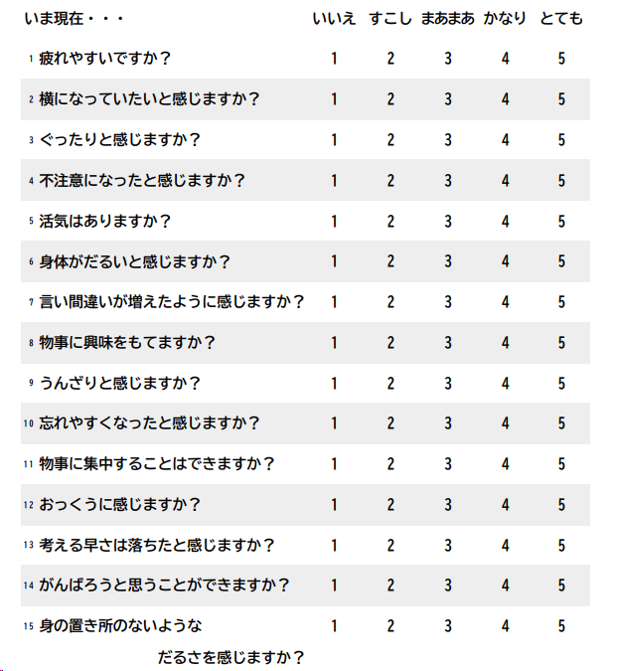
国立がん研究センター先端医療開発センター精神腫瘍学開発分野, Cancer fatigue scaleマニュアル（https://www.ncc.go.jp/jp/epoc/division/psycho_oncology/kashiwa/020/CFS-Manual.pdf）

＊CFS：cancer fatigue scaleの略

〇治療・ケア
治療やケアについてですが、前述したように、まずは二次的倦怠感をチェックし、治療可能な疾患については介入を促します。がんの悪液質に伴う全身倦怠感についてはコルチコステロイドの有効性が認められていますが＊1、漫然とした投与は副作用によるデメリットが治療によるメリットを上回る場合がありますので注意しましょう。
がんの治療中や終末期の患者さんに対しては、エネルギー温存・活動療法（ECAM＊）が有用とされています＊2。前述したように倦怠感の状況を把握し、エネルギーレベルの高い時間帯に優先度の高い活動を行い、エネルギーレベルの低い時間帯は休息に充てることです。休息は単に休むということではなく、他者に代行してやってもらうよう指示を出すことも含まれます。出来るだけ自分でやりたい、という気持ちがあることを尊重しつつ、エネルギー保存の重要性を説明し理解してもらい、あくまで代行するだけである、というスタンスを心がけましょう。
また、家族を含め多職種でアプローチし、患者本人が安楽に感じるケアがないかを共に探していきましょう。認知行動療法、マッサージやアロマテラピー、リハビリテーション、温罨法、冷罨法、足浴など、患者さんの状態に合わせて介入します。また、ご家族は全身倦怠感により活力の低下した本人を目の当たりにすることで辛さや無力感、焦燥感などを感じることがありますので、ご家族のケアも心がけます。

＊1 Yennurajalingam S, et al. Reduction of cancer-related fatigue with dexamethasone: A double-blind, randomized, placebo-controlled trial in patients with advanced cancer. J Clin Oncol 31: 3076-3082, 2013
＊2 Barsevick AM, et al. randomized clinical trial of energy conservation for patients with cancer related fatigue. Cancer 100: 1302-1310, 2004

＊ECAM: energy conservation activity managementの略

食欲不振
（冒頭医師コメント）食欲不振は患者さん本人や周囲にとって、精神的負担の大きい症状です。多職種による支持的な介入が必要です。

〇終末期における食欲不振の原因
食欲不振は原疾患により起こるものと疼痛や呼吸困難などの身体症状に伴い起こるものがあります。
下表に示すとおり、総じて原因は様々で多岐にわたります。

▼食欲不振の原因
・原疾患によるもの | がん（悪液質を含む）、肺炎、心不全、肝不全、腎不全、電解質異常（とくに低ナトリウム血症、高カルシウム血症）、消化器疾患（胃炎、消化性潰瘍、逆流性食道炎、通過障害（イレウスなども含む））、亜鉛欠乏、認知機能低下、フレイル
・身体症状に伴うもの | 疼痛、呼吸困難、便秘・下痢、悪心・嘔吐
・口腔内トラブル | 義歯の不具合、口内炎、齲歯、歯牙欠損、口腔内乾燥、味覚障害
・精神的影響 | 不眠、抑うつ、不安、せん妄
・薬剤性
・環境・嗜好などの影響

〇治療
食欲不振が原疾患に伴う場合はその治療を並行して行い、また身体症状に対しても適切にケアを行います。同時に、これまでの食習慣や嗜好、環境の見直しなども行いましょう。体力の低下やフレイルの進行により嚥下機能が低下し、食形態が合っていない場合もあります。調理の方法や食材、形態などについては管理栄養士や言語聴覚士などの専門家と連携することも重要です。栄養サポートチーム（NST）がいる病院では必要に応じて介入を依頼し、栄養補助食品などの利用も検討します。「終末期だから食べられない」「病気があるから食欲がない」とあきらめるのではなく、口腔ケア、環境整備（食べる場所を変えてみる、食器を変えてみる、集中できる環境にする、食欲はなくても気心の知れた人たちと食卓につく、など）などを行うことで改善する場合もありますので、幅広い視点でアセスメントを行いましょう。
しかし、終末期になり病状が進行した場合、「食べる」ことは生きるための意味合いとは異なり、楽しむことや満足感を得ることが重要視されます。必要量をとることだけを考えず、本人の満足感が得られるもの、食べやすいもの、食べたいものなどを積極的に考慮しましょう。
薬物療法としては、消化管運動改善薬（メトクロプラミド、ドンペリドン、モサプリドクエン酸塩水和物、六君子湯）などや、コルチコステロイド、プロゲステロン製剤などがあります。副作用や使用のメリット・デメリットなどを考慮し使用を検討します。効果を判定するための期間をある程度決めておき、明らかな効果が無い場合は漫然と投与することを避けましょう。

〇食べられなくなることに対する精神的ケア
食欲不振によって食べる量が減り、実際に衰弱してくることにより、「終わりの時」への現実味が増し、本人だけでなく家族にも精神的負担が大きくなります。病状や病期の正確な評価、現在の本人の状態などを一つ一つ丁寧に説明し、共有する必要があります。とくに終末期においては、「食べること＝楽しむこと・満足すること」という考えに至るまでに大きな葛藤を乗り越える必要があることを忘れず、常に患者さんや家族の気持ちに寄り添うことを念頭に置きましょう。

消化器症状（悪心・嘔吐・便秘・下痢など）
（冒頭医師コメント）終末期の消化器症状は、原因が多様で様々な病態が関与しています。

〇終末期における悪心・嘔吐
悪心は主観的症状、嘔吐は客観的兆候です。がん患者さんでは化学療法やオピオイドが原因となる頻度が高いですが、原因は多岐にわたります。病態としては、大脳皮質・前庭器・化学受容体引金帯（CTZ＊）・末梢（主に消化管や内臓臓器）それぞれの刺激が嘔吐中枢に伝わり、悪心・嘔吐が出現するとされています。原因別に分類したものが下表です。原因を探るためのアセスメントを行い、原因疾患や身体状況、増悪寛解因子、日内変動などがないかを見ていきます。原因に応じた対応を行います。

▼悪心・嘔吐の原因
・化学的原因 | 電解質異常（高カルシウム血症、低ナトリウム血症）  代謝異常（血糖異常、ケトアシドーシス）  誘発物質（感染によるエンドトキシン、腫瘍によるサイトカインなど）  臓器障害（腎不全・肝不全）  薬剤性（抗がん剤、オピオイド、ジギタリス、抗うつ薬、鉄剤など）
・消化器系の問題 | 運動障害（消化管閉塞、通過障害、便秘、胃内容物の停滞）  消化性潰瘍、胃炎、逆流性食道炎・胃腸炎
・中枢神経系・前庭系の問題 | 頭蓋内圧亢進（脳腫瘍・脳出血・脳梗塞など）  感染（髄膜炎・脳炎など）  前庭器官の障害
・精神・心理的要因（不安・疼痛など）
・環境要因（においや視覚刺激など）

〇悪心・嘔吐の薬物療法
薬物療法としては、消化管運動改善薬（メトクロプラミド、ドンペリドン）、抗ヒスタミン薬（ジフェンヒドラミン・ジプロフィリン配合剤、ヒドロキシジン）、抗精神病薬（ハロペリドール、オランザピン、プロクレルペラジン、ロラゼパム）、コルチコステロイド（デキサメタゾン、ベタメタゾン）などがあります。
消化管運動改善薬は胃内容停滞や上部消化管の通過障害の際に有効ですが、完全閉塞・消化管穿孔の際には禁忌となります。頭蓋内圧亢進時や消化管閉塞などの場合は、抗炎症作用や局所の浮腫の改善を期待してコルチコステロイドが選択されることが多いです。

＊CTZ: chemoreceptor trigger zoneの略

〇悪心・嘔吐のケア
嘔吐時のケアは、背中をさする・声を掛けるなどにより安心感を与えつつ、必要時は落ち着くまで付き添います。誤嚥や窒息を防ぐよう、可能であれば側臥位にします。口腔内に吐物や不快感が残るとさらなる嘔吐の誘発になりますので、うがいや口腔ケアを行います。冷水やレモン水などを用いると爽快感により不快感が軽減することもあります。においなどによってもさらなる不快感を誘発することがあり、また、気分転換を図るためにも換気などを行い、外的要因を極力軽減させましょう。洋服の締め付けがないかを確認し、リラックスできるような体位や洋服を選択します。コルセットなどを使用している患者さんもいますので、必要があれば調整を行います。悪心や嘔吐でなかなか食事が進まない場合、冷たい食べ物が悪心を誘発しにくいとされており、患者さんの嗜好に合わせて提供します。精神的要因も関与していることがあり、マッサージやリラクゼーション、アロマテラピー（においによっては逆効果になることがあるので慎重に行います）なども取り入れていきます。

〇消化管閉塞
消化管の閉塞をきたしている場合、外科的治療や消化管ドレナージなどの処置が必要となります。基礎疾患として消化器系のがん、婦人科系のがん（がん性腹膜炎や播種、癒着などにより生じる）がある場合や腹部手術歴、消化管閉塞の既往などがある場合や、激しい嘔吐、便汁様嘔吐、腹部膨満感、腹痛、腸蠕動音の異常などがある場合はすぐに医師に相談します。

〇下痢
下痢とは、何らかの原因によって大腸の通過時間の短縮、腸管内の便中の水分が増加し、水様便などが繰り返し排泄されることです。大きく急性下痢と慢性下痢に分けられます。感染性、消化管機能異常、薬剤性、食餌性（アルコールや経管栄養、人工甘味料など）などが原因となります。嵌入便（直腸内で硬便が停滞し、やわらかい便がその隙間を流れて少量ずつ排出される）には注意が必要です。嵌入便は一見すると下痢のようですが、根本原因は便秘ですので、直腸内の硬便を解消する必要があります。下痢において問題となるのが、脱水とスキントラブルです。水分摂取量や脱水の有無に注意し、失禁関連皮膚障害の予防・ケアに努めます。下痢も、QOLを低下させる症状の一つです。

〇下痢の治療
急性下痢は自己防衛的な生理反応（有害物質の排除）の場合があるため、原因によっては薬物療法（止痢薬）を使いません。宿便や腸閉塞、大腸炎が除外され、特異的な治療法がない場合に薬物療法を検討します。化学療法・放射線療法に起因する下痢は、致命的となる場合があり、適切な管理は重要です。下痢のアセスメントと標準的な看護ケアを表に示します。

▼下痢のアセスメントと標準的看護ケア
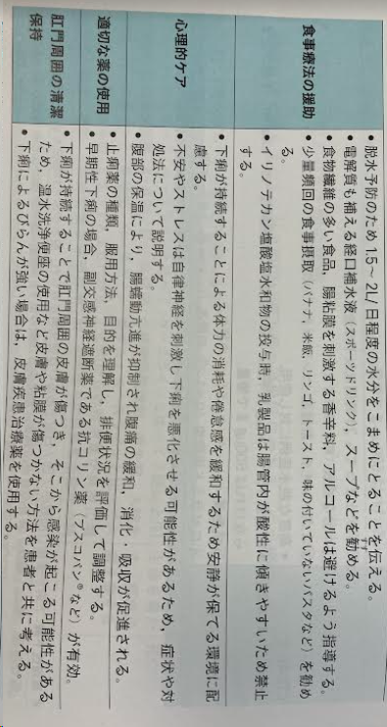
終末期看護：エンド・オブ・ライフ・ケア（メヂカルフレンド社 刊）

〇便秘
便秘も下痢と同様にQOLを低下させます。便秘とは「本来体外に出すべき糞便を十分量かつ快適に排出できない状態」（日本消化器病学会関連研究会, 慢性便秘の診断・治療研究会編（2017）, 慢性便秘症ガイドライン2017, 南江堂）とされ、排便回数や量では定義されていません。つまり、「毎日出ているから便秘ではない」、「週に２回しか出ないから便秘だ」などと安易に判断はできません。便の性状（ブリストルスケールで判断）や排泄パターン、食事量とのバランス、本人の訴え、排泄習慣や排泄などを総合的にアセスメントし判断します。便秘は下表に示すように弛緩性便秘、直腸性便秘、痙攣性便秘に分類されます。

▼便秘の種類
・弛緩性便秘 | 大腸の蠕動運動低下が原因とされる  排便回数の減少や下剤を飲まないと出ない、という訴えになることが多い  若い女性～高齢者に至るまで、もっとも多いとされる  モルヒネの副作用による便秘もこのタイプ  市販の下剤で対応している人も多い
・直腸性便秘 | 直腸瘤（努責時に直腸壁が膣側に膨隆してしまう）や骨盤底筋協調障害（努責時に骨盤底筋群が弛緩しない）などが原因とされる  加齢による便の認知機能障害  便の出にくさや残便感の訴えになることが多い
・痙攣性便秘 | 自律神経の過緊張によって下行結腸やS状結腸内が痙攣性に収縮するため便がその場で停滞し水分が吸収され硬便になることが原因とされる  コロコロ便、腹満感、下痢と便秘がある、などの訴えになることが多い  食物繊維摂取不足が関連

〇便秘の治療
便秘のケアでは、モルヒネなどの副作用以外については非薬物療法を優先させます。排便習慣の見直し、食事内容の見直し（不溶性食物繊維・水溶性食物繊維・オリゴ糖などの推奨）、運動や活動と休息のバランスを見直し自律神経のバランスを整える、などを心がけます。それでも改善が無い場合は下剤の使用を検討します。基本的には緩下剤の定時内服と刺激性下剤の屯用、というスタンスですが、便の性状や便秘の種類、本人の訴えや生活パターンなどをもとに、個別的なアセスメントが求められます。なお、高齢者や腎機能低下症例で酸化マグネシウムを使用する際、排泄遅延による高マグネシウム血症の懸念があり、定期的な血中マグネシウム濃度の測定を行う必要があります。また、薬剤によっては飲み合わせに注意が必要な場合がありますので気をつけましょう。

▼下剤の種類
・非刺激性下剤 | 膨張性下剤：サイリウム、カルメロース、ポリカルボフィルカルシウム  浸透性下剤：マグネシウム製剤、ラクツロース、ポリエチレングリコール、ソルビトール  上皮機能変容薬：ルビプロストン、リナクロチド  胆汁酸トランスポーター阻害薬：エロビキシバット
・刺激性下剤 | 大腸刺激性下剤：センノシド、センナ、ピコスルファートナトリウム水和物
・その他 | 漢方薬（麻子仁丸、潤腸湯、大黄甘草湯、桃核承気湯、大黄牡丹皮湯など）、座薬、浣腸

不眠
（冒頭医師コメント）睡眠は、人間の三大欲求の一つです。睡眠が満たされることはQOLの改善に大きく寄与します。不眠の原因を適切にアセスメントし対応しましょう。

〇終末期における不眠
不眠は、QOLに影響を与える要因の一つです。米国精神医学会編 精神疾患の診断・統計マニュアル第5版；DSM-5(Diagnostic and Statistical Manual of Mental Disorders , 5th edition)には、図の診断基準が示されています。日本国民の20%は不眠に悩まされているという研究結果がありますが*1、不眠は身体疾患や精神疾患との併存も多く、がん患者では30～50%に睡眠障害を有するとされています*2。
終末期においては身体状況の変化や併存疾患の存在などによりADLやQOLが阻害されていることも多く、他の身体症状に伴い不眠が起こることもあります。三大欲求の一つである睡眠の時間が確保されることや睡眠の質が良好であることは、その人の満足度の向上につながりますので、積極的にケアをしていきましょう。

▼DSM-5の不眠障害の診断基準
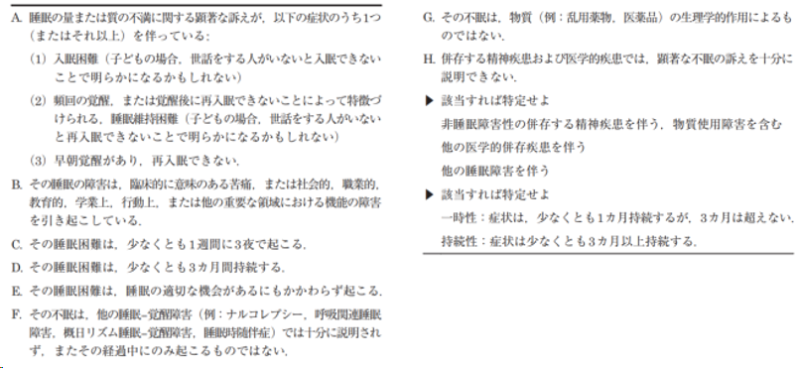
国精神医学会編 精神疾患の診断・統計マニュアル第5版

＊１ Kim K, Uchiyama M, Okawa M et al : An epidemiological study of insomnia among the Japanese general population. Sleep. 23: 41–47, 2000
＊２ Prevalence and pattern of symptoms in patients with cancer pain: a prospective evaluation of 1635 cancer patients referred to pain clinic, Journal of Pain and Symptom Management 9(6), 372-382, 1994

〇不眠の原因
不眠の原因として有名なものに「5つのP（身体的：Physical、生理的：Physiological、心理的：Psychological、精神学的：Psychiatric、薬理学的：Pharmacological）」があります。これらを意識しながら不眠の誘因を検索し、その改善に努めます。他覚的には眠っているように見えても、患者さんが「眠れない」と訴えている場合があります。そのときも否定せずに傾聴し、抱えている不安などを共有することが大事です。不眠により困っていることに目を向け、多職種で介入できることはないかを検討します。

▼不眠の原因（５つのP）
・身体的（Physical） | 疼痛、呼吸困難、頻尿、消化器症状、咳、掻痒感、レストレスレッグ症候群、睡眠時無呼吸症候群など
・生理的（Physiological） | 環境変化、昼夜逆転、騒音・光など
・心理的（Psychological） | ストレス、緊張、不安など
・精神学的（Psychiatric） | うつ病、不安障害、気分障害、せん妄、アルコール依存症など
・薬理学的（Pharmacological） | 不眠の原因となりうる薬剤は多数存在（ステロイド、甲状腺ホルモン、交感神経作動薬、インターフェロン、コリンエステラーゼ阻害薬（認知症治療薬など）、降圧剤、循環器病薬、消化性潰瘍治療薬、免疫抑制剤、抗パーキンソン病薬、カフェイン、アルコールなど）

〇治療
不眠治療には、薬物療法と非薬物療法があります。

・薬物療法
近年の報告では非薬物療法の方が効果の持続が良いことが明らかにされていますが、実際の臨床現場では薬物療法により対応することが多いのも現状です。とくに臨床現場ではベンゾジアゼピン系の薬剤の使用頻度は高いですが、翌日への持ち越し効果や筋弛緩作用による転倒のリスク、せん妄、依存・乱用といった傾向がみられることもあり、世界的には、ベンゾジアゼピン系薬剤の高用量投与・長期投与を避ける方向にあります。また高齢者や併存疾患があり薬物代謝・排泄機能が低下している場合は、薬物療法による効果が増強され過鎮静になる可能性があり、注意が必要です。使用前にはせん妄のリスク、転倒のリスク、代謝状態、併用薬などを評価しておく必要があります。とくに高齢者ではベンゾジアゼピン系薬剤でせん妄を起こす傾向が強いように感じます。薬剤選択においては睡眠障害のパターン（入眠困難、中途覚醒、早朝覚醒、熟眠障害など）と薬剤の忍容性、半減期、効果発現時間などを総合して検討しますが、近年は安全性の観点からメラトニン受容体作動薬（ラメルテオン）やオレキシン受容体拮抗薬（スボレキサント、レンボレキサント）を第一選択薬にすることが多い印象です。
不安や抑うつを伴う睡眠障害の場合は抗不安薬（ロラゼパム、ジアゼパム、ブロマゼパム、クロナゼパム）や抗うつ薬（トラゾドン、ミアンセリン、ミルタザピン）の使用も検討されます。また、せん妄状態あるいはそのリスクが高い場合は非定型抗精神病薬（リスペリドン、クエチアピン、オランザピン）なども選択肢となります。

・非薬物療法
非薬物療法にはさまざまなものがありますが、とくに不眠に対する認知行動療法（cognitive behavioral therapy for insomnia：CBT–I＊）の有用性が認められています＊1~4。近年ではCBT–Iは不眠障害だけでなく，精神疾患（うつ病、PTSD、アルコール依存）や身体疾患（がん、慢性疼痛、変形性関節炎、線維筋痛症、透析、慢性閉塞性肺疾患）に伴う併存不眠症に対しても有効と報告されています。ただし、ある程度専門的なトレーニングが必要ですので、介入が望ましいと感じた場合は専門家へ相談する方がよさそうです。

＊CBT–I： cognitive behavioral therapy for insomniaの略
＊1 Okajima I, Komada Y, Inoue Y : A meta–analysis on the treatment effectiveness of cognitive behavioral therapy for primary insomnia. Sleep Biol Rhythm 9 : 24–34, 2011
＊2 Smith MT, Perlis ML, Park A et al : Comparative meta–analysis of pharmacotherapy and behavior therapy for persistent insomnia. Am J Psychiatry 159 : 5–11, 2002
＊3 Okajima I, Nakamura M, Nishida S et al : Cognitive behavioural therapy with behavioural analysis for pharmacological treatment–resistant chronic insomnia. Psychiatry Res 210 : 515–521, 2013 8）Morin CM,
＊4 Vallieres A, Guay B et al : Cognitive behavioral therapy, singly and combined with medication, for persistent insomnia : a randomized controlled trial. JAMA 301 : 2005– 2015, 2009

〇睡眠衛生指導
慢性不眠の場合には、睡眠衛生指導を行うことがあります。

▼主な睡眠衛生指導
１ 刺激物の摂取回避（とくに午後以降）、寝酒の回避
２ 寝室環境の調整（暗く、静かに）
３ 昼寝の禁止
４ 日中の運動促進・就寝前の激しい運動の回避
５ 寝室に時計を置かない

また、上記以外に、眠くなってから寝床に移動する（睡眠効率の改善）、無理に眠ろうと頑張らない、睡眠時間にこだわらない、寝床でのタブレットやスマートフォンなどの使用を避ける、起床時間を一定にする、朝に日光を浴びる、などの一般的な推奨事項があります。ただし、終末期においては、多くの時間を臥床して過ごすことになるでしょうし、体力や病勢によっては昼間も傾眠傾向になることもあります。また、終末期でほぼ経口摂取はできないけれど、寝る前に一口だけお酒を飲むのが楽しみ、という場合もあります。そのような場合に、「睡眠のために寝酒はやってはいけない」と画一的に禁止するのではなく、その人のQOLを優先して対処していきます。手足のマッサージ、足浴、漸進的筋弛緩法、自律神経訓練なども取り入れ、睡眠前にリラックスできる時間を心掛けるようにすると良いでしょう。

せん妄
（冒頭医師コメント）せん妄は、とくに入院患者さんでよく出会う症状の一つです。非薬物的な対応が最も重要です。

〇せん妄とは何か？
せん妄は、日常診療においても頻繁に遭遇する状態で、一般入院患者の20～30%程度にみられるとされます。高齢者となればせん妄を発症する割合はもっと高くなるとされます。せん妄は、患者・家族の苦痛が増すだけではなく、医療者にとっても大変な思いを抱えることがあります。また、身体疾患の予後不良（入院期間の延長、再入院率の上昇、死亡率の上昇、認知症への移行頻度の上昇等）に関連し、意思決定にも影響を与えるとされ、医療者としてはせん妄の予防、早期発見、早期介入が必要です。
せん妄とは何か？については、せん妄の診断基準（DSM-5）を下表に示します。せん妄の本体は、身体疾患や薬剤、環境要因などが加わることで急性に生じる日内変動のある「意識障害」です。注意障害、睡眠覚醒リズムの障害、感情・気分の変動、幻覚や錯視などが多くみられます。これらは夕方から夜間に増悪する傾向があります。期間としては「急性（数時間または数日間）」「持続性（数週または数か月）」に分けられます。

▼せん妄の診断基準（DSM-5）
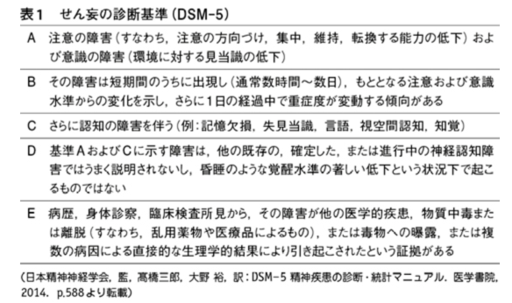

〇せん妄のサブタイプ
せん妄というと、夕方くらいからそわそわし始め、夜間に大声を出す、点滴を自己抜針する、などのイメージが強いかもしれませんが、実は「過活動型」「低活動型」「混合型」に分けられ、活発になったり大声を出したりする「過活動型」は25%程度であり、低活動型が最も多いとされます。低活動型はケアや医療への抵抗はないことが多く、うつ状態と混同されたり見逃されたりすることがありますので注意が必要です。

▼DSM-5におけるせん妄のサブタイプ
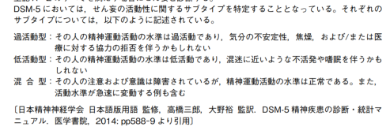

▼せん妄のサブタイプの特徴
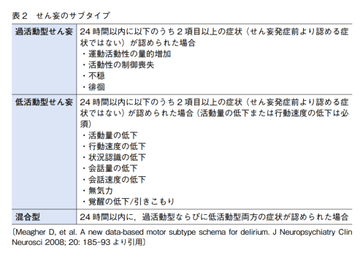

〇認知症とせん妄
また、認知症は、せん妄の準備因子になり、せん妄とオーバーラップする部分もあり、認知症のタイプによっては鑑別が困難な場合が多くあります。一般的に、せん妄は急性に発症し、日内変動があり、可逆的であることが多いのですが、せん妄から認知症に移行するのもまれではなく、経過を追っても鑑別が難しいのが現状です。

〇終末期の治療困難なせん妄
また、終末期には治療困難なせん妄が生じることがあります。特に死亡前24～48時間の状態で改善の見込みのないせん妄は「終末期せん妄」と呼ばれます。完全に回復は困難でも、調整可能な原因を探し、日常ケアを見直して症状緩和を図ることが重要です。

〇せん妄の診断
正式な診断はDSM-5などと照らし合わせますが、CAM＊や3D-CAM＊などによるスクリーニングが簡便です。他に、SQiD＊というシンプルなものもあり、日頃の患者さんを知っている知人や家族に「○○さんは，このところより混乱していると思いますか？（Do you think［name of patient］has been more confused lately?）」という質問でせん妄をスクリーニングします。上記のスクリーニングのものは日本においての感度や特異度、信憑性などの検討はなされておらず、また使用する人によっても差が出るとされているので注意が必要ですが、せん妄を疑うきっかけにはなるかもしれませんので上手に利用していきましょう。

▼各種せん妄スケール
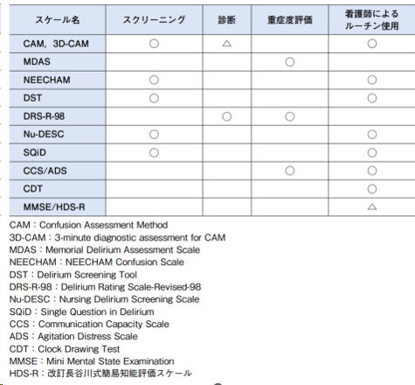
がん患者におけるせん妄ガイドライン2019 金原出版株式会社 一般社団法人 日本サイコオンコロジー学会、一般社団法人 日本がんサポーティブケア学会 編 P17 より転載

＊CAM：confusion assessment methodの略
＊3D-CAM：3-minute diagnosis assessment for CAMの略
＊SQiD：Single Question in Deliriumの略

〇せん妄の原因
せん妄の原因として、３つの因子が関与しているとされます。
まず、直接因子が存在し、そこに準備因子、促進因子が加わり複雑に絡み合うことで発症します。せん妄に対しては、これらの要素を正しく理解し、介入を行うことが必要です。またせん妄は一度発症すると身体機能や予後に影響を与えるため、予防が必要です。以下の要因を丁寧に抽出し、介入可能なものについては積極的に介入しましょう。

▼せん妄の原因となる３つの因子（直接因子、準備因子、促進因子）
直接因子
せん妄の直接的な引き金になる要因  医療的介入が必要となる | 身体疾患（電解質異常、糖代謝異常、心不全、肝不全、腎不全、感染症、脳血管障害、貧血、低酸素血症、脳炎、ビタミン欠乏、脱水など）、薬剤（ベンゾジアゼピン系、オピオイド、ステロイド、抗コリン作用のある薬剤、抗ヒスタミン薬、ヒスタミンH2受容体拮抗薬、抗けいれん薬など）、アルコール離脱、手術
準備因子
せん妄を引き起こす素因となるもの  せん妄のハイリスク要因と考え予防策を検討する | 高齢、認知症、脳器質的疾患の存在、アルコール多飲、せん妄の既往、神経変性疾患
促進因子
せん妄を誘発しやすく、悪化や遷延化につながる要因  医療介護従事者の観察力やアセスメントにより比較的介入しやすい | 身体的苦痛（疼痛、不眠、便秘、尿閉、視力・聴力障害、身体拘束、チューブ類による身体制限や強制的な臥床など）  精神的苦痛（不安、抑うつ、身体拘束など）  心理社会的ストレス  環境の変化（入院、集中治療室、騒音）

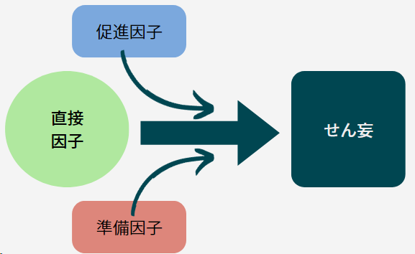

〇看護師や介護士の役割
直接因子、準備因子、促進因子のうち、促進因子の除去が看護師や介護士の大きな役割です。入院自体が大きな環境変化であり、それだけでも促進因子になりますが、それに加えていつも使っていた眼鏡や補聴器や義歯がないなどによりコミュニケーションが取れなくなり、環境遮断・見当識障害・不安増強を引き起こし、せん妄発症の大きなリスクとなります。また、身体拘束によるせん妄の悪化・誘発なども注意すべきです。身体拘束がある場合は、ない場合に比べてせん妄の発症リスクが2.9倍高くなるという報告があります＊。
身体安全のためにやむない部分はあるかもしれませんが、点滴ルートや点滴時間の工夫などを行い、点滴を中止できないか、また、抑制の必要はあるのか、ということを日々話し合う必要があります。

＊井上真一郎：専門家を目指す人のための緩和医療学, 日本緩和医療学会編, 改訂第2版, P233, 南江堂, 2019

〇せん妄への対応
せん妄の対応については、非薬物療法が重要です。せん妄に対する抗精神病薬の効果については明らかな有効性は示されていないものが多いのですが、苦痛の除去、睡眠の確保という観点から薬剤を使用する現状も多いです。使用の際はその目的やメリット・デメリットを考慮し選択します。不眠に対して使用していたベンゾジアゼピン系薬剤によってせん妄が誘発され、さらなる不眠に陥る、ということもありますので、内服している薬剤は一通り注意します。

・非薬物療法
非薬物療法としては、以下のようなことを意識します。多職種での介入・支援が有効です。

▼せん妄における非薬物療法のポイント
・見当識への支援（時計（日頃使用しているものがあれば持ってきてもらう）・カレンダー・日時や場所、季節を心掛けた日々の声かけ）
・眼鏡・補聴器の使用
・照明の調整（昼間は明るく、夜は薄明り（真っ暗にはしない）、朝にはカーテンを開ける）
・生活リズムを整える
・身体的苦痛（疼痛、呼吸困難、掻痒、便秘、不眠など）へのケア
・基本的ニード（排便、排尿、口渇など）への対応
・ルート類の管理（活動の妨げにならないよう工夫、投与時間などの考慮、不要なものは抜去する）
・なじみのある環境（家族の写真、思い入れのある品、普段使用している衣類など）
・脱水予防、リスク薬剤の管理
・部屋の安全確保（障害物や危険物は除去、身体状況に応じた導線の工夫）
・落ち着いた態度で接する（ゆっくり簡素に説明、穏やかで静かな口調、否定しない）
*Oh ES, et al: Delirium in older persons: Advances in diagnosis and treatment. JAMA, 318: 1161-1174, 2017
*Marcanronio ER: Delirium in hospitalized older adults: N Engl J Med, 377: 1456-1466, 2017

・薬物療法
薬物療法としては、トラゾドン、クエチアピン、リスペリドン、ハロペリドールなどが選択肢に上がります。クエチアピンは糖尿病患者では禁忌、ハロペリドールはパーキンソン病には禁忌となっていますので注意が必要です。また腎機能低下症例や高齢者では効果が遷延し過鎮静になることがあるので注意します。薬剤使用時は、漫然と投与するのではなく終了や漸減について常に検討することが必要です。

〇コミュニケーション
せん妄の場合は、患者さん本人への接し方が大事です。家族は初めて見る患者さんの状態に、ついイライラしたり大声や命令口調になったりすることがありますが、そのような行動はかえって助長させる恐れがあります。まずは話を否定せず、目線を合わせ、ゆっくりと静かなトーンや穏やかな表情で話すよう心がけます。体の不具合が原因あることもあり、それをうまく伝えられない場合もありますので、身体的な苦痛がないか、体の変化はないか、バイタルは乱れていないか、などをアセスメントします。
また、家族へのケアも重要です。家族の中にはせん妄という状態を知らない人も多いので、なぜ発症したのか、せん妄とはどのような状態なのか、今後どうなっていくのか、などを説明します。また、終わりの日が近くなった時に発症・進行することもありますので、適宜病状説明を行います。
終末期においては、改善が難しい疾患に伴って起こる場合もあります。その際は不可逆的になることがあり、治療の目的・目標を明確にし、患者さんや家族・多職種で共有する必要があります。たとえば「せん妄による過活動を抑え休めるようにする」「夜間の不眠を改善し、日中家族に会える時間に起きていられるようにする」などです。場合によっては薬物療法を選択しますが、全身状態の一定しない患者さんの場合は、過鎮静になったりすることもあり、ご家族への説明が重要です。ご家族も「薬で寝かせられている」「薬のせいで死期が早まった」と思ってしまうことがありますので、心身の苦痛の緩和を第一の目標として対応すること、薬を使用しても死期が早まるわけではないことなどは特に丁寧に説明する必要があります。

▼せん妄に対しての説明の例
・せん妄とは、体の状態や病気に伴って起こる、意識の障害の一つです
・本人の意思とは関係なく起こり、入院している多くの患者さん、とくに高齢になると起こりやすいとされます
・体の病気をはじめ、色々な要因で起こるとされますが、病状の進行に伴って出現することもあります
・時間や場所、今自分がどういう状況なのかがわかりにくくなり、混乱することがあります
・一日の中でも、調子がいい時間とあまり調子が良くない時間があります
・ご本人自身も、不安を感じられることがあるので、やさしく声をかけてみてください
・いつもと違うと感じられるのですね。普段はどのようなお人柄ですか
・ご家族からみていてつらく感じることはありますか
・日頃、慣れ親しんだものが近くにあると安心することがありますので、いつも使っていたものや服、ご家族の写真などをお持ちいただくことはできますか

抑うつ・不安
（冒頭医師コメント）気分の落ち込みや不安感だけでなく、食欲低下や不眠などがあれは抑うつ状態についても視野に入れてアセスメントしましょう。

〇抑うつ状態とは
抑うつ状態とは、気分の落ち込みや活動意欲の低下、集中力の低下、食欲の異常（低下または亢進）、味覚障害、睡眠障害などをきたしている状態とされます。「不安」というのは、将来の脅威に対する漠然とした恐れのことをいい、一般的に対象がはっきりしているものは「恐怖」とされますが、両者は重複することが多く、明確には分けられないことがあり、臨床上はまとめて考えても問題はありません。
誰でも健康状態に問題があるとき、抑うつ気分や不安を抱えることがありますが、がん患者の場合は20～40％に治療介入が必要な不安・抑うつがあるとされます＊。

＊Wilson KG, et all: Depression and anxiety disorders in palliative cancer care. J Pain Symptom Manage 33: 118-129, 2007

〇抑うつ・不安の経過
抑うつ状態や不安は、それ自体が苦痛であるだけでなく、QOLの低下、治療やケアに対するアドヒアランスの低下、意思決定能力の低下、家族の負担の増大などがあり、早期に適切な介入を行うことが求められます。
通常何らかのストレス反応があった場合、心の反応は図のように経過することが知られています。これらの経過や期間については個人差がありますが、一般的に考えられるある一定の期間を過ぎても症状が強く長く続く場合には注意が必要です。不安や軽い抑うつを伴う適応障害に移行するのは10～30％程度、強い不安やうつ状態となり大うつ病・不安障害になるのは3～10％程度とされます。

▼がんによるストレスへの心の反応
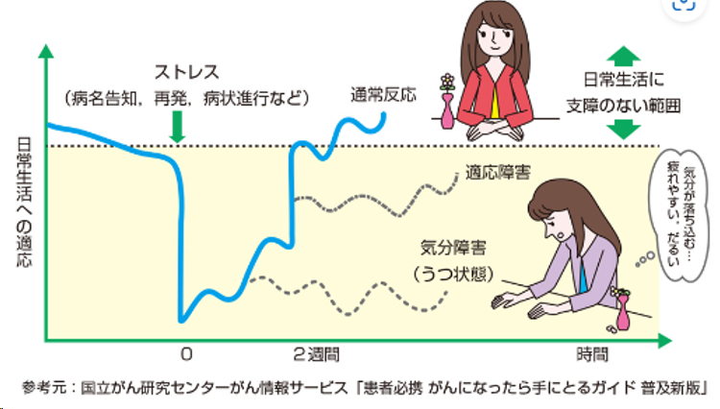

〇抑うつ状態や不安の原因
抑うつ状態や不安が強く出る原因は多岐にわたり、医学的側面（予後不良、再発がん、身体的症状や苦痛が強い、副作用が強い治療を予定している、薬剤[インターフェロン・ステロイドなど]）、患者本人の心理的側面（これまでのストレスへの適応度、うつ病などの精神疾患の既往、アルコールや薬物依存、神経質・悲観的、主治医への信頼の低さ）、社会的側面（仕事への影響、仕事や家庭内での役割の喪失、独居、ソーシャルサポートに乏しい、家庭内の問題がある、経済的問題がある）などが複雑に関与しているとされます。

〇スクリーニング
スクリーニングについては、HADS＊や二質問票、つらさと支障の寒暖計、などが簡便でよいと思います。もし抑うつ状態を疑うようなときは、希死念慮についての確認も必要です。確認すること自体が自殺を助長することはないとされますが「死にたいですか？」と直截的な物言いではなく、「このままつらい状態が続けば、消えてしまいたいと思ったことはありますか？」「このまま目が覚めなかったらいいのに、など思ったことがありますか？」のようにあまり刺激しないような言葉使いや表現にします。希死念慮が認められた場合、とくに具体的な自殺の方法を考えている場合には精神科の早期介入が必要です。他にも、うつ病の既往がある、社会的支援の脆弱、予後不良、疾患による機能障害が大きい、被害妄想といった精神病症状がある場合も専門科に早期介入を依頼します。

▼HADS（Hospital Anxiety and Depression Scale）
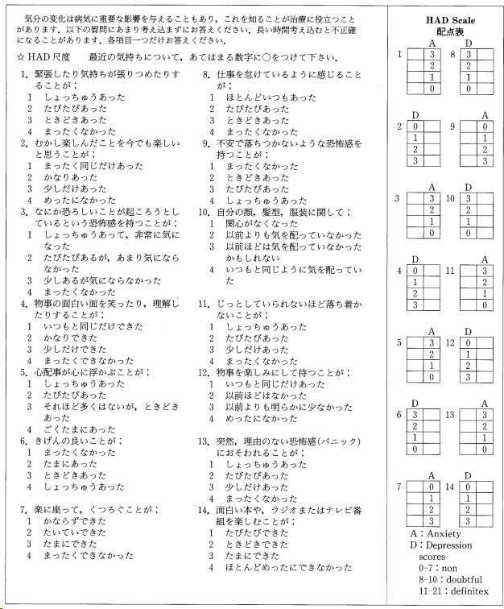
八田ほか，Hospital Anxiety and Depression Scale 日本語版の信頼性と妥当性の検討一女性を対象とした成績一 心身医学 38巻 第5号, 309－315, 1998 (https://www.jstage.jst.go.jp/article/jjpm/38/5/38_KJ00002386587/_pdf/-char/ja)

＊HADS：Hospital Anxiety and Depression Scaleの略
▼二質問票
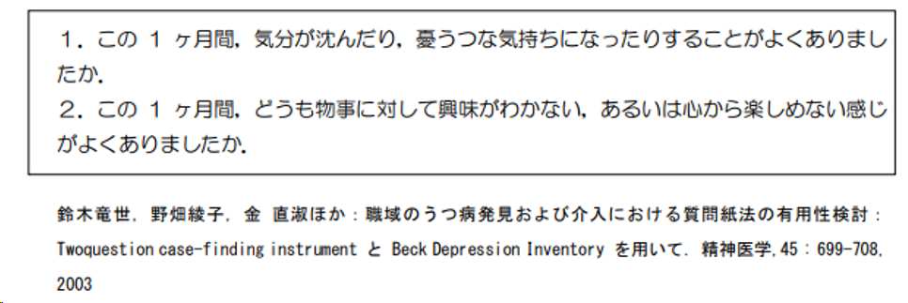

▼つらさと支障の寒暖計
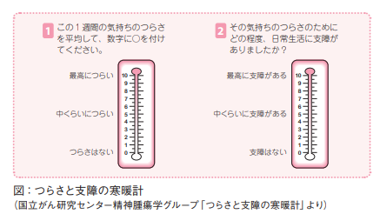
つらさ４点点以上、支障３点以上の場合、適応障害やうつ病などの精神症状の可能性があるとされる
Akizuki, N. et al. 国立がん研究センター精神腫瘍学グループホームページ （http://pod.ncc.go.jp/shiryou/siryo_ds.html ）より引用

〇抑うつ状態や不安の兆候
不安は身体症状として現れることがありますので注意が必要です。頭痛、動悸、めまい、呼吸困難、悪心、食欲低下、不眠、疼痛など、原因がはっきりしない場合や、気分や思考の症状（いらいら、落ち着かない、集中できない、過度な心配や確認行動、マイナス思考、考えのまとまらなさ、意欲の低下、忘れっぽい、決断力の低下など）があるときは、その背景にある心理状態にも気を向けるようにしましょう。
抑うつ状態には、「食欲低下」「不眠」「全身倦怠感」がほぼ必発とされますが、終末期の患者さんや病状が進行する過程で、これらの症状が伴うこともよくありますので、「治療可能な身体疾患によるものではないか」、「専門的介入が必要な抑うつ状態ではないのか」を十分にアセスメントします。今まで楽しめていたことが楽しめない、新聞が読めない、人と会うのが億劫、などの訴えや、いつもテレビを見ていた人が見なくなった、ケアに対してあまり協力的でない（礼節はある程度保たれていることが多いです）、表情に活気がない、などのことがあれば要注意です。

〇ケア・支援
ケアについてですが、全般的支援（支持的対応、情報共有、ニーズへの対応など）と専門的対応（薬物療法と非薬物療法）があります。

・全般的支援
全般的支援としては、何よりも支持的な対応です。患者さんの発する言葉や態度をありのまま受け止めるようにします。「ご心配ですよね」「そう感じられるのもごもっともだと思います」など、認める姿勢を伝え、患者さん自身に関心を持っていることを非言語的な対応もふくめて提示し、安心と保証を与えることが重要です。過度な励ましは負担になるとされるので避けましょう。また、背景にある不安や心配事、困っていることを訪ね、安全・安心に療養できるよう、必要であれば医学的・社会的な情報提供を行い、専門職種につなげ、解決策を一緒に考えます。ただ、すべてを引き出そうとか、すべてを解決しようとすると心理的負担にもなりかねないので、時にはそっと見守るという姿勢や、ただそばに寄り添うという距離感も大事になります。多職種で情報を共有し、職種によって対応に差が出ないよう注意します。抑うつ状態では医療従事者からの心理的サポートが有効とされ、チームとして患者さんを支えていく体制を整えていくことが重要です。
・非薬物療法
非薬物療法には、心理療法（支持的・表出的精神療法、認知行動療法、マインドフルネス心理療法など）、リラクセーション法（漸進的筋弛緩法、呼吸法）などがあり、必要に応じて心理職や精神科医につなげます。
・薬物療法
薬物療法は、とくに抗うつ薬では効果発現に2～4週程度要するのが一般的ですので、早期発見・早期介入が重要です。また、最初の1～2週間は強く副作用を感じることがあり、薬を飲んだらかえって悪くなった、と自己中断するリスクがありますので、あらかじめ十分な説明を行うことが重要です。抗不安薬（アルプラゾラム、ロラゼパム、エチゾラム）、SSRI（選択的セロトニン再取り込み阻害）、SNRI（セロトニン・ノルアドレナリン再取り込み阻害薬）などがあります。いずれも、めまい、ふらつき、眠気、消化器症状などの副作用がありますが、頭痛や肝機能障害、振戦なども出現することがあります。抑うつ状態の中に大うつ病や双極性障害が隠れている場合もあり、薬剤を使用することで躁転することがありますので、評価が不十分のまま容易に薬剤を使用せず、迷うときは専門科へのコンサルトが望ましいです。

浮腫
（冒頭医師コメント）浮腫は客観的所見ですので、患者さんや家族の関心を引き、改善を期待されることが多い症状です。

〇浮腫とは
浮腫とは、「細胞外の組織間質における間質液の増加」と定義されます。体液量が10％増加すると下肢浮腫が認識できるとされます。

▼体液の分布 ▼浮腫が起きるメカニズム
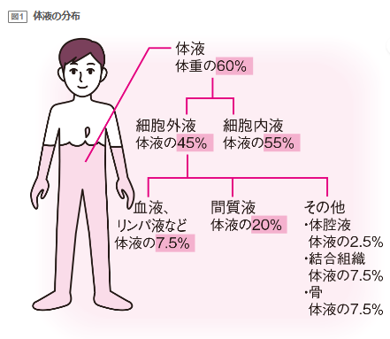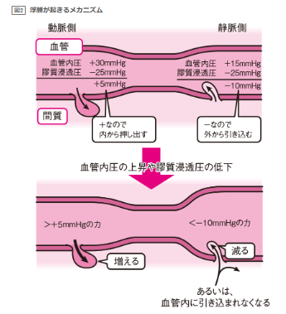
看護roo! 浮腫（ふしゅ）に関するQ＆A （https://www.kango-roo.com/learning/3141/）

〇浮腫の分類
血管内に水分を保持するためには、静水圧や膠質浸透圧、血管透過性、リンパ管のドレナージ力などが関与しており、それぞれの障害で浮腫が起こります。それらの原因による分類と、浮腫の起こる部位（全身性・局所性）での分類があります。浮腫は客観的評価が可能であるため、全身性と局所性に分けて説明します。

▼浮腫の分類
全身性浮腫
心疾患 | うっ血性心不全など | 姿勢により浮腫が出現する部位が異なることがある  右心不全をきたすと顔面や上肢の浮腫が見られる
腎疾患 | 腎不全、ネフローゼ症候群など | 急性糸球体性腎炎では眼瞼や眼瞼にも認められる  ネフローゼ症候群は全身に強い浮腫が認められる
肝疾患 | 肝硬変、肝炎など | 腹水を伴うことが多い  末期の肝硬変では黄疸や門脈圧亢進症状を伴う
内分泌疾患 | 甲状腺機能異常 | 甲状腺機能低下では非圧痕性浮腫になる
低栄養 | 一次性（食事摂取不良、脚気）  二次性（悪性腫瘍や吸収不良症候群、蛋白喪失性胃腸症） | 低アルブミンに伴い出現
その他 | 薬剤性  感染性（EBウイルス、パルボウイルスなど）  貧血（二次的に心負荷がかかる）  物理的要因  月経性浮腫  特発性浮腫 | 薬剤としてはNSAIDs、ステロイド、血管拡張薬、降圧薬、抗がん剤などが良く知られている  EBウイルスの場合、特徴的な両眼瞼の浮腫が見られる
局所性浮腫
静脈閉塞 | 深部静脈血栓症、静脈瘤  上大静脈症候群 | 下肢の左右差がある場合は注意  上大静脈症候群は、縦隔の病変（肺がんや悪性リンパ腫が多い）による上大静脈の圧排や上大静脈内血栓により頭頸部や顔面、上半身の浮腫がおこる
リンパ管疾患 | リンパ静脈性うっ滞、リンパ管閉塞など | 原発性（一次性）；先天性、早発性・晩発性リンパ浮腫  続発性（二次性）；手術後、外傷後、悪性リンパ浮腫  がん性リンパ管症  寄生虫

〇アセスメント
アセスメントとしては、まずは全身性か局所性か、急に発症したのかそれとも慢性の経過なのかを判断します。既往歴や併存疾患を確認し、心不全兆候（労作時や夜間の呼吸困難、起坐呼吸、静脈怒張など）や肝不全兆候（黄疸や皮膚黄染、腹水など）、局所の炎症所見をチェックします。また、栄養状態や適切な補液量であるか（chapter2「終末期の栄養について」（➡p.●参照）終末期のがん患者で生命予後が1～2ヶ月の場合、補液は1000mL/日以下が推奨されています）、なども確認します。薬剤にも注意が必要です。ここでも、一概に終末期だから、という理由に治療可能な疾患を検索する姿勢を諦めてはいけません。

〇薬物療法
薬剤としては、原疾患に対する対応に加え、一般的には利尿薬が選択されることが多いです。低たんぱく血症にともなう浮腫にはある程度有効とされますが、電解質異常や腎機能障害の助長には注意します。高齢者や終末期の場合はなんとか平衡状態を保っていることが多いので、バランスが崩れてしまう懸念があり、少量から投与し効果を見ながら調整します。アルブミン製剤については、悪液質の場合は継続した効果が見込めないことが多く、積極的な投与にはなりにくいです。また、アルブミン製剤は比較的高価であり投与期間の上限が決まっていますので、投与することにより持続的に効果に見込みがある場合や原疾患に対しての治療のスタンダードになっている場合を除き慎重に判断します。五苓散や柴苓湯などの漢方もありますが、終末期の浮腫およびリンパ浮腫に対しての明らかなエビデンスは今のところ認められていません。

〇非薬物療法
終末期における低たんぱく血症による浮腫は、非薬物療法ケアが中心になります。ケアは体位の工夫、スキンケア、圧迫療法、マッサージを行います。

・体位の工夫
浮腫の部位を心臓より10cmほど高くすることで効果があるとされます。下になる部位に間質液が貯留するため、適宜体位交換を行いますが、終末期において体位交換が苦痛になる場合はスモールチェンジ法（コラム参照、➡P.●参照）を行い、体圧分散をはかります。
・スキンケア
浮腫のある部位はとくに皮膚の緊満や脆弱性があり、場合によっては浸出液がしみだしてしまうこともありますが、通常のスキンケアと考え方は変わりません。清潔・保湿・保護・感染予防を意識して行います。弱酸性の石鹸を使用し、泡立てて皮膚をこすらないよう洗いしっかりすすいだ後、やわらかい素材のもので抑え拭きを行います。陰部は組織圧が低いため浮腫が起こりやすいとされ、皮膚の湿潤や傷つきやすさがあります。失禁対応の場合は速やかにおむつ交換ができるよう意識しましょう。下着・おむつ・パジャマなどによる圧迫にも注意します。更衣の際の摩擦でも皮膚損傷が起こることがあるので、丁寧に行います。
皮膚の緊満があるように見えますが、皮膚自体は乾燥していることも多く、保湿は重要です。保湿を行うことにより摩擦などの外的刺激を低減させることができます。アルコール成分が含まれていると刺激になりますので避けましょう。アームカバーやレッグウォーマーを用いると保湿、保温、保護に役立ちますが、皮膚面の観察を怠らないようにしましょう。ポリウレタンフィルムによる保護も摩擦力を軽減できますが、皮膚の脆弱性があることに留意し、はがす際の皮膚損傷に注意します。また、点滴などのチューブ類の固定のテープにも注意し、皮膚損傷を起こしにくいタイプのものを選択しましょう。化膿があれば皮膚に直接テープ固定をしないようにします。リンパ漏や浸出液がある場合は周囲の皮膚トラブルを避けるためおむつなどで吸収するとともに、ワセリンなどによる皮膚保護も行いましょう。
・圧迫療法
弾性ストッキングや弾性包帯による圧迫もありますが、皮膚損傷などを起こす場合もあり注意が必要です。保湿剤を使用したのちに行います。しかし、心不全や閉塞性動脈硬化症の場合は避けた方が良いとされ、高血圧、狭心症、不整脈、リウマチ、感覚障害のある患者さんでも心負荷が増えたり皮膚損傷に気が付けなかったりすることがあるので注意します。
・マッサージ
症状緩和が期待でき、タッチングやコミュニケーションの機会となり、心身のリラックスに繋がります。深部静脈血栓症のマッサージは禁忌であるため注意します。他、蜂窩織炎や静脈炎など感染を伴う場合、皮膚損傷、出血傾向、重症の心不全、骨転移などの場合も避けた方が良いとされるため主治医と相談します。

（コラム）スモールチェンジ法（スモールシフト法・小枕法）
体圧分散寝具とベッドの間に小枕を挿入し、さらにこの小枕の挿入位置を移動させることで、大きな体位変換を行わなくとも体圧分散が可能になる方法です。小枕については、折りたたんだバスタオルなどをビニール袋に入れたものが使用しやすいようです。現在のところ、６か所（左肩部・左臀部・左下肢・右下肢・右臀部・右肩部）のポイントがあり（図１）、訪室のたびに1→2→3→4→5→6→1→2→・・・と移動させる方法が推奨されています。１か所のみでもいいのですが、最近の研究では臀部をはさんで対角線上にスモールチェンジするパターン（図２）が身体アライメントの崩れや不快感が少なく、体圧分散効果もあるとされています。

▼図１ スモールチェンジ法
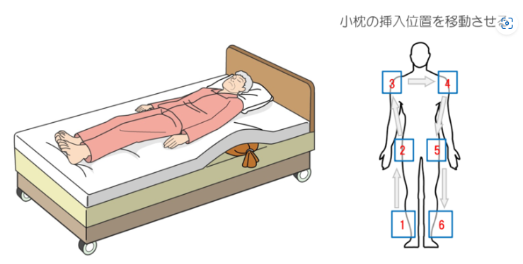
※上のイラストに右のイラスト位置の数字をつけてください。
キャプション：小枕の挿入位置を移動させる。

▼図２ 対角線上のスモールチェンジ
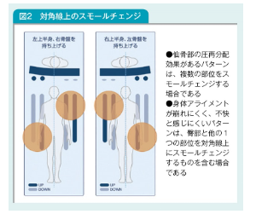
※これはネットからとってきたので、これを参考に書き換えていただきたいです。
脆弱な高齢者の皮膚を守る ～スモールチェンジエアマットレスの有効性～（1）【PR】 | ナース専科 (nurse-senka.jp) 画像でみる褥瘡（床ずれ）―その原因とは？ | メディカルノート (medicalnote.jp)

（コラム）娘はカルフォルニアから来るのか？
患者さんの治療方針について、通常は本人やキーパーソンを交えて医師や看護師、MSW、セラピストなどと多職種でカンファレンスを行い、話し合ってその患者さんの方向性を決定していくことが多いと思います。いわゆる終末期において、特に経過が長い人、増悪や寛解を繰り返す人などはその方向性の決定に悩むことも多いのですが、人生の終末期に繰り返し過度な医療行為をおこない、尻をはたいて頑張らせるよりは、ご本人の残存する能力を最大限生かしつつ穏やかな最後を迎えるためにギアチェンジすることを提案することがあります。
そうして方針を決めたときに、その話し合う過程で見たことも会ったこともない親族が急に出てきて「こんな状態とは聞いていない、なんで治療をやらないんだ、もっとやれることがあるはずだ」と異議を唱え、話し合いが振り出しに戻る・・ということ、医療者であれば経験したことはあるのではないでしょうか。
実はこれ、日本だけの”あるある”ではないのです。「The Daughter from California syndrome（カルフォルニアから来た娘症候群）」として、1991年に米国老年医学会誌などで報告されています*。

*Molloy DW, et al：Decision making in the incompetent elderly：“The Daughter from California syndrome”．J Am Geriatr Soc, 39：396-399, 1991
*Unger KM：The Daughter from California syndrome. J Palliat Med, 13：1405, 2010

なお、Wikipediaには以下のように書いてあります。

▼カリフォルニアから来た娘症候群（Wikipediaより）
カリフォルニアから来た娘症候群（The Daughter from California syndrome）とは、これまで疎遠だった親族が、近辺の親族と医療関係者の間で時間をかけて培われた合意に反して、死にゆく高齢患者のケアに異議を唱えたり、医療チームに患者の延命のための積極的な手段を追求するよう主張したりする状況を表す言葉である。
「娘」となっているが、性別や血縁の関係性は問わない。 「カリフォルニアから来た娘」は、しばしば怒りっぽく、自己評価が高く、明晰と自認し、情報通を自称する。対象の高齢患者とその介護者、医療関係者との同意を否定し、安らかな終末を阻害するとされる。
（中略）
医療関係者によると、「カリフォルニアから来た娘」は高齢患者の生活やケアから遠ざかっていたため、患者の悪化の程度にしばしば驚かされ、医学的に可能なことについて非現実的な期待を持ってしまうことにある。 また不在であったことに罪悪感を感じ、再び介護者としての役割を果たそうとする心理もある。
Wikipediaより引用

2015年に出版された『ザ・カンバセーション』（原題：The Conversation）では、アメリカの医師アンジェロ・ヴォランデスは、これを「罪悪感と否定」であり、「必ずしも患者にとって最善であるとは限らない」としています。
この“罪悪感”というのは時に厄介な感情です。「何かやってあげたい」「もっと何かやってあげられたのではないか」という感情は、往々にして客観的な評価とは一致せず、いつまでもいつまでもまとわりつきます。患者さんの終末期で「死」というものを意識しているとき、もしくはすでに亡くしてしまっているときは、尚のこと前面に出てきてしまいます。また、“損得”という言葉で表現すべきものではないですが、プロスペクト理論の損失回避性（人は損失に対して過剰に評価する傾向にあり、現実の損得と心理的損得が一致しない）という行動経済学理論があり、医療行動においても影響があるのではとされています。確かに「○○をする」という選択よりは「○○をしない」という選択は、それが本人のためだと十分にわかっていても、心理学的負担があるように感じます。「治療をしない」「経口摂取をしない」＝「見捨てる」「見殺しにする」というイメージになっていることもあり、より罪悪感や陰性感情が芽生えてしまうことがあります。
では、カルフォルニアから娘がやってきても戸惑わないためにはどうすればいいでしょうか。まずは、病気になった時や入院した時、状態が変わりそうな気配があるときなどに、ご本人やキーパーソンに「どなたかに今の状況を相談したい人はいますか」「患者さんご自身の状態のことは皆さんご存じですか」と尋ねてみてはどうでしょうか。「遠くの家族に知らせると心配するから」「すぐ良くなると思うから」などの答えが返ってきたときは、「これを機会に一度お話してみるのもいいかもしれませんね」と何気なく促してみましょう。何よりも情報共有です。そして、いざそのような場面に出くわしたときは、背景には罪悪感などがあることを理解し、まずは気持ちを傾聴し、支持的な姿勢で対応します。そして丁寧にこれまでの経緯や医学的な側面からの説明を行い、皆が納得できる着地点を探しましょう。
ちなみに、当のカルフォルニアでは、「ニューヨークから来た娘」「シカゴから来た娘」といわれるそうです。日本では「ぽっと出症候群」、台湾では「天邊孝子症候群（空の向こうの孝行息子症候群）」といわれるようです。

フレイルとサルコペニア
（冒頭医師コメント）フレイルは、加齢による身体機能低下（サルコペニア）だけにとどまらず、精神・心理的問題、社会的脆弱性なども含む複合的な状態です。このため、早期に発見し、適切な介入を行うことが重要です。

〇フレイルとは？
フレイルとは、2014年に日本老年病学会が”Frailty”という概念の日本語訳として定めた言葉です。“Frailty” とは、「高齢期に生理的予備能が低下することでストレスに対する脆弱性が亢進し、生活機能障害、要介護状態、死亡などの転帰に陥りやすい状態で、筋力の低下により動作の俊敏性が失われて転倒しやすくなるような身体的問題のみならず、認知機能障害やうつなどの精神・心理的問題、独居や経済的困窮などの社会的問題を含む概念である*」とされています。つまり、健康と要介護状態の間に位置づけられる病態です。

▼健康、フレイル、要介護状態
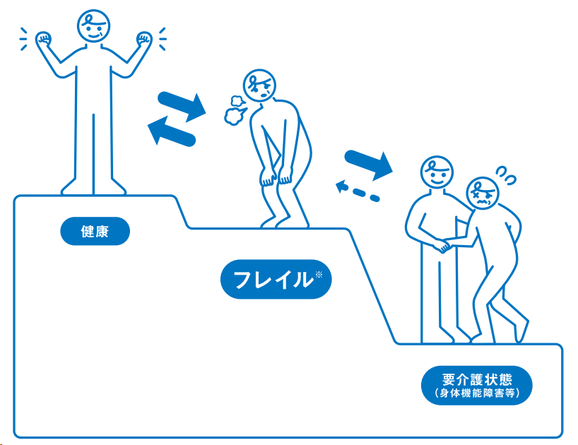
厚生労働省：パンフレット「食べて元気にフレイル予防」（https://www.mhlw.go.jp/content/000620854.pdf）

*厚生労働省：フレイルに関する日本老年医学会からのステートメント, 平成30年5月31日（https://www.mhlw.go.jp/file/05-Shingikai-10901000-Kenkoukyoku-Soumuka/0000209576.pdf）

〇フレイルの分類
フレイルは身体的フレイル、精神・心理的フレイル、社会的フレイルの大きく３つに分かれます。これらが絡み合い、様々な問題が進行します。

▼身体的フレイル、精神・心理的フレイル、社会的フレイル
身体的フレイル | 筋力が衰え、予備能力の低下や移動能力の低下など、体の運動機能的問題のこと。身体的問題の一つに、サルコペニアがある。サルコペニアは、「身体的な障害や生活の質の低下、および死などの転帰のリスクを伴うものであり、進行性及び全身性の骨格筋量及び骨格筋力の低下を特徴とする症候群＊」とされている。（診断は後述の図を参照）
精神・心理的フレイル | 認知機能低下やうつ状態、アパシーなどの精神・心理的問題のこと
社会的フレイル | 社会とのつながりが希薄化することで生じる、経済的困窮や独居、閉じこもりなどの社会的脆弱性のこと

＊荒井秀典: フレイル・サルコペニア・ロコモを知る・診る・治す の特集に寄せて, 日老医誌, 52(4); 328, 2015

〇フレイルの診断
診断基準として統一された基準はありませんが、簡易フレイル・インデックスチェック表や日本版CHS基準があります。また、日本老年病学会は臨床脆弱尺度（Clinical Frailty Scale）を示しています。

▼簡易フレイル・インデックスチェック表
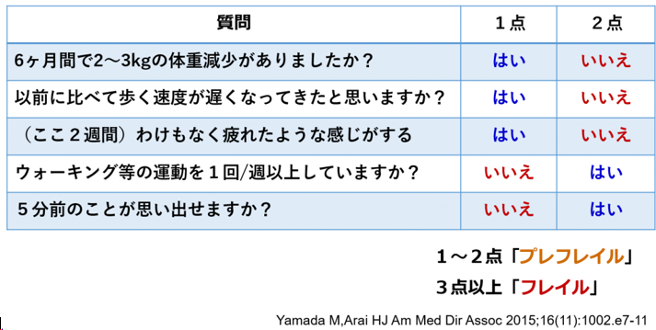

▼2020年改定 日本版CHS基準（J-CHS基準）
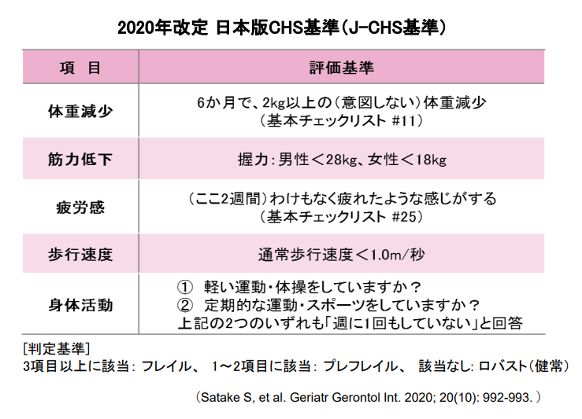

▼臨床虚弱尺度（Clinical Frailty Scale、日本語版）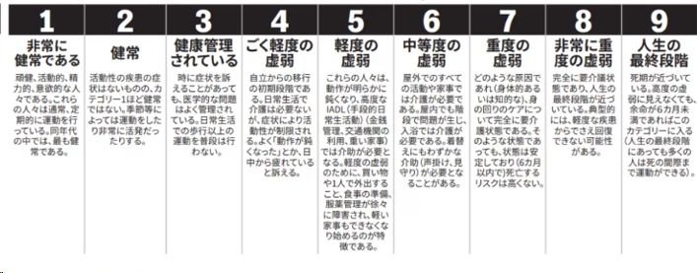
日本老年医学会HP（https://www.jpn-geriat-soc.or.jp/tool/pdf/tool_14.pdf）
Clinical Frailty Scale © 2005-2020 Rockwood, Version 2.0 (JA).
All rights reserved. For permission: www.geriatricmedicineresearch.ca
Translated with permission to Japanese by the Japan Geriatrics Society, Tokyo, 2021.
Rockwood K et al. A global clinical measure of fitness and frailty in elderly people. CMAJ 2005:173;489-495.

〇フレイルの予防
自立高齢者でも約10%が該当、約50%が予備軍といわれています。フレイルにより介護認定を受けるリスクが上昇するとされていますが、早期に適切に介入することで再び健康な状態に戻り、進行が抑制されることが知られています。予防で掲げている柱は「栄養」「身体活動」「社会参加」の3つです。これらを心掛け、フレイル予防に取り組みましょう。

▼フレイル予防の3本柱
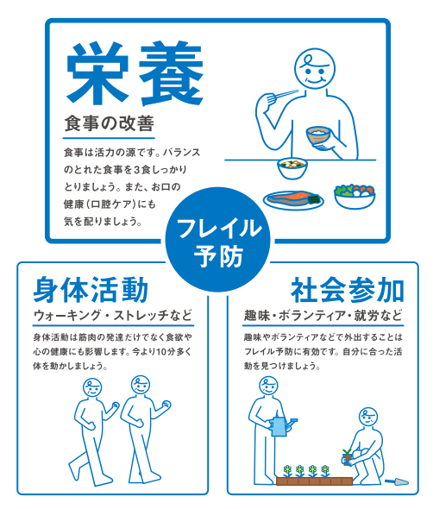
厚生労働省：パンフレット「食べて元気にフレイル予防」（https://www.mhlw.go.jp/content/000620854.pdf）

〇サルコペニアとは
サルコペニアは「加齢に伴って生じる骨格筋量と骨格筋力の低下している状態」を示す言葉です。
1989年に、米国の医学者Irwin RosenbergがJournal of the American Geriatrics Societyではじめて提唱された言葉で、ギリシャ語の「サルコ（sarx/sarco）」（筋肉の意）と「ペニア（penia）」（喪失の意）を組み合わせたものです。

〇サルコペニアの診断基準
サルコペニアの診断基準として、アジアにおけるサルコペニアワーキンググループ（AWGS＊）が報告した基準（AWGS2019）があります。診断フローチャートと診断基準が示されています。

▼AWGS2019
＜診断フローチャート＞
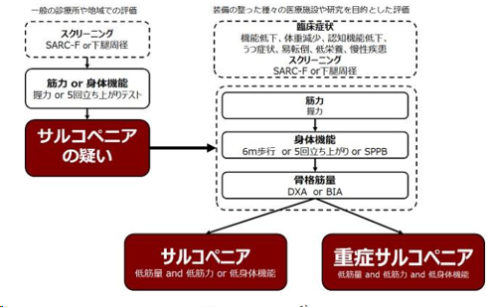
＜基準値＞
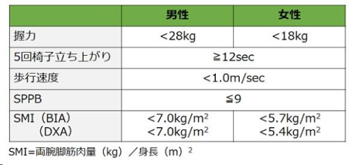
Chen LK, Woo J, Assantachai P, Auyeung TW, et al. Asian Working Group for Sarcopenia: 2019 Consensus Update on Sarcopenia Diagnosis and Treatment. J Am Med Dir Assoc. 2020 Feb 4. pii: S1525-8610(19)30872-2.

＊AWGS：Asia Working Group for Sarcopeniaの略

（コラム）リハビリテーションについて

「rehabilitation」は「re:再び」「habilis：適した」「ation：すること」という言葉から成り立っており、日本リハビリテーション医学会では、「機能を回復する」「障害を克服する」「活動を育む」というキーワードを用いています。
リハビリテーション治療の目的は「余命の長さにかかわらず、患者とその家族の希望・要望を把握したうえで、身体的にも精神的にも負担の少ないADLの習得とその時期におけるできる限り質の高い生活を実現すること」とされています*。
リハビリテーションは、どの時期であっても多職種での関わりが重要とされており、一つのチームとして包括的視点から患者・家族を支援する必要があります。また、疾患の経過や時期により回復の状況や目的が異なりますので、状態に応じた目標設定が重要です。例として、表に示す脳血管障害のリハビリテーションの経過と目標を見てみましょう。
時期によりリハビリテーションの目的や意味合いが異なってくるため、患者さんや家族から、リハビリテーションに対しての気持ちや何を望んでいるかをよく聞きだし、必要に応じて多職種の橋渡しを行う必要があります。また、他の職種から必要性を説明する方が納得しやすい場合もありますし、その専門職種には話せないことなどもあります。患者さんや家族とのコミュニケーションを重ね、またチーム医療という意識を常に持ち各職種が最大限の力を発揮できるよう心がけましょう。
なお、医療保険で行うリハビリには疾患に応じたリハビリ期限があり、それを過ぎてくると介護保険でのリハビリに切り替える必要がありますが、現状では介護保険によるリハビリは量・質ともに不十分とならざるを得ず、課題は多く残されています。

▼脳血管障害のリハビリテーションの経過と目標
急性期  （～1か月前後） | 疾患の重篤化回避・廃用症候群の予防と早期のADL向上と社会復帰を図る
 | - 疾患・リスク管理 ②廃用症候群の予防
回復期（１か月～１年程度） | ADLの最大限の回復・早期の社会復帰を目指す
 | ①疾患・リスク管理 ②ADLの改善 ③社会的復帰 ④各種集中的な訓練の実施
維持期（１年～） | 社会的孤立の予防
 | ①機能維持・改善 ②ADLの拡大 ③心のケア ④人間関係の拡大 ⑤新しい生活の組み立て⑥QOLの向上
終末期 | 最後まで人間らしさを保障する
 | ①清潔の保持 ②不動による苦痛の解除 ③不作為による廃用症候群の予防 ④関節の変形・拘縮の予防 ⑤呼吸の安楽 ⑥経口摂取の確保 ⑦尊厳ある排泄手法の確保 ⑧家族へのケア
一般社団法人日本終末期ケア協会監修, 終末期ケア専門士公式テキスト第２版. アステッキホールディングス株式会社, P292, 2023

*公益社団法人日本リハビリテーション医学会監修, リハビリテーション医学・医療コアテキスト. 医学書院, P257, 2018

Chapter５. 疾患別のケア
どんな疾患でも、終末期では全身状態の低下とともに疼痛や呼吸困難、全身倦怠感、抑うつなどの症状が現れます。短期ケア計画においては症状別のアプローチが重要ですが、長期ケア計画の際には、いま目の前の患者さんは疾患の軌跡のどのあたりにいるのかをわかっている必要があります。その人が最後までその人らしく生きるために、症状を中心としたアプローチとともに、疾患別の大まかな流れについても理解しておきましょう。

はじめに
（冒頭医師コメント）患者さんの状態に応じたケアを提供できるよう、疾患ごとのおおよその経過や終末期のサインについて学んでいきましょう。

〇予後の予測と医療者の心がけ
がんなどの悪性疾患では、亡くなる半年ほど前からある程度のADLが保たれつつも パフォーマンスステータス（PS＊）が低下する時期があり、亡くなる1～2か月前に急速に全身状態が低下するとされています。したがって、がんなどの悪性疾患では予後予測は比較的しやすいとされます。なお、PSとは全身状態の指標の一つで、患者さんの日常生活の制限の程度を表します。米国の腫瘍学の団体の１つである米国東海岸癌臨床試験グループ（ECOG＊)が決めたPSの日本語版が用いられます（日本臨床腫瘍グループ [JCOG＊]訳）。
多くの非がん患者の場合、「ある時から急に悪くなる」というふうに明確に線引きできず、疾患によっては増悪や寛解を繰り替えしつつ徐々に全身状態が低下していくケースが多くみられます（次ページの図）。また、疾患によって経過が異なり、急性増悪や急変を起こし、他疾患との併存も起こり、急激に状態が悪くなる場合もあり、正確な予後予測は困難なことが多いです。しかし、われわれ医療者は患者さんが今どの時期にいるのか、今後どのような経過が想定され、どのように対処する必要があるのかを適時把握しながら、看護計画やケアプランの作成、病状・病態の説明や終末期に向けての話し合い（ACPを含む）を行うよう心掛けなければなりません。この章では疾患ごとにある程度の経過と、予後予測ツールの活用、ケアのポイントなどを説明します。充実した日々のケアになるよう学んでいきましょう。
＊PS：Performance Statusの略
＊ECOG：Eastern Cooperative Oncology Groupの略
＊JCOG：Japan Clinical Oncology Groupの略
▼ECOG のPS（日本語版）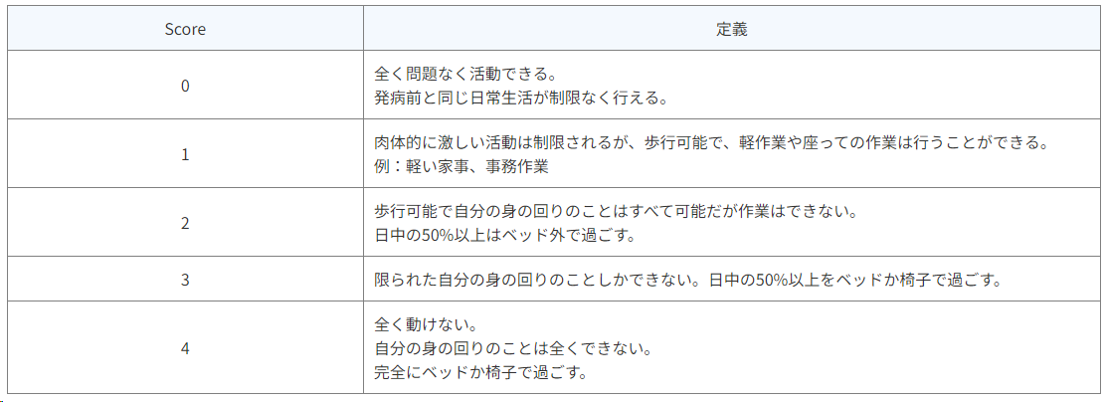
出典 Common Toxicity Criteria, Version2.0 Publish Date April 30, 1999 （http://ctep.cancer.gov/protocolDevelopment/electronic_applications/docs/ctcv20_4-30-992.pdf）
JCOGホームページ（https://jcog.jp/doctor/tool/ps/）

▼疾病と身体機能の関連
※出版社のご担当者様へ：地域包括ケアのキホンP108（コラム）の図を掲載してください。

悪性腫瘍
（冒頭医師コメント）悪性腫瘍は、最後の１か月で急速に全身状態が悪化するのが特徴です。終末期には様々な症状が出現し進行するため、全人的ケアが必要です。

〇一般的なクリニカルコース
進行速度や症状などは疾患により異なりますが、悪性腫瘍では、自律的に増殖し、他の臓器に転移ないし浸潤し、最終的には悪液質（他の組織の栄養を奪い衰弱した状態）により死に至る、というのが一般的な経過です。固形がんと血液がん（造血器腫瘍）に大別され、さらに固形がんは癌腫（体の表面や臓器の粘膜などの上皮細胞に発生する）と肉腫（骨や筋肉の細胞に発生する）に分けられます。がん細胞の性質により治療は異なりますが、一般的には手術療法、化学療法、放射線治療などを単独もしくは組み合わせて行います。ここでは成人の固形がんについて述べます。また、がんについては「緩和ケア」という概念が浸透しているため、ここでは「緩和ケア」という表現を用いて終末期ケアについて述べることにします。
固形がんでは、死亡の半年前ごろからある程度ADLが保たれつつも徐々にPSが低下し始め、死亡の1～2ヵ月前ごろから急速にPSの低下を認めるという経過を辿ります。

〇PPSとESAS
以下の図は、PPS＊という全身の尺度評価と、エドモントン症状評価システム（ESAS＊）という症状の評価（日本語版については身体症状別ケアの章、➡p.●参照）の推移を調べたものですが、やはり死亡の１か月以内に急激に変化していることがわかります。最後の１か月には週単位でADLが低下することが多く、「つい昨日まで話していたのに……」というケースもあります。あまりの変化の速さに患者さん・家族はもちろん医療者も戸惑うことがあります。つまり、状態が悪くなってからケアを始めるのでは遅い場合があるのです。

＊PPS：Palliative Performance Scaleの略
＊ESAS：Edmonton Symptom Assessment Systemの略
▼PPSとESASの推移
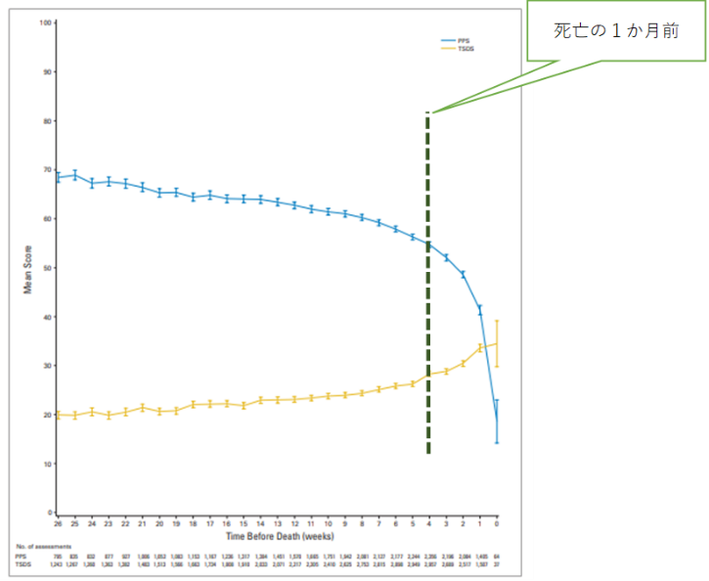
Seow H, et al: Trajectory of Performance Status and Symptom Scores for Patients With Cancer During the Last Six Months of Life. J Clin Oncol, 29: 1151-1158, 2011

〇緩和ケアの定義
WHOは2002年に緩和ケアの定義を修正し「生命を脅かす疾患による問題に直面している患者とその家族に対する」ケアとしました。厚生労働省のホームページを参照しても、『「がん対策推進基本計画（平成24年６月閣議決定）」において、緩和ケアについては、「がんと診断された時からの緩和ケアの推進」が重点的に取り組むべき課題として位置付けられています。がん患者とその家族が、可能な限り質の高い治療・療養生活を送れるように、身体的症状の緩和や精神心理的な問題などへの援助が、終末期だけでなく、がんと診断された時からがん治療と同時に行われることが求められています。』とされており、緩和ケアの推進は日本にとっても重要な項目の一つとなっています。
また、患者さんの症状や苦痛はさまざまで、身体的苦痛、社会的苦痛、精神的苦痛、スピリチュアルな苦痛といった多くの困難を抱えます。患者さんだけでなく、家族も含めた包括的なケアが重要であり、患者家族への対処行動の支援が緩和ケアのポイントであるとも言われます。

▼緩和ケアとは病気に伴う心と体の痛みを和らげること
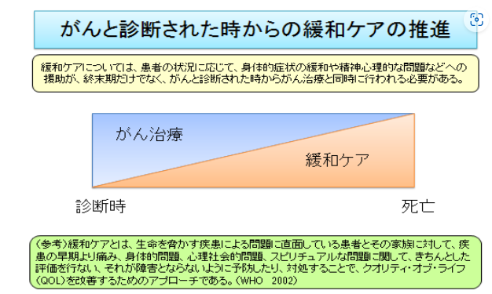
厚生労働省のホームページ, 緩和ケアについて（https://www.mhlw.go.jp/stf/seisakunitsuite/bunya/kenkou_iryou/kenkou/gan/gan_kanwa.html）

〇予後予測ツール
がん患者さんの生命予後予測にはPaP＊スコア、PPI＊、PiPSモデル＊などが用いられます。いずれも、比較的短期～中期的な予後予測ツールで、感度・特異度共に高く報告されています。しかし、あと何か月か、半年はもつのか、といった長期的な予後予測は難しく、今後の課題とされています。

（医師吹き出し）現場ではよく「あと半年でしょう」「年は越せないでしょう」といった説明があるかもしれませんが、あくまで生存率などをもとにした医師の経験上の主観や一般的な予後として話されることが多いと思われます。

＊PaP：Palliative Prognostic scoreの略
＊PPI：Palliative Prognostic Indexの略
＊PiPS：Prognosis in Palliative care Studyの略

〇PaPスコア
PaPスコアは、月単位という中期的な予後を予測する指標とされます。これに使用されるのが、Karnofsky Performance Scaleです。これに血液検査の結果を用いて算出します。
カットオフ値を用いる場合は、9点以上で21日以下（週単位）の可能性が高い、5.5点以下では30日以上（月単位）の可能性が高いとされます＊1。グループ別に分けて30日の生存確率をみると、0～5.5点は70％より高い、5.6～11点は30～70％、11.1＝17.5点は30％未満、とされています＊2。
＊1 Glare PA, et al: Diagnostic accuracy of the palliative prognostic score in hospitalized patients with advanced cancer. J Clin Oncol, 22: 4823-4828, 2004
＊2 Maltoni M, et al: Successful validation of the palliative prognostic score in terminally ill cancer patients. Italian Multicenter Study Group on Palliative Care. J Pain Symptom Manage, 17: 240-247, 1999

▼Karnofsky Performance Scale
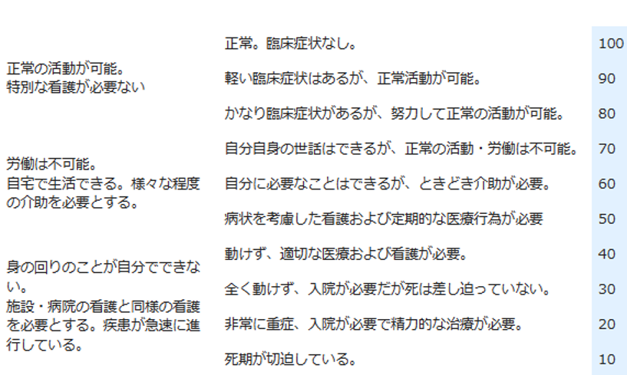

▼PaPスコア（Palliative Prognostic score）
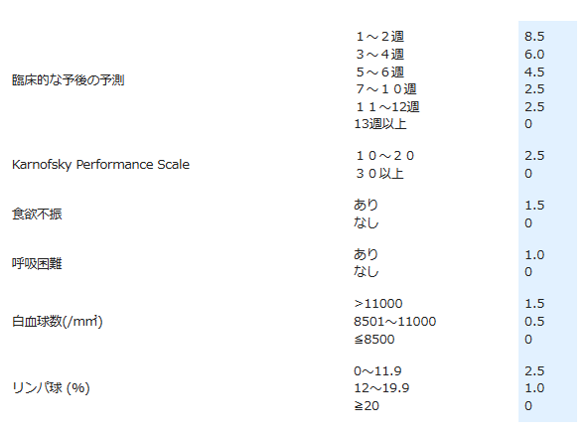

〇PPI
週単位という短期的な予後を予測する指標にはPPIがあります。これには、先ほど出てきたPPS（➡p.●参照）という全身状態の尺度評価に経口摂取量や身体所見などをスコア化して予測します。
予後として、6.5点以上で21日以下（週単位）の可能性が高く、3.5点以下で42日以上（月単位）の可能性が高いといわれます。他にも、得点が6点以上であれば陽性的中率80％をもって3週以内に亡くなる可能性が高い、という報告もあります。

▼PPS
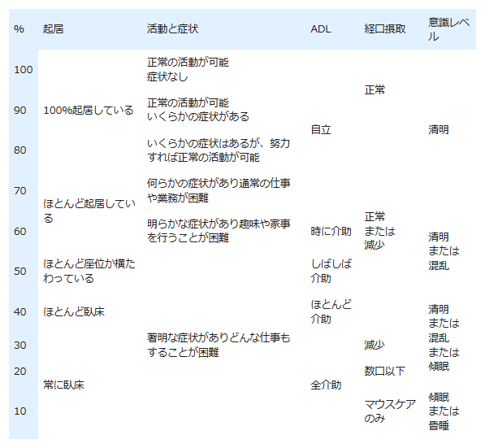

▼PPI
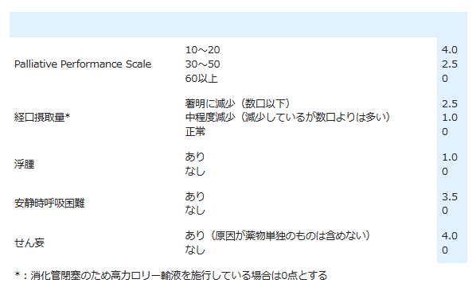
Morita T, et al: The Palliative Prognostic Index: a scoring system for survival prediction of terminally ill cancer patients. Support Care Cancer, 7: 128-133, 1999

〇PiPSモデル
近年イギリスで開発された新しい予後予測の指標です。血液検査所見を使用しないA modelと血液検査を含めた項目を使用するB modelがあります。University College Londonのwebサイト（https://www.ucl.ac.uk/psychiatry/research/marie-curie-palliative-care-research-department/research/pips-prognosticator）にアクセスしデータを入力すると、予後予測が表示されます（日単位〔14日以下〕、週単位〔15～55日〕、月単位〔56日以上〕）。採血項目には、白血球数、好中球数、リンパ球数、血小板数、BUN、ALT、ALP、アルブミン、CRPなどがあります。単位が日本と異なるものがあるため注意が必要です。

〇終末期のサイン
最後の１か月では呼吸困難、眠気、食欲不振、倦怠感、健康ではない感じ（原著＊1ではwell-beingという表現が使われています）などが強く出てくるとされています（下図）。PPSなどを定期的に評価し、スコアの変化が観察されれば注意が必要です。

▼タイムコース
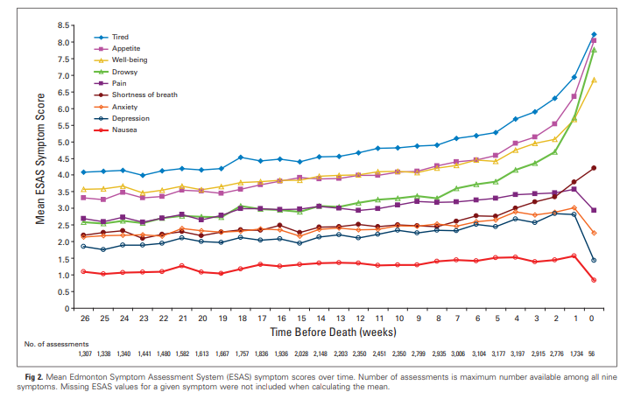
※出版社担当者様へ：縦軸は「平均ESASスコア」、横軸は「死までの時間（週）」としてください。
※凡例は上から「疲労」「食欲」「ウェルビーイング」「眠気」「疼痛」「息切れ」「不安」「抑うつ」「吐き気」としてください。
※図下のNo of AssessmentsとFig２の説明文章は作成不要です。

＊1 Seow H, et al: Trajectory of Performance Status and Symptom Scores for Patients With Cancer During the Last Six Months of Life. J Clin Oncol, 29: 1151-1158, 2011

〇ケアのポイント
悪性腫瘍に対するケアの詳細については、専門書やガイドラインに譲ることにしますが、各症状に対するケアは丁寧に行う必要があります。とくに、がん性疼痛への緩和手段として鎮静は重要なポイントです。がん終末期の場合、鎮静は平均して約30％に必要とされ、せん妄、呼吸困難、精神的苦痛、疼痛が鎮静の対象となりやすいようです。苦痛緩和を意図し、苦痛が緩和されるだけの最小限の薬剤を用います。鎮静の適応には倫理的妥当性を判断することが必須で、苦痛緩和という意図、自律性（患者さんやその家族による意思決定と同意）、相応性、チームによる判断が求められます。
輸液については前述しましたが、終末期の輸液は苦痛の緩和にはつながらないとされ、過剰な輸液をさけ（１日1000mLまで）、血管確保が難しい場合には無理をせず皮下注射なども選択肢に入れます。
鎮静を選択する要因にもなる「せん妄」は、がん終末期では30～40％に、死亡直前では90％以上に出現するとされます。対応可能な病態の有無をアセスメントし、環境調整などを行うとともに、家族への適切な説明も必要です。
がんの進行とともにがん悪液質が見られます。病状の進行に伴うものであり、標準的治療は確立されていません。アナモレリン塩酸塩が唯一の治療薬ですが、使用にあたっては適切なモニタリング（心電図や血液検査等）が推奨されています。また、非薬物療法との組み合わせを行い、全身状態が不良になる前に導入することが望ましいとされます。また、食べることに対するつらさについてもケアが必要です。単に「食べられない」というだけではなく、周囲との「食事」というコミュニケーション手段を失う孤独感・疎外感、食べられないことへの自責の念や焦り、食事提供者への申し訳なさなど、様々な心理があります。また、周囲に人にとっても食べられない本人を見ることで苦痛や無力感を伴うことがあります。患者さんや家族の思いを共有し、様々な角度から多職種での支援を行います。
がんの終末期は様々な症状が出現し、さらに進行することが確実です。患者さんにとって何が一番つらくて、何が改善できるのか、というマネジメントは非常に重要です。また、痛みや辛さを抱える本人に対して、単に症状に目を向けるのではなく、その人をひとりの人として、「私はあなたの病気だけではなく、あなた自身を尊重していますよ」というメッセージが伝わるよう、医学的以外のことについてもコミュニケーションを深めるよう心がけましょう。

〇悪性腫瘍ならではの注意点
近年は治療薬の開発が進み、かつては適応外であった状態でも選択できる治療が増えてきました。しかし、その分、「最後の最後まで積極的に治療をする」という選択をする患者さんもいます。どのようなスタンスで生き抜くかというのは人それぞれです。最後まで治療するというのも一つですし、「最後はある程度穏やかに過ごしたい」と希望される患者さんもいるでしょう。悪性腫瘍は最後の期間が短いのが特徴です。このため、終末期に在宅治療を希望したり、ホスピスケアを希望していても調整に間に合わなかった、ということがあります。早い段階から、できれば診断された時点から、がん治療専門医、かかりつけ医、緩和ケア医の連携をはかり、また、有事の際には速やかに社会的サポートが受けられるよう、多職種での介入ができるように関わることが必要です。

心疾患
（冒頭医師コメント）増悪と寛解を繰り返しながら少しずつ全身状態が悪化します。心不全症状が出てきたときから十分な社会的・身体的ケアを提供できるように心がけましょう。

〇一般的なクリニカルコース
心疾患とは心臓に生じる病気の総称であり、心不全、虚血性心疾患、心筋症・心筋炎、不整脈疾患、弁膜症、先天性心疾患などがあります。心疾患は日本人の死因の第２位であり、突然死の最大の原因ともされています。心疾患患者は今後増加すると想定されています。予測のつかない突然死になることがある一方、増悪と寛解を繰り返しながら長い時間をかけて少しずつ機能が低下する場合もあります。また、WHO（Global Atlas of Palliative Care at the End of Life [WHO, January 2014]）によると、「心疾患は人生の最終段階における緩和ケアを必要とする疾患の第1位」とされています。ここでは、心疾患の中でも代表的な心不全について説明します。
心不全とは日本循環器学会/日本心不全学会合同ガイドライン*1によると、「なんらかの心臓機能障害，すなわち，心臓に器質的および/あるいは機能的異常が生じて心ポンプ機能の代償機転が破綻した結果，呼吸困難・倦怠感や浮腫が出現し，それに伴い運動耐容能が低下する臨床症候群」と定義されています。一般向けには「心不全とは，心臓が悪いために，息切れやむくみが起こり，だんだん悪くなり，生命を縮める病気です」とされています。
日本における心不全患者の約70％が 75 歳以上の高齢者であり*2、高齢心不全患者の大半は心疾患以外の併存症を有するといわれています。このため、心不全の主な治療目標は、単純に心不全の重症度で判断するのではなく、年齢、併存疾患、ADL（服薬管理や食事管理ができるかなども含め）、社会的状況などにより適切に設定される必要があり、状況によっては心不全に対する治療と連携した緩和ケア、社会的サポートも必要とされています*3。

*1日本循環器学会 / 日本心不全学会合同ガイドライン 急性･慢性心不全診療ガイドライン（2017年改訂版） Guidelines for Diagnosis and Treatment of Acute and Chronic Heart Failure （JCS 2017/JHFS 2017）（https://www.j-circ.or.jp/cms/wp-content/uploads/2017/06/JCS2017_tsutsui_h.pdf）
*2 厚生労働省「患者調査」（2014（平成 26）年）
*3 厚生労働省健康局｢脳卒中、心臓病その他の循環器病に係る診療提供体制の在り方について｣ （2017（平成 29）年７月）

〇心不全のステージ分類
心不全の理解においてはステージ分類が重要です。米国心臓協会（AHA*）のステージ分類が有名です。この分類は、適切な治療介入を行うことを目的に作成されたもので、A～Dの４つのステージに分けられています（表）。厚生労働省の示している循環器疾患への診療提供のあり方や緩和ケアの指針についても、この分類を使用していることが多いです。
心不全症状が出てきた場合にはステージCになりますが、この段階は軽症の心不全から急性増悪を繰り返している状況のステージDに近い比較的重症の場合まで含まれているため、患者さんが今どのような状態にいるのか判断することが重要です（次ページ図）。そして、厚生労働省や日本循環器学会/日本心不全学会合同ガイドラインでは、このステージCから緩和ケアを開始することが推奨されています。心不全増悪を繰り返しながら、身体機能が悪化する悪循環が特徴であり、約20-40％が１年以内に再入院するといわれており*1,2、症状のコントロール・QOLの維持・改善、再入院予防が重要になります。

▼米国心臓協会（AHA：American Heart Association）のステージ分類
ステージA | 器質的心疾患のないリスクステージ：  リスク因子あり、器質的心疾患なし、心不全症候な
ステージB | 器質的心疾患のあるリスクステージ：  器質的心疾患あり、心不全症候なし
ステージC | 心不全ステージ：  器質的心疾患あり、心不全症候あり
ステージD | 治療抵抗性心不全ステージ：  おおむね年間2回以上の心不全入院を繰り返し，有効性が確立しているすべての薬物治療・非薬物治療について治療ないしは治療が考慮されたにもかかわらずニューヨーク心臓協会（New York Heart Association; NYHA）心機能分類 III度より改善しない患者

*1 Hiroyuki Tsutsui et al.: Clinical Characteristics and Outcome of Hospitalized Patients With Heart Failure in Japan Rationale and Design of Japanese Cardiac Registry of Heart Failure in Cardiology (JCARE-CARD) . Circ J. 70(12): 1617 – 1623, 2006
*2 Ryoichi Ushigome et al.: Temporal Trends in Clinical Characteristics, Management and Prognosis of Patients With Symptomatic Heart Failure in Japan – Report From the CHART Studies –. Circ J. 79(11): 2396-2407, 2015

*AHA：American Heart Associationの略

▼心不全とそのリスクの進展ステージ
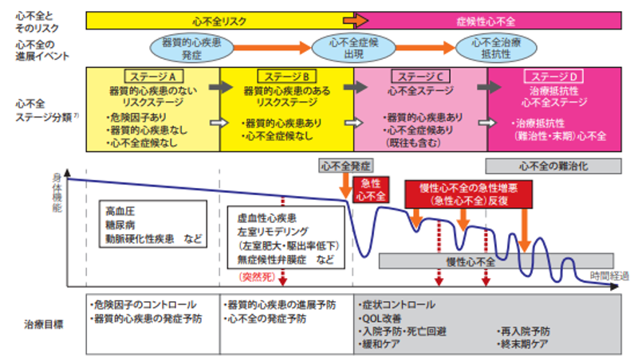
厚生労働省．脳卒中、心臓病その他の循環器病に係る診療提供体 制の在り方に関する検討会． 脳卒中、心臓病その他の循環器病に 係る診療提供体制の在り方について（平成29年7月）．（http://www. mhlw.go.jp/file/05-Shingikai-10901000-Kenkoukyoku-Soumuka/0000173149.pdf）

▼心不全患者の臨床経過および提供されるケアのイメージ
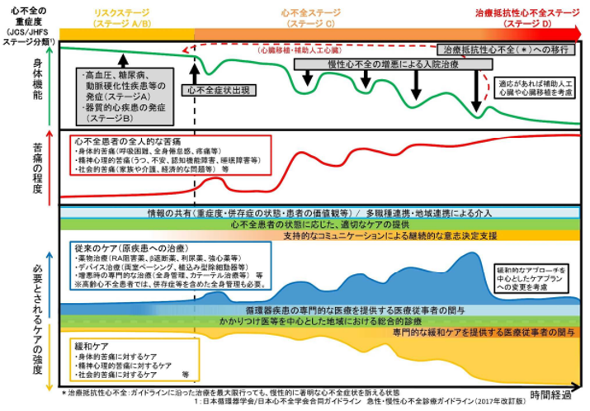
日本循環器学会 / 日本心不全学会合同ガイドライン 急性･慢性心不全診療ガイドライン（2017年改訂版） Guidelines for Diagnosis and Treatment of Acute and Chronic Heart Failure （JCS 2017/JHFS 2017）（https://www.j-circ.or.jp/cms/wp-content/uploads/2017/06/JCS2017_tsutsui_h.pdf）

〇心不全の重症度分類について
ここで、臨床で使われる心不全の重症度分類について簡単に紹介します。病態や治療や予後が異なるため分類するのですが、心不全は特に分類が多いため、まとめておきましょう。

・左室収縮能による分類
心不全の原因（収縮力低下か拡張不全か）に着目した分け方です。
- 左室駆出率（LVEF）が40%未満：LVEFの低下した心不全 （heart failure with reduced ejection fraction; HFrEF）
- 左室駆出率（LVEF）が50%以上：LVEFの保たれた心不全 （heart failure with preserved ejection fraction; HFpEF）
- 左室駆出率（LVEF）が40%以上50%未満：LVEFが軽度低下した心不全 （heart failure with mid-range ejection fraction; HFmrEF）

・NYHA 心機能分類
心不全の症状の重症度による分類です。
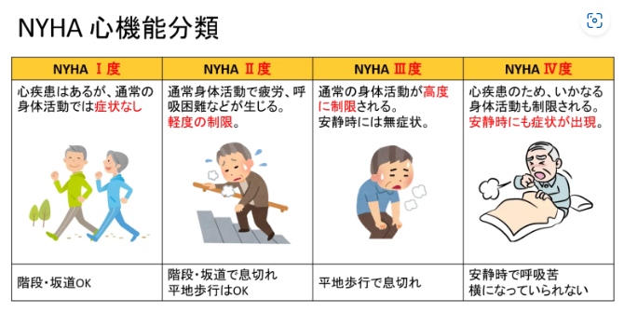

・Forrester分類
スワン・ガンツカテーテルによる血行動態的分類です。肺うっ血と末梢循環不全などの循環動態に注目した分類です。病型の進行に伴い死亡率が増加することが示されています*1。
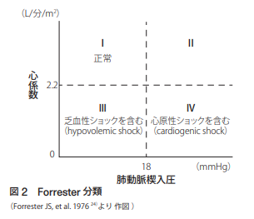

・Nohria-Stevenson 分類
身体所見による血行動態的分類です。こちらもうっ血と低灌流に着目していますが、Forrester分類とは異なり、身体所見から判断できるため非侵襲的といえます。どの位置に属するかによりどのような治療を行うかの目安になります*2。
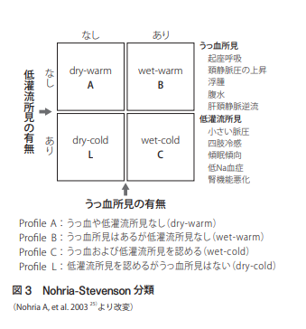
・Killip分類
もともとは急性心筋梗塞後の他覚的所見から分類するために作成されました。肺野の聴診所見を主体とする重症度が心筋梗塞後の予後に関連することが示されており、クラスがあがるほど死亡率も高くなるとされます*3。
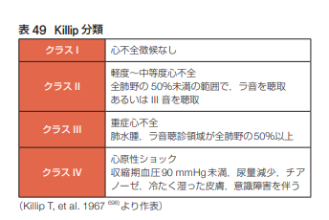

・CS(clinical stage)分類
循環器専門医以外の医師が救急外来での初期対応導入を迅速に行えるように作成されたものです。あくまで初期治療導入を目的としたものですので、治療導入後は病態を再評価し，適切な二次治療に移行する必要があります*４。
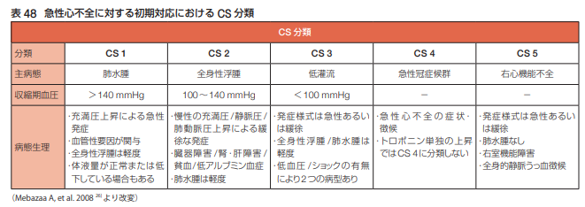

*1 Forrester JS, Diamond G, Chatterjee K, et al. Medical therapy of acute myocardial infarction by application of hemodynamic subsets (second of two parts). N Engl J Med 1976; 295: 1404-1413. PMID: 790194
*2 Nohria A, Tsang SW, Fang JC, et al. Clinical assessment identifies hemodynamic profiles that predict outcomes in patients admitted with heart failure. J Am Coll Cardiol 2003; 41: 1797-1804. PMID: 12767667
*3 Killip T, Kimball JT. Treatment of myocardial infarction in a coronary care unit. A two year experience with 250 patients. Am J Cardiol 1967; 20: 457-464. PMID: 6059183
*4 Mebazaa A, Gheorghiade M, Piña IL, et al. Practical recommendations for prehospital and early in-hospital management of patients presenting with acute heart failure syndromes. Crit Care Med 2008; 36: S129-S139. PMID: 18158472

〇予後予測ツール
前述したとおり、急に状態が変わることや治療の選択肢が残ることが心不全の難しさであり、正確な予後予測は困難とされています。がんの予後予測ツールと比較すると精度は高くないものの、年単位の予測ツールとしてSeattle Heart failure ModelやHeart failure Risk Calculatorがあります。いずれもインターネット上で使用できます。一般社団法人 日本心臓病学会のホームページ内にもいくつか挙げられています（表）。

また、心不全増悪による再入院の予測因子としては以下のようなものがあります*1。
- 外来フォローの期間が１か月以上空いている
- 心不全の入院歴がある
- 無職
- 14日以上入院していたことがある
- 高血圧症
- 医療チームのサポートがない

▼日本心臓病学会が紹介している臨床で役立つアプリ（抜粋）
Seattle Heart Failure Model Calculator | 欧米の慢性心不全患者データをもとにした慢性心不全患者の生命予後予測モデルです。本邦でもその妥当性が確認されています。
MAGGIC: Heart Failure Risk Calculator | Swedenにおけるレジストリデータをもとにした慢性心不全の生命予後予測モデルです。本邦でもその妥当性が確認されています
GWTG-Heart Failure Risk Score | 急性心不全患者における院内死亡率を予測する臨床スコアです。本邦でもその妥当性が確認されています。
日本心臓病学会HP（https://www.jcc.gr.jp/katsudo/iinkai/clinicalTools/index.html）

*1 Tsuchihashi M, et al,: Medical and socioenvironmental predictors of hospital readmission in patients with congestive heart failure. Am Heart J 2001: 142(2): E7

〇終末期のサイン
一般的には心機能が低下していくにつれ、両心不全の症状を呈していくことが多いとされます。今までと異なる症状を呈してきた場合は、進行している可能性が高いと思われます。急性･慢性心不全診療ガイドラインでは心不全の自覚症状、身体所見として下表が示されています。
また、同ガイドラインでは、進行性の身体的・精神的機能低下を認め日常生活のほとんどに介助を要する場合や、適切な治療にもかかわらず頻回の入院や重篤な悪化、QOLの著しい低下を認める重症心不全などでも緩和ケアが必要としています。

▼心不全の自覚症状、身体所見
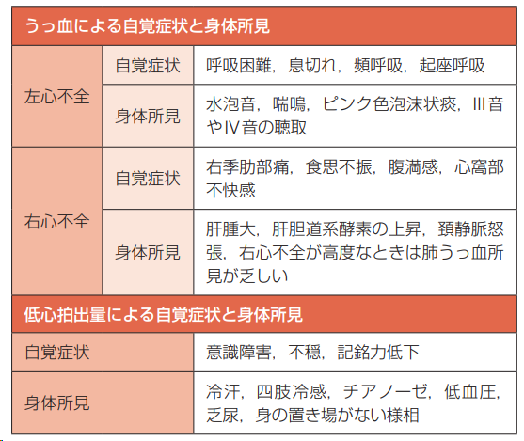
日本循環器学会 / 日本心不全学会合同ガイドライン，急性･慢性心不全診療ガイドライン（2017年改訂版）（https://www.j-circ.or.jp/cms/wp-content/uploads/2017/06/JCS2017_tsutsui_h.pdf）

〇呼吸困難・倦怠感のケア
終末期心不全の症状については、呼吸困難、倦怠感、疼痛、不眠、嘔気・嘔吐、抑うつ、不安、せん妄など様々な症状を呈します。とくに呼吸困難や倦怠感に対してはQOLにかかわりますので、丁寧にケアをしましょう（→chapter4身体症状に対するケア、➡p.●参照）。
呼吸困難は、終末期心不全のなかで頻度の高い症状です。通常治療が緩和につながる可能性もあるため、まずは治療可能な病態か、呼吸困難の原因は何か（低心拍出症候群・胸水・肺うっ血など、原因により治療方法が異なります）をアセスメントします。治療抵抗性の場合や苦痛が強い場合にはモルヒネの使用も検討されます。呼吸困難に対するモルヒネの量は、疼痛に対するものよりも少量で効果があるとされます。なお、非がん患者の呼吸困難に対しては、モルヒネまたはコデインのみが保険適応ですので注意してください。腎機能に配慮し加療投与にならないよう、呼吸回数と意識状態に気を付けてみていきます。なお、呼吸回数が10回/分を下回る場合は投与量を減量するほうがよいでしょう。
倦怠感においても、循環動態の安定を図りつつ介入します。リハビリテーション（とくに呼吸筋トレーニングなど）が有用という報告もありますが、現時点では終末期の心臓リハビリテーションに対するエビデンスの蓄積は乏しく、明確な指針はありません。しかし、身体機能の維持や向上、精神的サポートなどの役割も期待されるため、患者さんの状況に応じて多職種でサポートする体制を整えましょう。

〇長期計画と再評価
どの慢性疾患もそうですが、長期計画として、１年ごとに心不全の経過を見直し再評価し、本人・医療/介護職・家族などで共有することがお勧めです。それ以外には表に示すような出来事があった場合に再評価をすることが勧められています。
心不全患者は高齢者が多く個別性が高いことから、心不全の管理だけでなく併存疾患を含めてバランスよく全身管理を行う必要があります。再増悪や再入院の予防には食事や服薬コンプライアンスを含めた日常生活の自己管理が重要であり、訪問看護や訪問介護をふくめた社会的資源を充実させる必要があります。

▼再評価を考慮するべき出来事
- 症状の増悪
- QOLの低下
- 心不全での再入院
- 利尿薬の量が増加している
- 症候性低血圧
- 植込み型除細動器（ICD）の作動
- 静注強心剤の開始
- 腎代替療法の考慮
- 配偶者死亡などのライフイベント
Yancy CW, et al. 2013 ACCF/AHA guideline for the management of heart failure：a report of the American College of Cardiology Foundation/American Heart Association Task Force on practice guidelines. Circulation, 128: e240-e327, 2013；128：e240-e327

〇心疾患ならではの注意点
心疾患の難しさは、徐々に終末期に向かう段階でも加療によりADLや心機能が回復することがあること、元気な時でも急に突然死などを起こす可能性があることです。また、最終段階に近い状態でも原疾患への治療が選択肢に挙がることがあり、患者本人・家族・医療者にとって、どこまで治療を続けるかという判断に難渋することが多いとされます。そのような背景もあり、十分にACPをできないまま終わりの時を迎える場合もあり、身体的苦痛のみならず精神的・社会的な苦痛も伴うことは容易に想定されます。
心機能が低下している患者さんは循環動態の問題から腎機能も低下していることが多く（心腎関連といいます）、使用できない薬剤や薬剤調整が難しい場合があります。循環動態・血行動態の最適化には循環器専門家の知識が必要になる特殊な薬剤も多く、心不全の状態を一つとって見ても、負荷をすべきか、どの薬剤（利尿剤、強心剤、血管拡張薬、ドパミン製剤等）を選択すべきか、という繊細な問題になります。病院の規模により検査や専門医に限りがあることがあり、高次医療機関に搬送すべきかどうか、どこまでやっていくか、患者さんとその近しい人たち、医療・福祉担当者と十分にACPを重ねておくことが重要です。

慢性呼吸器疾患
（冒頭医師コメント）慢性呼吸器疾患では急性増悪を繰り返すことにより身体的・心理的・社会的な問題を抱え、負の循環に陥ります。多職種による早期からの支援が重要です。

〇一般的なクリニカルコース
慢性呼吸器疾患とは、慢性的に呼吸器（上気道・気管・気管支・肺・胸膜など）に起こる疾患の総称です。気管支喘息（BA＊）、慢性閉塞性肺疾患（COPD＊）、間質性肺炎（IP＊）、慢性気管支炎、悪性腫瘍、塵肺、膠原病肺、先天性肺疾患など様々な疾患が含まれます。
動脈血中の酸素分圧が60mmHg以下になると呼吸不全と定義されます。Ⅰ型とⅡ型に分類され、Ⅰ型は二酸化炭素分圧の増加が無い場合（45mmHg以下）、Ⅱ型は二酸化炭素分圧の増加がある場合（45mmHgを超える）とされています。このような呼吸不全が1ヶ月以上続く状態を慢性呼吸不全といいます。呼吸不全を起こす疾患は肺だけではなく、筋萎縮性側索硬化症や筋ジストロフィーなどの神経・筋疾患でも起こることがあります。ここでは、頻度の高いCOPDを中心にみていきます。

〇COPDの病態
COPDは喫煙などを主とする有害物質を長期に吸入暴露することなどにより生じる肺疾患であり、60歳以降、男性に多い疾患です。しかし、喫煙については女性において暴露リスクが高く、女性の喫煙者では注意が必要です。死亡原因の第10位に挙げられていますが、肺炎などのリスクにもなるため、肺炎として計上されている可能性もあり、間接死因まで含めるともっと多い可能性があります。
「慢性呼吸器疾患＝肺の病気」ととらえられがちで、確かに自覚症状としての呼吸困難は9割以上の患者に出現しますが、そのほか倦怠感、不安、疼痛、抑うつ、不眠、食欲不振といった全身的な自覚症状も多く、「日常生活が制限されやすいため自宅に引きこもりがちになる」という社会的問題もあり、心理的・社会的支援も必要です。
また、進行すると呼吸困難の緩和は困難となり、COPDの終末期では約50％の患者さんが呼吸困難を緩和できずにいるとされています＊1。したがって、早期に、しかも包括的な介入の必要がある疾患です。

＊BA：bronchial asthma の略
＊COPD：chronic obstructive pulmonary disease の略
＊IP：interstitial pneumonia の略

＊1 Rocker G, et al: Palliation of dyspnea in advanced COPD: revisiting a role for opioids. Thorax, 64: 910-925, 2009

〇COPDの病期分類
COPDの病期分類は、気管支拡張薬吸入後のFEV1/FVC＜70％が必須条件で、それにさらに％FEV1に応じてⅠ～Ⅳ期に分類されます。5年生存率は、Ⅰ期で90％、Ⅱ期で80％、Ⅲ期で60％とされています（下表）。

▼COPDの病期分類と５年生存率
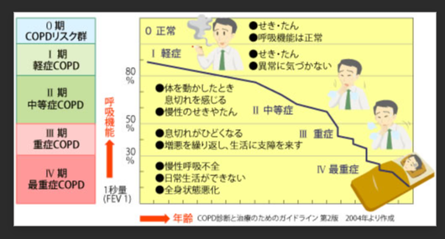
日本呼吸器学会COPDガイドライン第５版作成委員会編：COPD（慢性閉塞性肺疾患）診断と治療のためのガイドライン2018[第5版]. メディカルビュー社, 東京: 50, 2018
〇COPDの自覚症状の評価
自覚症状についてはCAT質問票（COPD assessment test）が良く用いられています。症状やQOLに関する8項目を0～40点で評価します。QOLを測定する代表的な質問票であるSGRQ（St. George Respiratory Questionnaire）と相関するとされ、日常生活の障害度や治療効果などを評価しやすいとされます。日本呼吸器学会も推奨しています。
また、呼吸困難の程度を評価する簡便な方法として、日本ではHugh-Jones分類が用いられることもありますが、国際的にはmodified British Medical Research Council（mMRC）質問票がよく用いられています。

▼CAT質問票
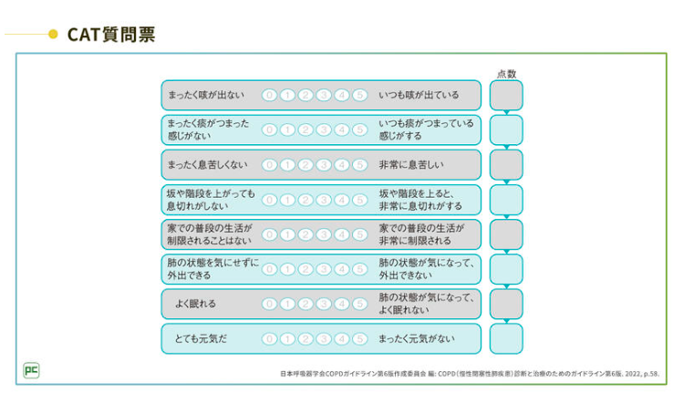

▼Hugh-Jonesの呼吸困難重症度分類
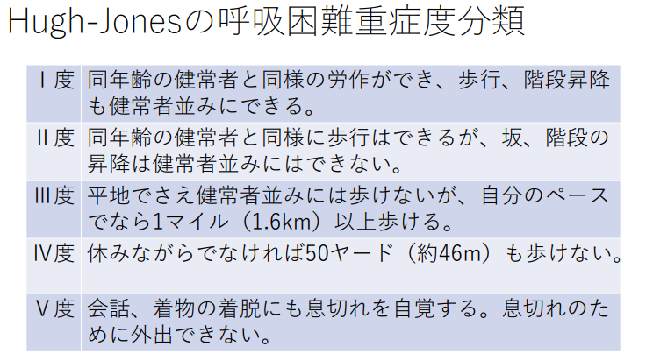

▼mMRC息切れスケール質問票
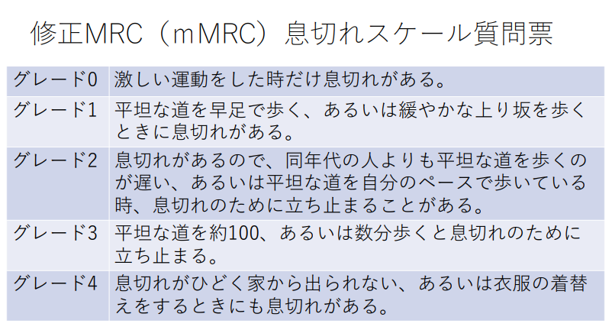

〇GOLD ABE評価ツール
2023のGOLDレポートでは、 病期分類とmMRCまたはCATにより分けていた分類が少し変わりました（ABE評価ツール）。治療の指標になるものですが、これからは初期からLABA+LAMA併用療法を導入し、増悪や進行を防ぐという目標になっています＊1,2。

▼GOLD ABE評価ツール
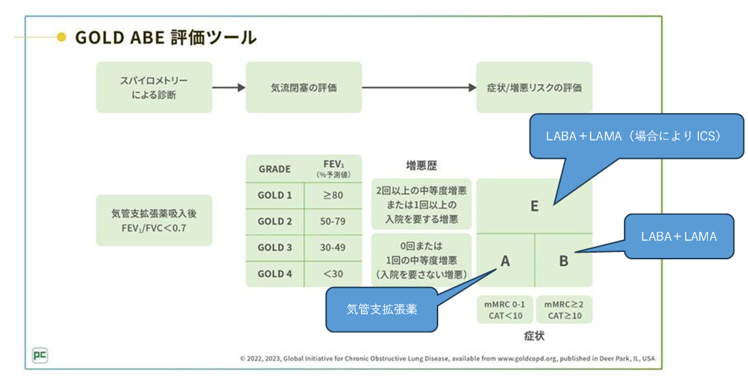

＊１ Global Initiative for Chronic Obstructive Lung Disease：Global Strategy for the Diagnosis, Management, and Prevention of Chronic Obstructive Pulmonary Disease (2023 REPORT).
＊２ Global Initiative for Chronic Obstructive Lung Disease：Global Strategy for the Diagnosis, Management, and Prevention of Chronic Obstructive Pulmonary Disease (2022 REPORT).

〇予後不良因子と予後予測ツール
COPDの予後不良因子には①PaO2の低下、②１秒量の低下、③肺活量の低下、④最大換気量の低下、⑤運動負荷時のPaO2の低下があります。肺疾患以外の予後不良因子としては①全身組織の酸素化の不良、②高齢であること、③低栄養状態、④胃潰瘍の合併、⑤右心不全の合併、⑥電解質異常 が挙げられています＊1。
COPDの患者さんの予後予測において用いられるのがBODE indexです。Body mass index(BMI)､ airflow Obstruction(気道閉塞度)､ Dyspnea(呼吸困難)､ Exercise capacity(運動能力)を数値化し、点数が高いほど重症でありスコア7～10点の最重症群では52ヶ月以内に約80%が死亡するとされています＊2。適切な治療を受け少なくとも6か月間は安定している患者さんを対象にしたもので、急性増悪時や喘息、心不全や他の呼吸器疾患の場合は用いない方が良いとされます。
また、BODE indexを簡略化したADO indexというのもあります＊3。プライマリケア領域で使用しやすくしたものであり、Age (年齢)､ Dyspnea (呼吸困難)､ airflow Obstruction (気道閉塞度) で評価しています。
他にCOPDの急性増悪時の評価としてはBAP-65（血中尿素窒素(BUN)､ 急性意識障害(AMS)､ 心拍数(Pulse)､ 年齢(65歳以上)）、DECAFスコア（呼吸困難(Dyspnea)､好酸球減少 (Eosinopenia)､浸潤影(Consolidation)､ アシデミア(Acidemia)､ 心房細動(atrial Fibrillation)）などがあります。いずれも院内死亡のリスクを評価したものです。BAP-65については二次評価として48時間以内の人工呼吸器管理の必要性についても示しています。

▼BODE index
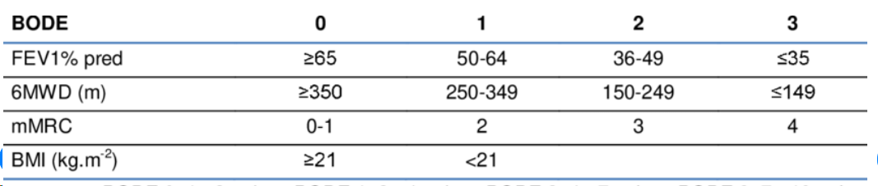

▼ADO index
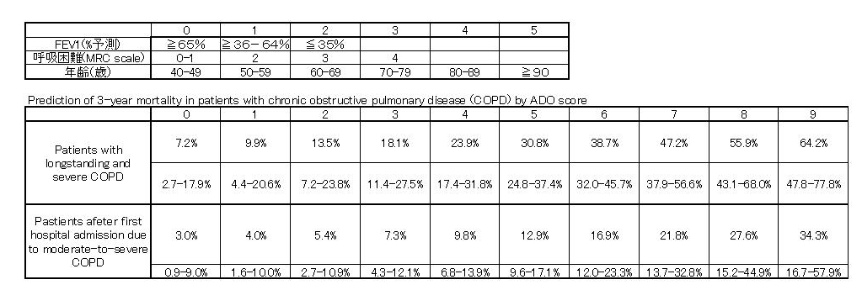

＊1一般社団法人日本終末期ケア協会監修 終末期ケア専門士 公式テキスト第２版, P299
＊2 Bartolome R, celli et al.: The body-mass index, airflow obstruction, dyspnea, and exercise capacity index in chronic obstructive pulmonary disease. N Engl J Med. Mar 4, 350(10):1005-12, 2004. PMID: 14999112.
＊3 Puhan MA, Garcia-Aymerich J, Frey M, et al. Expansion of the prognostic assessment of patients with chronic obstructive pulmonary disease: the updated BODE index and the ADO index. Lancet 2009; 374: 704-711.

〇終末期のサイン
呼吸器疾患においても心疾患と同様に、「ここから終末期」という明らかな線引きはできません。急性増悪と寛解を繰り返しながら少しずつADLが低下するとされています。また、急性増悪からそのまま改善できない場合もあります。
重症COPDにおいて、表１に示す6つのタイミングで疾患の重症度が変わるきっかけとなったという報告があります。これらのタイミングを目安に患者さんや近しい人たちとの話し合いを進めてみてはいかがでしょうか。
海外では、終末期の基準として数カ月にわたって息切れや衰弱のために他者の支援に依存している、かつ、以下の①～④の少なくとも２項目を満たした場合に終末期と定義する学会もあります。（ここでの終末期は予後半年から数年程度と推察されます）。
なお、COPDの終末期像としては、急性増悪による終末期とCO₂ナルコーシスによる終末期の２パターンがあります。通常は「呼吸刺激＝CO₂がたまること」ですが、COPDなどは慢性的にCO₂がたまっているので、「呼吸刺激＝O₂がさがること」にスイッチしています。SPO₂低下だけを指標にむやみやたらに高濃度の酸素を投与すると、O₂増加で呼吸刺激がなくなり、呼吸抑制→ＣO₂貯留増加→中枢神経に作用→意識障害となりますので注意が必要です。酸素投与時は常にCO₂ナルコーシスを念頭に置き、意識状態の変化に注意し、必要によっては血中炭酸ガスの濃度測定などを依頼します。CO₂ナルコーシスに陥った場合は強制換気によるCO₂の排出が必要となります。

▼表１ COPDの重症度が変わるきっかけ
  - レクリエーションができなくなった（ボウリングなどの活動的なものだけでなく、料理・読書・裁縫・ガーデニングなども含む）
  - 自宅環境が変化した（新居への引っ越しだけでなく医療サポートのある住宅への入居も含む）
  - 急性増悪により入院した（ICU入院やBiPAP、人工呼吸器管理など）
  - 在宅酸素が導入された
  - パニック発作を起こした
  - 身の回りのことにサポートが必要になった（排泄や入浴のみならず買い物や掃除、料理も含む）
Amanda Landers, et al: Patient perceptions of severe COPD and transitions towards death: a qualitative study identifying milestones and developing key opportunities. NPJ Prim Care Respir Med, 25: 15043, 2015.

▼表２ COPDの終末期の定義
- 過去6カ月以内に増悪、および/またはNPPVもしくは人工呼吸器を要する入院、
- LHOT/HOT、NPPVの継続、
- 適切な栄養療法をおこなってもBMI 18kg/m²未満、
- 進行性もしくは新たに診断された重篤な併存疾患がある＊。
Cell BR. Et al. Pharmacotherapy and lung function decline in patients with chronic obstructive pulmonary disease. A systematic review. Am J Respir Crit Care Med. 203: 689-698, 2021

〇ケアのポイント
COPDは症状や状態により負のサイクルをきたすことが知られており、日常生活の維持を図ることが重要です。急性増悪を繰り返すことによる心理・社会的な問題をかかえることも多く、セルフケア支援や家族支援も重要です。
COPDではどの段階でも①標準的な治療を行って病態を安定させ、増悪を防止すること、②栄養や運動を軸とした呼吸リハビリテーションで機能を維持・向上させること、③苦痛を評価し緩和すること が必要で、継続的なコミュニケーションとACPが全経過を通じて貫かれていかなければならないとされています＊1。
症状については、評価ツールを用いて経時的な変化がわかるようにします。修正BorgスケールやVASスケールなどを用いると良いでしょう。客観的評価にはRDOS＊があります。
▼負のサイクル
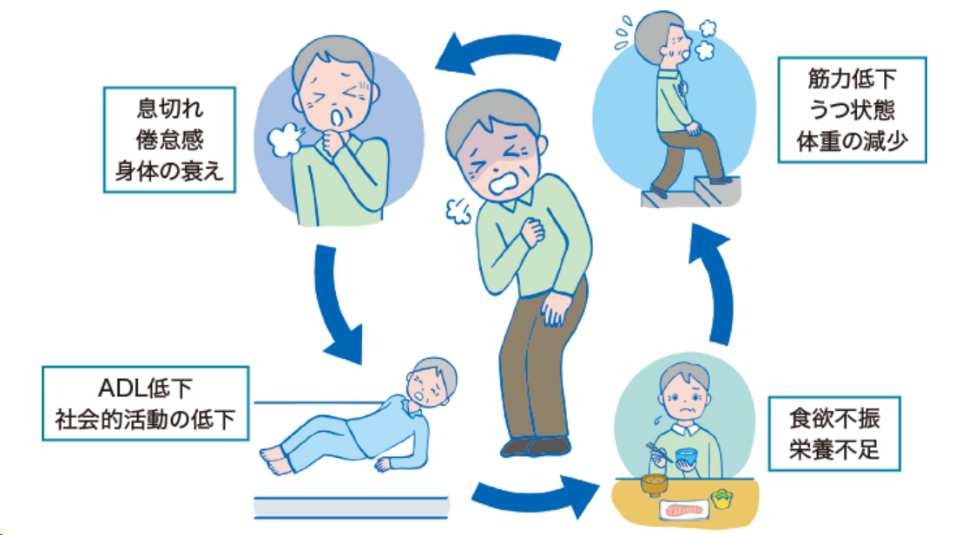
編集ご担当者様へ：ネット（https://www.kango-roo.com/learning/8181/）入手の絵であるため、元図より描きなおして頂けると助かります。

＊1 COPD（慢性閉塞性肺疾患）診断と治療のためのガイドライン2022[第６版] 一般社団法人日本呼吸器学会
＊RDOS：Respiratory Distress Observation Scaleの略

▼COPDの疾患軌道とACP、緩和ケア
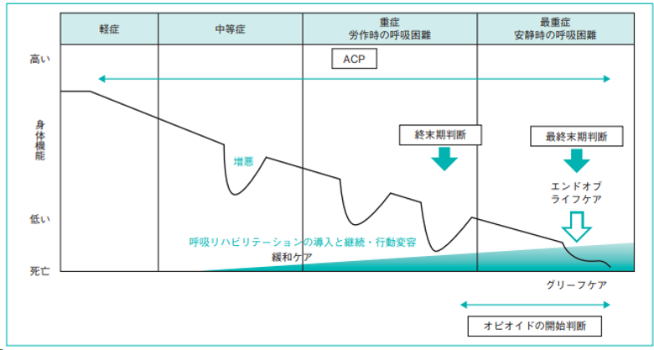

▼呼吸困難の主観的な量的評価尺度
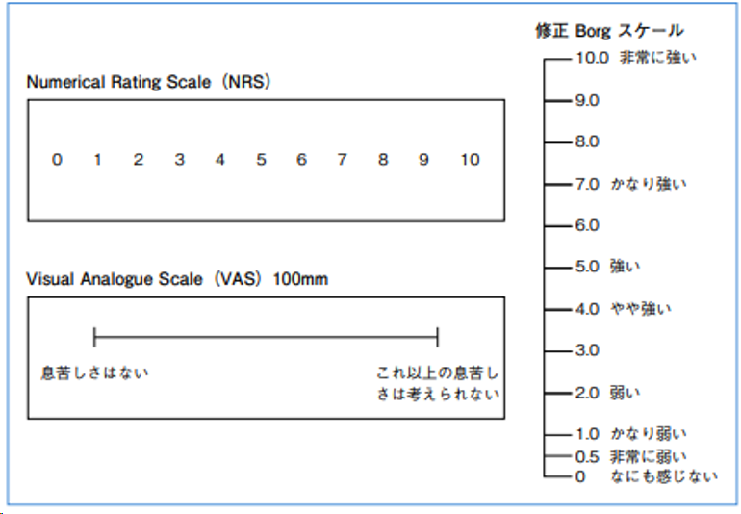
進行性疾患患者の呼吸困難の緩和に関する診療ガイドライン（2023年版）
特定非営利活動法人日本緩和医療学会 ガイドライン統括委員会 金原出版
（https://www.jspm.ne.jp/files/guideline/respira_2023/02_03.pdf)

※編集ご担当者様：転載に承諾が必要な可能性があり、ご確認いただけますと幸いです。

▼日本語版客観的呼吸困難評価スケール（RDOS）
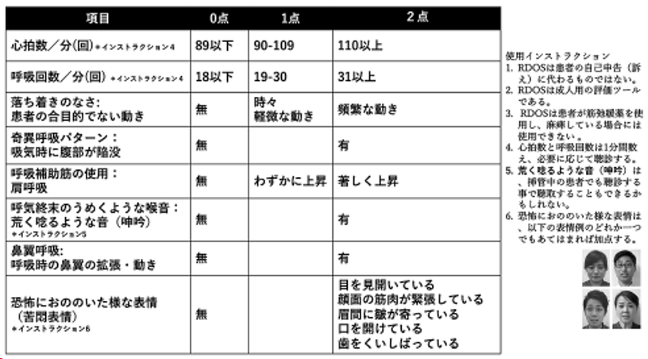
Sakuramoto H. et al: Translation, reliability, and validity of Japanese version of the Respiratory Distress Observation Scale. PLoS One. 16(8): e0255991, 2021.

〇慢性呼吸器疾患ならではの注意点
終末期の呼吸困難へのケアは、前述したとおり、実に半数の患者さんが十分に改善できていないと感じるとされており、とくに気を配りたいところです。身体症状別のケア（➡p.●参照）を参考にしていただき、体位の工夫、室内の環境、送風療法などを心がけます。緩和的薬物療法としてのモルヒネの選択についても、本人・家族・多職種で検討し必要時はすみやかに導入できるようにします。一般的に呼吸困難対するモルヒネの量は疼痛に使用するより少量です。呼吸困難はパニックや不安、抑うつ、睡眠障害などを引き起こしますので、それらに対する薬物療法も考慮されます。

他の慢性疾患と同様に、「ここからが終末期」という線引きや「何回増悪すれば終末期」というくくりがあるわけではありませんので、継続した介入とケアが必要です。呼吸器疾患は呼吸に大きなエネルギーを費やすため、慢性消耗性疾患の一つであり、栄養療法も重要です。
急性期は通常の20～30％増しのエネルギー（総栄養の20％のタンパク質、60～70％の炭水化物）でコントロールします。ビタミンやミネラルの補充にも気を配ります。慢性期など徐々に進行が見られると、呼吸困難感や易疲労性のため長時間の咀嚼や食事自体が困難になります。消化吸収機能も低下することが知られ、便秘や下痢などの腸管トラブルも起こしてきます。したがって、やわらかいものや吸収しやすい食事への形態変更や経口栄養補助食品（高たんぱく・高カロリーで炭酸ガス産生を抑制し呼吸商を下げるような補助食品が理想）の併用も検討します（肺疾患用の補助食品などもあります）。
多くの研究では、早期からの呼吸リハビリテーションの介入は、急性増悪時も生命転機の改善・ADL低下の予防効果が認められています。また、慢性期でも継続したリハビリテーションにより持久力の向上やADL低下を防ぐことができます。急性期はレジスタンストレーニングやコンディショニングから介入し徐々に持久力トレーニング、ADLトレーニングとすすめます。体位排痰法、体位ドレナージなども有用です。慢性期には呼吸法・下肢筋力訓練・起立法・ウォーキングと段階的に進めていきます。運動療法には栄養療法との併用が有効ですので、栄養指導なども忘れずに行います。呼吸困難によるパニックになりそうなときは、パニックコントロールとして、患者さんには自力でゆっくり深い呼吸を行ってもらいつつ、介助者が呼吸介助法（呼吸に合わせて胸郭の圧迫と解除を繰り返し、外圧的に呼吸補助を行うこと）を行えるように指導しておくと対応しやすくなります。

腎疾患
（冒頭医師コメント）慢性の腎機能障害の場合は腎代替療法の選択が大きな分岐点となります。導入・維持・中止に際しては本人・家族・多職種で十分な話し合いを行います。

〇CKDの定義とステージ分類
腎機能障害は急性に起こるものと慢性に起こるものに分類されます。急性の腎障害では、原因を取り除くことにより腎機能が回復する場合もありますが、慢性の腎障害では、数か月～数年の経過で腎機能障害が進行し、最終的には不可逆的な末期腎不全に陥り、生体の恒常性の維持が困難になります。
慢性の腎機能障害は慢性腎臓病（CKD＊）と呼ばれ、表１のように定義されています。なお、尿中アルブミンについては保険上査定できない場合もありますので（糖尿病が存在していないと査定ができません。しかし、糖尿病患者においては尿中アルブミンの定期的な測定が強く推奨されています）、尿蛋白定量と尿中Cr測定により尿蛋白/Cr比（g/gCr）を算出し、0.15 g/gCr以上が腎障害の指標とされます＊1。また、CKDは原疾患・GFR区分・蛋白尿区分を合わせたステージにより評価します（表２）。

▼表1 CKD診断基準（以下のいずれかが3ヵ月を超えて存在）
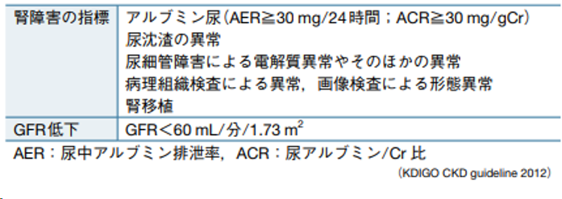
＊CKD: chronic kidney diseaseの略
＊1日本腎臓学会編集. エビデンスに基づくCKD診療ガイドライン2018, 東京医学社, 2018

▼表2 CGA分類
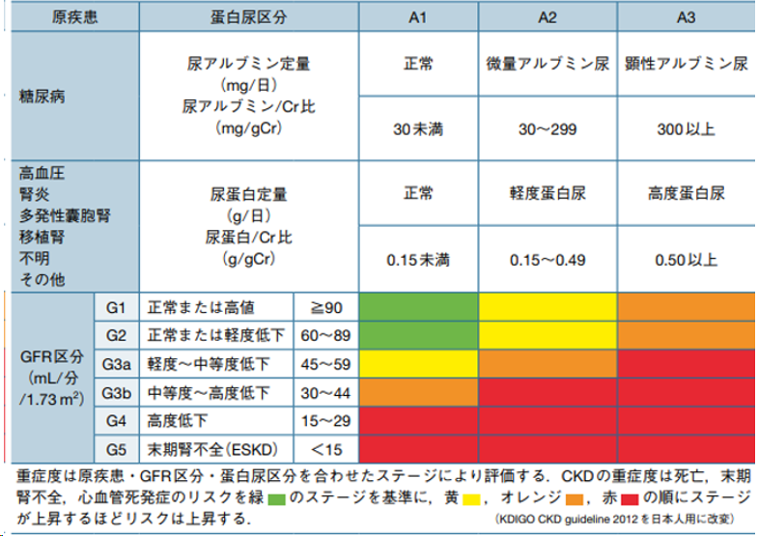
日本腎臓学会編、エビデンスに基づくCKD診療ガイドライン2018
※編集ご担当者様へ：腎・泌尿器看護のキホンP81と同じ図です。

〇CKD
CKDは生活習慣病や高齢化によって増加傾向にあり、日本腎臓学会の調査によると成人の8人に1人がCKD患者であるとされています*1。症状が出にくいため、早期発見が遅れるなどの問題もあります。また、心血管障害や骨・ミネラル代謝異常などの合併症を併発し様々な問題が起こってきます。腎機能障害が進行し治療が必要になると、まずは食事・水分制限や服薬治療などの自己管理が必要であり、また、後述の透析導入を行った場合は時間的制約や身体症状などからの社会的役割の喪失にもつながる可能性があり、社会的・精神的支援が必要になります。近年の透析導入は高齢化が進み、2020年には透析導入患者の平均年齢が70歳を超えました*2。高齢者では認知機能の低下や身体機能の低下、併存疾患の存在などから家族や社会資源のサポートがなければ自己管理困難となることもあり、包括的な介入が必要となります。

*1 一般社団法人日本腎不全看護学会編：腎不全看護 第５版, P119, 医学書院, 2016
*2 日本透析医学会 統計調査報告 我が国の慢性透析療法の現況（2021年12月31日現在）

〇腎代替療法
CKDでは、一般的には徐々に腎機能が低下し、それに伴い様々な身体症状が出現し、最終的には腎機能が廃絶に至ります。腎機能が低下し、末期腎不全（ESKD*）になると腎代替療法の検討が必要になります。腎代替療法には腎移植と透析療法があり、腎移植には生体腎移植と献腎移植、透析療法には血液透析と腹膜透析があります。透析療法は、わが国では新規透析の場合は90％以上が血液透析となっています。また、腎代替療法を選択しない保存的療法もあります。生命維持のために透析を必要とする患者が保存的療法を選択して透析療法を見合わせた場合には、数日から数週で死亡する可能性が高いとされています。
腎代替療法の導入基準については、世界共通のものはなく、日本では1991年に提案された血液透析導入基準が一般的です（下表）。しかし、この基準は提案されてから30年以上が経過しており、見直しが検討されています。
以前は腎機能が退廃してから腎臓専門医へ紹介したり透析を導入したりすることが多くみられましたが、近年では少なくともCKDステージ４で腎臓専門医への紹介が望ましいとされています。海外のコホート研究において、透析導入前に腎臓専門外来を受診した期間が長い（3～6カ月以上）、あるいは回数が多いほど、透析導入後1～2年間の生命予後が良いという報告があります。
なお、透析導入については、2020年に「透析の開始と継続に関する意思決定プロセスについての提言」が出されており、参考にするとよいと思います（次ページ図）。

- 1991年に提案されたわが国の血液透析導入基準
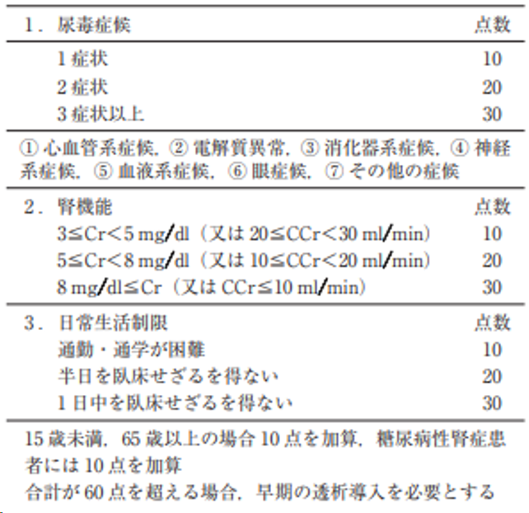

*ESKD：end-stage kidney diseaseの略

▼腎代替療法が必要に至った時点での意思決定プロセス
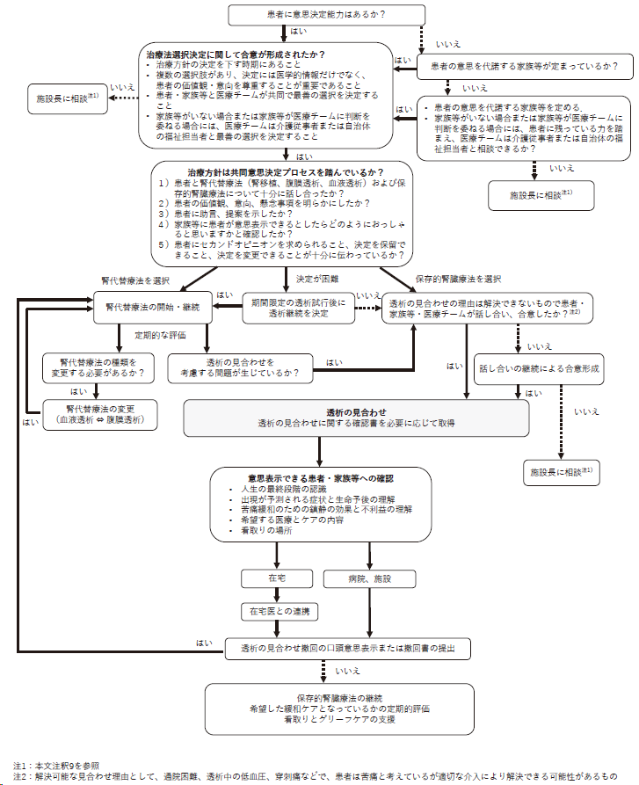
透析の開始と継続に関する意思決定プロセスについての提言作成委員会: 透析の開始と継続に関する意思決定プロセスについての提言. 日本透析医学会雑誌, 53(4): 173-217, 2020

〇予後予測ツール
現在、腎疾患に対する予後予測ツールとして確立されたものはありません。腎不全患者さんの予後は腎代替療法を行うか否か、また併存疾患の有無により異なってきます。一定の腎機能低下（1～3年間で血清Cr値の倍化、eGFR 40%もしくは30%の低下）や、5.0mL/分/1.73m²/年を超えるeGFRの低下はCKDの進行、予後不良因子となるとされます＊1。
腎代替療法を選択した場合、１年生存率は90%程度、5年生存率は60%程度といわれます。一方、選択しなかった場合の1年生存率は65%とされます。eGFRが10mL/分/1.73m²となった後の生存期間は1～22か月、平均で11か月という報告もあります＊2。
＊1日本腎臓学会編集. エビデンスに基づくCKD診療ガイドライン2023, 東京医学社, 2023
＊2 Burns A, et al: Maximum conservation management: a worthwhile treatment for elderly patients with renal failure who choose not to undergo dialysis. J Palliat Med, 10(6): 1245-1247, 2007 (PMID 18095799)

〇終末期のサイン
腎不全が進行することで出現する症状には、倦怠感、食欲低下、嘔気、呼吸困難、皮膚掻痒感、疼痛、抑うつ、便秘などがあります。検査異常には、アシドーシスの進行、高カリウム血症、貧血、リン・カルシウム代謝異常などがあります。これらの症状の出現や数値の悪化、また感染症や心不全などの併発といったイベントごとにケアの見直しが必要となります。なお、死亡原因の多くは腎不全ですが、透析を導入した場合は心不全、感染症、悪性腫瘍、脳血管障害などが主な死因となります。

〇終末期患者の透析導入
終末期患者の透析導入については、単にCKDのステージや年齢だけでは決定できず、患者さん自身の意思決定能力、併存疾患やADLなどを考慮し患者・家族・多職種での話し合いが必要となります。
併存疾患や年齢によっては透析導入による生命予後の改善は見込めないとされる場合もあり、海外では米国腎臓学会（ASN＊）/ RPA＊が共同で声明を出しています。

▼ASN/PRAの声明
75歳以上で以下の予後不良因子のうち、２つ以上を満たす場合は維持透析導入を控えることを推奨
- 機能障害がある
- 重度の栄養失調がある（血清アルブミン<2.0 g/dL）
- 複数の併存疾患がある
- Surprise question（➡p.●参照）に対して「１年以内に亡くなっても驚かない」と医療者が思う
Moss AH: Revised dialysis clinical practice guideline promotes more informed decision-making. Clin J Am Soc Nephrol, 5: 2380-2122, 2013

＊ ASN：American Society of Nephrologyの略
＊ RPA：Renal Physicians Associationの略
〇透析を見合わせる判断
維持透析中の患者さんがこの先の透析を見合わせる場合、透析導入を見送った患者さんより予後不良とされます。一般的には透析を中止してから１週間から10日程度の余命といわれることが多く、終わりの時を覚悟しての決断となり、やはり患者さん自身の意思を尊重し、家族や多職種での協議を繰り返すことが必要です。
なお、『透析の開始と継続に関する意思決定プロセスについての提言』にも透析の見合わせについて検討する状態について触れられています。

▼透析の見合わせについて検討する状態
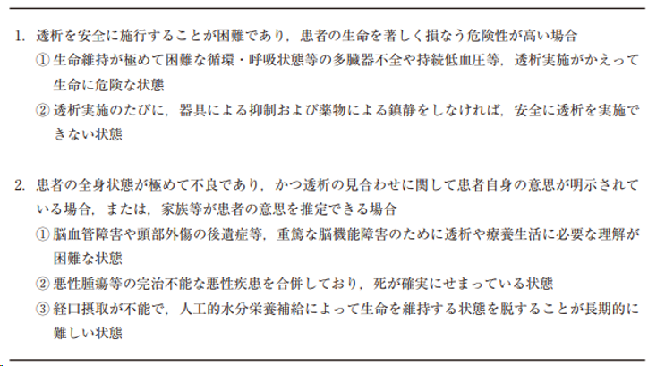
透析の開始と継続に関する意思決定プロセスについての提言作成委員会: 透析の開始と継続に関する意思決定プロセスについての提言. 日本透析医学会雑誌, 53(4): 173-217, 2020

〇ケアのポイント
身体症状としての血圧変動や尿毒症症状（とくに嘔気などの消化器症状）、浮腫、疼痛、全身倦怠感、便秘、皮膚掻痒感、レストレスレッグ症候群などへのケアが必要です。透析を行っている場合は、適宜透析条件の見直し（除水速度、ドライウェイトの設定など）、内服薬の見直しなどを行います。疼痛に関しては、10年以上透析を行っている場合は透析アミロイドーシスによる手根管症候群や破壊性脊椎関節症、骨・関節痛などがあります。鎮痛薬としてはアセトアミノフェンやトラマドールを使用します。自尿のない残腎機能が廃絶した維持透析患者さんの場合はNSAIDsの使用は可能です。全身倦怠感の原因として貧血がある場合は治療介入が必要です。腎性貧血の場合、『エビデンスに基づくCKD診療ガイドライン2023』においてヘモグロビンの下限値は10g/dL、上限値は13g/dLを目安とされ、個々の症例のQOLや背景、病態に応じて判断するよう提案されています。便秘については、酸化マグネシウムの投与はMgの蓄積から注意が必要です。近年は様々な便秘治療薬が登場し、選択肢が広がっています。皮膚掻痒感は、尿毒症症状によることが多く、外用薬や抗ヒスタミン薬・抗アレルギー薬ではなかなか改善しないことがありますが、ナルナラフィン（オピオイドκ受容体作動薬）の効果が期待されており、選択肢になるかもしれません。CKD患者さんにおいてはレストレスレッグ症候群の合併が多いことも知られており、まずは対応可能な病態（鉄欠乏性貧血、腎性貧血、二次性副甲状腺機能亢進症、他の電解質などの問題）の検索・対応や透析条件の見直しを行いつつ、改善しない場合は薬物療法（プラミペキソールやクロナゼパムなど）を考慮します。不眠の原因にもなり、QOLの低下にもつながりますので、適切に対応しましょう。透析導入時や維持透析期に特に強くみられますが、CKDの患者さんは様々な心理的葛藤やストレスを抱えており、CKD患者の心理的ケアを行う「サイコネフロジー」という領域も確立されつつあります。日常生活においては食事制限（蛋白制限・塩分制限・高カロリー・低カリウム・低リンが基本です）、栄養療法など専門職種との連携が必要です。なお、腎臓リハビリテーションを併用している透析施設もあり、運動療法やアロマテラピーなどの有用性の報告も期待されます。

〇腎疾患ならではの注意点
腎機能低下症例では、まずは薬剤の調整に難航することが多くあります。容量調整が必要となり、腎機能によっては使用禁忌となることもあるため、ガイドラインなどを参考に注意して使用します。
前述しましたが、とくに高齢者おいて、維持透析療法を導入するか・中止するかにまつわる、医学・倫理学的問題があります。各学会からの提言などを参考に、多職種での関わりが求められます。
また、「透析療法＝つらい・大変」という先入観を持ってはいけません。患者さんにとっては生活の一部であり生命線の維持です。保存期腎不全では使用できなかった薬剤が透析患者さんでは使用できるなど選択肢が増える場合もあります。患者さん・家族それぞれの捉え方に耳を傾け、あくまで支援者として寄り添う姿勢を忘れないようにしましょう。

脳血管障害
（冒頭医師コメント）多くは急性に発症するためACPが難しいとされています。身体的・精神的ケアと同時に社会的支援も必要であり、本人や家族へのトータルケアを心掛けます。

〇一般的なクリニカルコース
脳血管障害とは、脳の血管が原因となる疾患の総称で、いわゆる脳卒中と呼ばれます。出血および梗塞（虚血）が含まれます。出血には脳出血とクモ膜下出血があります。梗塞（虚血）にはアテローム血栓性脳梗塞、心原性脳塞栓症、ラクナ梗塞が主で、他に一過性脳虚血発作、塞栓源不明脳血栓塞栓症などに分類されます。脳血管障害は、かつては死因の第一になっていましたが、食事療法（とくに塩分制限）の浸透、治療の進歩などのため、現在は死因の第４位となっています。しかし、脳血管障害は、死因としては減っているものの、全介助状態に相当するいわゆる寝たきり（要介護 5）になる原因の第1位です。脳血管障害後の生存者数は増加しており、医療・介護のニーズは依然として高い疾患です。
脳血管障害の発作後30日以内の死亡率は20～30%、障害の程度や種類は様々ですが10年生存率は21％とされています。発作後40%は中等度の障害を、15～30%は重度の障害を残すとされます*1。初回発作から１年以上での死亡原因は心疾患が40％、脳梗塞再発が20％といわれます*2。ほかに誤嚥性肺炎も予後に大きな影響を与えます。脳血管障害後の在宅療養患者さんに絞ると、死因の43％が肺炎・脱水・窒息であり摂食嚥下機能低下が関与していると考えられています*3。
種類により経過は異なりますが、一般的にラクナ梗塞は段階的に機能が低下、心原性脳塞栓症は比較的範囲が大きいため症状が重いことが多く、再発しやすく長期生存が少ない傾向にあります。クモ膜下出血を含む脳出血は発症時の死亡率が高いものの、乗り切った場合には比較的安定し長期生存も見込まれます。
*1 Bennett DA, et al: Natural history of mild cognitive impairment in older persons. Neurology, 59(2)198-205, 2002. PMID 12136057
*2 Hardie K, et al: Ten-year survival after first ever stroke in the perth community stroke study. Stroke, 34(8): 1842-1846, 2003. PMID 12843343
*3 平原佐斗司, 他: 非がん患者の在宅ホスピスケアの方法の確立のための研究. 2006年度後期在宅医療助成

〇治療・ケアの概要
脳血管障害のタイプと発症した時間からどれくらい経過したかにより治療法が異なり、脳梗塞の場合は発症から時間が早い場合は血管内治療などの適応となります。しかし、一度損傷した脳細胞を元に戻す治療法はなく、基本的には全経過を通じてリハビリテーションが中心となります。（コラム、➡p.●参照）
急性期は全身状態が安定しないことが多く、誤嚥性肺炎や尿路感染症などの感染症や心不全などによる循環障害、転倒、皮膚損傷、深部静脈血栓症、けいれんがよくみられます。急性期における肺炎発症例ではその後の肺炎の発症リスクも高く、脳血管障害自体というよりも「併発する感染症などによって予後が変わることが多い」という印象があります。また、感染症を併発するなどにより全身状態が不安定になるとリハビリテーションの有効な介入が難しくなり、ADL回復に大きく影響を与えます。
後遺症や障害により自宅での介護が困難となった場合は施設や療養病院での療養が中心となりますが、施設によって実施可能な栄養療法（経口、胃瘻、経鼻胃管、中心静脈栄養など）が異なります。脳血管障害の50%に嚥下障害が発症するとされ、経口摂取が困難となった場合は、複合的な視点や事情から適応を考える必要があります。なお、胃瘻造設においては様々な意見がありますが、脳血管障害に限っては胃瘻の増設は予後の改善につながる可能性が示唆されています。ここが老衰とは違うところです。
脳血管障害は再発を繰り返すことが多く、繰り返すたびに障害も重度となり最終的には意識障害や反応性の低下、経口摂取困難、寝たきりの状態へと進むことが多いとされます。発症が急であるため家族による代理意思決定が必要となるケースも多く、また家族の生活も大きく変わることから、家族の不安、葛藤、疲弊などの心身の負担も大きくなります。いずれの時期においても多職種での情報共有とサポートが欠かせません。

〇予後予測ツール
現時点において、確立した予後予測ツールはありません。しかし、認知症の予後予測ツールに比較的共通する項目が多いので参考にはなるかもしれません。認知症の予後予測ツールについては後述します（➡p.●参照）。

〇終末期のサイン
日本脳卒中学会の『脳卒中における終末期医療に関するガイドライン2018』によると［「脳卒中における終末期」は，回復不可能な全脳機能不全から，遷延性植物状態（persistent vegetative state）や，脳卒中再発や増悪を繰り返して寝たきりとなり死が間近に迫っている状態まで，幅広い状態を含みうる概念である．］とされており、とくにこのガイドラインでは「脳卒中による全脳機能不全（脳卒中を原因とした，全脳の不可逆的な機能不全で，いかなる治療を行っても死が避けられない状態）」を中心に取り扱っています。

〇医療・ケアの中止の判断
脳血管障害は急に発症するため、本人や家族の意思に不明瞭な点が多く、「どこまで医療やケアを提供するか」について、家族の意思決定支援を行いながら決めなければなりません。このガイドラインでは、臓器提供を視野に入れた場合/臓器提供を行わない場合の双方が考慮されています。臓器提供を行わない場合、家族等に医療・ケアの変更・中止の希望があれば、「ガイドラインで定めた方法で全脳機能不全の確定判断を行い、各施設の臨床倫理委員会などの審議を経て病院長の承認のもと、延命治療の中止や差し控えを行いうる」ことを提言しています。しかし、実際のところは延命治療中止のハードルは高く、倫理的問題を含め多くの課題が残されています。なお、2012年に日本老年病医学会からも『高齢者の摂食嚥下障害に対するガイドライン～人工的水分・栄養補給の導入を中心として」において、延命治療を控えることについての見解が示されていますが、法的整備が不十分な中で延命治療中止という選択肢は取り難いのが現状でしょう。
脳血管障害の終末期については、表に示す米国のホスピスプログラムでの適応基準が参考になるかもしれません。急性期と慢性期にわかれています。

▼米国のホスピスプログラムでの適応基準
急性期 | 昏睡３日目で以下のうち３項目がある  ・脳幹反射異常  ・呼びかけに反応しない  ・痛み刺激に対して逃避反応がない  ・血清クレアチニン値>1.5mg/dL
慢性期 | １ Karnofsky Performance Status<50% または  Palliative Performance Status<40%  ※指標の詳細（➡p.●参照）  ２ 以下の１つを満たしており、水分・カロリー補給が持続的にできない  ・6か月で体重減少>19%または、3か月で体重減少>7.5%  ・血清アルブミン<2.5g/dL  ・言語療法への反応がなく、最近の誤嚥のエピソードがある  ・不十分なカロリー摂取が連続している  ・重度の嚥下障害により、生命を維持するために必要な水分・食物が摂取できず、かつ人工栄養を受けることができない
ホスピスケアを検討したいその他の要因 | 過去12か月以内に病状が進行性に悪化し、終末期であることを示す以下の合併症がある  ・誤嚥性肺炎  ・急性腎盂腎炎  ・褥瘡（NPUAP分類ステージ3-4）  ・抗菌薬投与後の発熱再燃
Holloway RG, et al: Palliative and End-of-Life Care in Stroke. Stroke, 45: 1887-1916, 2014

〇ケアのポイント
脳血管障害の終末期は、機能回復ではなく機能維持や苦痛の緩和が主体になります。リハビリテーションや栄養療法についてはその有用性が知られており、チームで介入し本人の残存機能を最大限に発揮できるようなケアを行えるようにします。
身体的ケアについては、症状別のケアを行うとともに、麻痺側の扱いや皮膚損傷などの発生に留意します。清潔の保持やポジショニング、良肢位の指導、スモールチェンジ法を用いた適切な体位変換、ストレッチやマッサージなどのリハビリテーションの介入、体圧分散器具などを使用し快適に過ごせるよう工夫します。また、嚥下障害を伴うことも多いため口腔ケアや排痰ケア、吸引、内服薬の見直しなどを必ず行います。
日本脳卒中学会は、『重症脳卒中の維持期における緩和と療養に関する提言」『自宅復帰困難な後遺症を呈する脳卒中の 維持期（生活期）における緩和と療養に関する提言」を2022年に公開しています。それらによると、脳血管疾患は突発するため急性期のACPが困難であることや、あらかじめACPを実施しておくことが困難となる可能性を踏まえ、患者及び家族への支援の在り方について提案しています＊1, 2。
特に段階に応じて適切な説明と支援が重要であるとされ、下表のケアが提案されています（提言内では「緩和ケア」という表現となっています）。具体的な説明内容も挙げられているため、一度は目を通していただきたい内容です。

▼日本脳卒中学会の提言*2
（1）患者本人および家族等の不安・悩み・悲しみ・苦しみについて傾聴
（2）患者本人および家族等に対する説明
（3）患者本人に対する緩和ケア（身体的ケア、心理的ケア、社会的支援）
（4）家族等に対する支援
（5）今後の医療・ケアの方針に関する患者本人および家族等との話し合い

また、
「患者本人・家族等への説明は、病状の変化および家族等の受容や理解に応じて複数回行われることが原則である。そして、少なくとも
・急性期病院から回復期病院もしくは療養型病院に転院を検討する時
・予後予測が可能となる発症3 カ月後
・回復期病院から療養型施設に転院する時
・療養型施設に転院後 3カ月程度を経過した時点
のそれぞれの時点における説明は必要である」

＊１ 重症脳卒中の維持期における緩和と療養に関する提言 一般社団法人日本脳卒中学会. 脳卒中 44: 81–85, 2022
＊２ 自宅復帰困難な後遺症を呈する脳卒中の 維持期（生活期）における緩和と 療養に関する提言 一般社団法人日本脳卒中学会. 脳卒中 44: 671–679, 2022

〇脳卒中の身体機能尺度
なお、脳卒中の身体機能を測る尺度としては機能的自立度評価法（FIM＊）、BI＊、mRS＊などがあります。mRSが簡便ですが、細かい評価となるとBIやFIMの方が向いているとされます。なお、2016年度の診療報酬改定で、回復期リハビリテーション病棟のアウトカム評価としてFIM評価が導入されています。

▼modified Rankin Scale（mRS） 脳卒中患者の障害に程度や生活自立度を評価する尺度
- 全く症候がない
- 症候はあっても明らかな障害はない 日常の勤めや活動は行える
- 軽度の障害 発症以前の活動がすべて行えるわけではないが，自分の身の回りのことは介助なしに行える
- 中等度の障害 何らかの介助を必要とするが，歩行は介助なしに行える
- 中等度から重度の障害 歩行や身体的要求には介助が必要である
- 重度の障害 寝たきり，失禁状態，常に介護と見守りを必要とする
- 死亡

〇脳血管障害ならではの注意点
前述してきた通り、突発することが脳血管障害の何よりの特徴です。患者さんの障害受容過程においては、一気にすべてを受容するのではなく、「障害のある現実を受容する気持ち」と「いつかは元に戻れるのではないかという希望」が交互に出現することで心理的なダメージを和らげつつ現実を受け止めようとする気持ちが働くといわれています。家族や患者さんは、ある日突然いつもと違った生活になってしまいます。医療者は、まずは患者さんと家族の気持ちに寄り添い、場合によっては怒りや不安や悲しみといった感情にもよりそい支持していくことが必要です。

＊FIM：Functional Independence Measureの略
＊BI：Barthel Indexの略
＊mRS：modified Rankin Scaleの略

認知症
（冒頭医師コメント）意思疎通が困難となり本人の意向が確認しにくいこと、経口摂取が難しくなった場合の代替栄養療法の選択がポイントとなります。最後まで本人らしく生きること、代理意思決定支援者への配慮が必要です。

〇認知症の診断基準
認知症の詳細は他の本に譲りますが、認知症の診断には様々なものがあり、米国国立老化研究所/Alzheimer病協会ワークグループ（NIA-AA*）の診断基準によると、仕事や日常生活の障害、以前の水準より遂行機能が低下、せん妄や精神疾患ではない、病歴と検査による認知機能障害の存在、記名記憶障害・論理的思考/遂行機能/判断力の低下・視空間認知障害・言語機能障害・人格/行動/態度の変化などの中から２領域以上の障害、となっています。重症度分類には様々なものがあり、国内外で統一されたものはありませんが、おおむね以下のようになっています。

▼各重症度分類の評価尺度における中等度・重度段階の特徴について
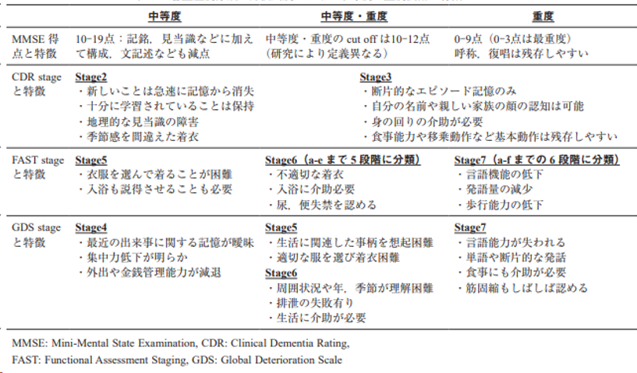
田中 寛之. 中等度・重度認知症のリハビリテーション ―評価と介入に対する考え方―, 日本老年療法学会誌 Vol. 2: 1–8, 2023

*NIA-AA：National institute of Aging-Alzheimer’s Association workgroupの略

〇一般的なライフコース
図に示すように、認知症は年月とともに徐々にADLが低下し、最終的には嚥下機能障害による経口摂取不能となり、10年前後で死に至ることが一般的ですが、生存期間は心不全や呼吸器疾患などの基礎疾患や感染症などの併存疾患の影響も大きく関与します。誤嚥性肺炎の併発も多く、「肺炎自体は抗菌薬治療などで改善してもギリギリであった嚥下機能が廃絶に近い状態になり経口摂取が困難になる」というケースは臨床ではよく出会います（認知症の種類によっては、偽性球麻痺や嚥下機能障害を起こすものが知られていますが、アルツハイマー型認知症と嚥下障害の関連性については現在のところ明らかではありません）。
認知症で経口摂取が困難となった場合、代替療法の判断が大きな問題となります。一般的に、人工的水分・栄養療法（AHN: artificial hydration and nutrition）をしない場合の生命予後は数日～2週間程度、末梢輸液・皮下輸液では1～3ヶ月、経管栄養では月～年単位とされています。しかし、実は、経管栄養により生存期間や誤嚥性肺炎の発症率を改善するという質の高いエビデンスはありません。
嚥下障害まできたした重度の認知症においては、胃瘻増設による生存期間、QOLの改善、誤嚥性肺炎の予防効果は見られないとされています*1。なお、胃瘻増設後の生存期間中央値は7.5ヶ月であり、63%は１年以内に、81％は3年以内に死亡しているとの報告もあります*2。
コクランレビューによると、かえって不穏などのもととなり、抑制をせざるを得ない状況となり、経管栄養に伴う合併症（逆流による誤嚥、消化管トラブルなど）により医療リソースが必要になるとされています*3。
経口摂取が困難となった際の代替栄養療法については、家族の「何かやってあげたい」「このままでは見殺しにしてしまうのではないか」「少しでも長生きしてほしい」という気持ちがあることを理解し共感することが重要です。有効ではないからと言って無下に断るのではなく、まずは思いを汲み取り、今後について話し合う機会を設けるようにしましょう。

▼アルツハイマー型認知症の症状と臨床経過
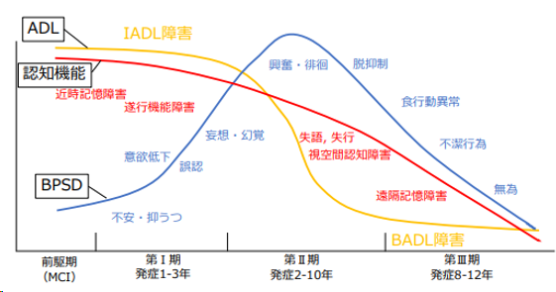
西川隆. Alzheimer 病 4）症状と臨床経過．神経内科, 72: 277-283, 2010より引用・修正

*1 Alagiakrishnan K, et al: Evaluation and management of oropharyngeal dysphagia in different types of dementia: a systematic review. Arch Gerontol Geriatr: 56(1), 1-9, 2013
*2 Finucane et al: Tube feeding in patients with advanced dementia A review of evidence. JAMA, 282(14): 1365-1370, 1999
*3 Milne AC, et al: Protein and energy supplementation in elderly people at risk from malnutrition. Cochrane Database Syst Rev, CD003288, 2009.

〇予後予測ツール
重度認知症の6ヶ月以内の死亡率の予測ツールとしてMRI*があります。合計が12点以上の場合は6カ月以内の死亡率は約70％となります。このほかにも、ADEPT*とい予測ツールもあります。

▼MRI（Mortality Risk Index）
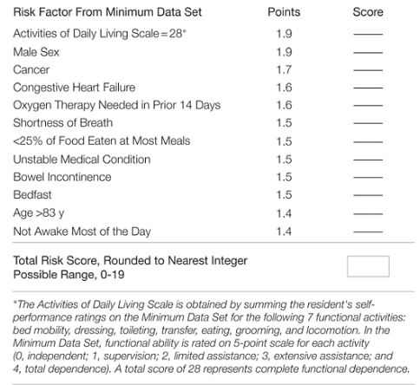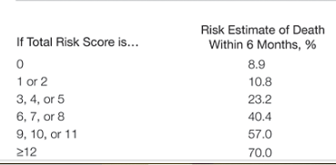
Susan L. et al: Estimating Prognosis for Nursing Home Residents With Advanced Dementia. JAMA, 291(22): 2734-2740, 2004
※編集ご担当者様へ：上記図の英語注釈は作図不要でございます。

〇終末期のサイン
前述のとおり、進行した場合には予後数年となりますが、どこからが終末期、という線引きは他の疾患と同様に難しいとされています。しかし、いくつかの基準があります。日本からは、三宅によると表１のような状態を終末期としています。
また、アルツハイマー型認知症のステージ分類としてFAST*があります（表2）。これの、ステージ7c以降がいわゆる終末期像、とされ、さらに「誤嚥性肺炎、腎盂腎炎、敗血症、NPUAP分類におけるステージ3または4の褥瘡の多発、抗菌薬投与後に発熱を繰り返す、6カ月で<10%以上の体重減少または血清アルブミン<2.5mg/dL」のいずれかがあれば終末期とされます*1*2。
前述した、予後予測ツールに挙げられている項目や上記の終末期とされる症状を見ていくと、高齢、基礎疾患（がんや心不全）、男性、などの器質的なことを除くと、息切れ、褥瘡、寝たきり、経口摂取不良、便失禁、体重減少、傾眠傾向、感染症の併発（とくに繰り返す場合）などが複数みられると終わりの時が近いサインのようです（評価方法にもよりますが、亡くなる3カ月以内にこれらの頻度が増えるとする報告が複数あります*4-6）。いままで見られなかったこれらの症状が出てきたときにはケアプランを見直すきっかけとし、家族や近しい人たちへの早めの情報提供や医療・介護職での情報共有を心がけましょう。
*MRI：Mortality Risk Indexの略
*ADEPT：Advanced Dementia Prognostic Toolの略
*FAST：Functional Assessment Staging of Alzheimer’s Diseaseの略
▼認知症終末期の基準（三宅）
狭義の基準：以下のすべてを満たす
- 認知症である
- 意思疎通の確認が困難か不可能である
- 認知症の原因疾患に伴って嚥下が困難か不可能である
- 前述の①－③の状態が非可逆的である
広義の基準：以下のいずれかを認める
- 狭義の終末期の状態である
- 治癒しない認知症であり、認知症の原因疾患によらない身体疾患による終末期の状態である
三宅貴夫, 認知症高齢者の終末期ケアの特徴. JIM, 18(8): 661-663, 2008

▼FAST（Functional Assessment Staging of Alzheimer’s Disease）
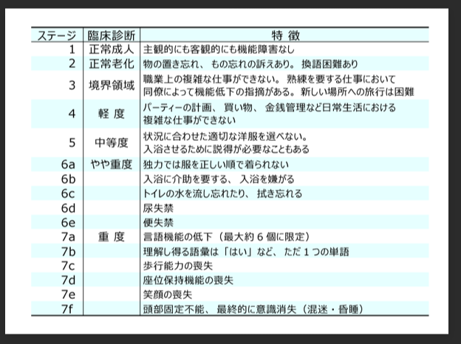

*1 Reisberg B, et al: Functional staging of dementia of the Alzheimer type. Ann NY Acad Sci, 435: 481-483, 1984
*2 Robert L, et al: Does This Dementia Patient Meet the Prognosis Eligibility Requirements for Hospice Enrollment? j pain symptom manage, 44(5): 750-756, 2012
*3 Mitchell SL. et al. The clinical course of advanced dementia. N Engl J Med. 361(16): 1529-1538, 2009
*4 Black BS, et al. Health problems and correlates of pain in nursing home residents with advanced dementia. Alzheimer Dis Assoc Disord, 20(4): 283-290, 2006
*5 Koppitz A. et al. Type and course of symptoms demonstrated in the terminal and dying phases by people with dementia in nursing homes. Z Gerontol Geriatr. 48(2): 176-183, 2015

〇認知症ならではの注意点
認知症患者さんも、他の臓器障害と同様、疼痛や呼吸困難、食欲不振、倦怠感などがあると考えられます。しかし、それをうまく言語化できず、場合によっては行動変化（介護への抵抗、拒否なども含めて）として現れることがあるため、症状緩和という視点では対応に苦慮することがあります。「薬が効いているのか」「いまどのような辛さがあるのが」を知るには、バイタルサインや表情・行動から読み取るしかありません。意思疎通が困難な場合はPAINAD*が客観的評価ツールとして有用と思われます（PAINADは呼吸、ネガティブな発声、顔の表情、ボディランゲージ、慰めやすさの５つの項目を0～２点で評価するスケール*1）。
また、本人の意思決定が困難であり、推定意思、代理意思、事前意思などをもとに、代理意思決定者を中心に治療を進めていくことになります。これには想定以上の心身のストレスがかかるため、本人の尊厳はもちろんのこと、家族への支援やケアが重要です。
繰り返す肺炎や尿路感染、治療抵抗性の感染症に対して、どこまで治療をするか、どこでどのような最期を迎えるのか、状態の落ち着いているときに家族と相談する機会を設けると良いでしょう。在宅や施設が療養の場になっている場合、救急搬送を含めた医療行為への意思表示を確認しておく必要があります。経過とともに考えが変わることもあります。変更はないかを適宜確認しましょう。高齢者ケアの意思決定プロセスガイドライン（日本老年医学会）や厚生労働省の提示するガイドラインを参考にしながら進めるとよいでしょう。
*1 Warden V, et al: Development and psychometric evaluation on the Pain Assessment in Advanced Dementia(PAINAD)scale. J Am Med Dir Assoc, 4: 9-15, 2003
* PAINAD：Pain Assessment in Advanced Dementia）の略

神経疾患
（冒頭医師コメント）個別性は高いのですが、根本治療が難しく少しずつ進行するため、長期にわたる患者・家族支援が必要です。身体的には呼吸管理と栄養管理が重要です。

〇神経疾患の特徴
神経疾患、とくに神経難病とされるものの代表的なものは、筋萎縮性側索硬化症（ALS）、多系統萎縮症（MSA*）、進行性核上性麻痺（PSP*）、脊髄小脳変性症（SCD*）、パーキンソン病（PD*）などがあります。
いずれも根本的治療が難しいこと、進行性であることなどが特徴です。根本治療は難しいものの、治療薬の開発・進歩、呼吸補助・排痰補助機器の進歩、リハビリテーションやケアの早期かつ適切な介入などにより生命予後自体は伸びています。また、コミュニケーションやケアへのITの介入などに伴い、QOLも改善してきています。神経難病は進行に伴い様々な医療的ケアや社会的ケアが必要になりますが、経過は個別性が高く、いつからどのようなケアをするのがよいかという正解がなく、状況に応じて適宜柔軟な対応を行う必要があります。また、ADL低下が持続・進行した末に死期が近づくため、患者さんや家族には長期にわたって支援が必要となります。ここでは代表的なALSについてみていきます。
* ALS：amyotrophic lateral sclerosisの略
* MSA：multiple system atrophyの略
* PSP：progressive supranuclear palsyの略
* PD：parkinson’s diseaseの略

〇一般的なALSのライフコース
ALSは運動神経系が障害される疾患で、全身の筋肉が萎縮し四肢の筋力低下、呼吸筋障害、嚥下障害、構音障害などを呈します。様々な障害がでますが、①眼球運動障害、②感覚障害、③膀胱直腸障害、④褥瘡の４つがみられないことが有名です（四大陰性徴候とよばれます）。根本治療については残念ながら確立されていませんが、いくつかの治験が進行中です。現時点の保険適応薬はエダラボンとリルゾールで、進行抑制効果が期待されています。発症から診断が確定するまで約１年を要し、発症から数年で寝たきり状態となることが一般的経過ですが、中には様々な医療支援を受けながら10年以上にわたり維持するケースもあります。呼吸筋障害による呼吸不全が必発し排痰も上手くいかないことが多いため、最終的な死因として呼吸器感染症が圧倒的に多くなります。また、人工呼吸器を装着するかどうかでも予後は大きく変わります。人工呼吸器の使用を選択しない場合の予後は3～4年ほどとされています*1。ALS患者の人工呼吸器装着の選択には残存身体機能、年齢、併存疾患、介護力、経済的問題、死生観など複合的な要因が関係するため、単純に生命予後だけで結論は出せません。諸外国と比較すると、日本では、小型従量式人工呼吸器の普及、人工呼吸器装着に対する自己負担金の軽減、介護保険導入、様々な社会的支援の発展などから、人工呼吸器を選択する割合は29％と高いことが知られています*2。
*1 木村文治，他：筋萎縮性側索硬化症 100 例の変遷．臨床 神経 43 : 385―391, 2003.
*2 Atsuta N, et al: Research Committee on the Neurodegenerative Diseases of Japan. Age at onset influences on wide-ranged clinical features of sporadic amyotrophic lateral sclerosis. J Neurol Sci, 276: 163-169, 2009.

〇予後予測ツール
今までのところ予後予測ツールは確立されていません。個人差が大きいため平均的な予後が当てはまらないこともあり、また突然死や窒息・誤嚥などによる急変もありますが、一般的な経過と比較し、年単位、月単位、週単位での予後に関して患者さんへの説明は必要と思われます。
予後不良を示唆する因子には球麻痺、呼吸障害、高齢発症、低栄養（BMI 18.5未満または診断時に体重が5%以上減少していること）、症状の進行が速いこと、が挙げられています*1-3。とくに球麻痺と低栄養については重要とされています。
病状評価には共通の臨床評価基準としてALS 機能評価スケール改訂版（ALSFRS-R*：ALS Functional Rating Scale-Revised））があります。ALSFRS-Rは12項目（①会話、②唾液分泌、③嚥下、④書字、⑤摂食動作、⑥階段、⑦歩行、⑧更衣、⑨症状動作、⑩呼吸困難、⑪起座呼吸、⑫呼吸不全）をそれぞれスコア化した合計48点満点での評価で、点数が低いほど重症度が高いとされます*4。
他には機能的自立度評価法（FIM*）、四肢症状尺度（Modified Norris Scale）、球症状尺度（Modified Norris Scale）、前頭前野機能をみるFAB* 、気管切開下陽圧換気導入後のALSにおける意思伝達能力障害stage分類などがALS治療ガイドラインには紹介されています（ALSは進行に伴って前頭側頭型認知症のような行動異常・意欲低下・言語機能低下といった症状を呈することが知られています）。
*1 Marin B, et al: Alteration of nutritional status at diagnosis is a prognostic factor for survival of amyotrophic lateral sclerosis patients. J Neurol Neurosurg Psychiatry, 82: 628-634, 2011
*2 Paganoni S, et al: Body mass index, not dyslipidemia, is an independent predictor of survival in amyotrophic lateral sclerosis. Muscle Nerve, 444: 20-24, 2011
*3 Desport JC, et al: Nutritional status is a prognostic factor for survival in ALS patients. Neurology, 53: 1059-1063, 1999
*4 Cedarbaum JM, et al: The ALSFRS-R: a revised ALS functional rating scale that incorporates assessments of respiratory function. BDNF ALS Study Group（Phase III）. J Neurol Sci 169: 13―21, 1999
* ALSFRS-R：ALS Functional Rating Scale-Revisedの略
* FIM：Functional Independence Measureの略
* FAB：Frontal Assessment Batteryの略

〇終末期のサイン
やはり、これらの予後予測ツールを用いても、「ここから終末期」という明確な線引きは難しいです。しかし、進行に伴い呼吸障害と嚥下障害の問題が大きくなるため、これらへの対応が必要になってきた時が終末期の一つの目安と言えるかもしれません。

・呼吸補助
呼吸補助の導入においては、客観的評価として「FVC（％予測努力性肺活量）が50％以下」が一つの目安となります。それ以外にも、PCO₂の貯留、朝の目覚めが悪い・易疲労感・睡眠障害・日常動作における息切れや呼吸困難感といった自覚症状がある場合も考慮します。NAMDRC*では、マスクによる補助呼吸（非侵襲的人工呼吸療法〔NIPPV*〕）の施行基準として①PaCO₂が45ｍｍHg以上、②睡眠中の血中酸素飽和度88%以下が5分以上持続、③%FVCが50％以下または最大吸気圧60mmH₂O以下、のうち１つ以上が満たされた場合に考慮するとしています（ALSに限った適応ではありません）。
・呼吸障害の補助
呼吸障害の補助においては、NIPPVと人工呼吸療法（TIPPV*）の選択があります。それ以外にも、それらを含めて一切の呼吸補助をしないという選択もあります。また、気管切開術や気管食道分離術などもあり、導入にあたっては本人や家族を含め、医療チームでの話し合いを繰り返す必要があります。とくにTIPPVにおいては、現在の日本では一度装着すると抜管基準を満たせない限り外すことができず、ALSのように進行性の疾患の場合は最後まで装着し続けることになります。その点を含めて話し合い、合意することが必要です。
・嚥下障害の補助
嚥下障害の補助には、経鼻経管栄養、胃瘻などの併用、中心静脈栄養などがあります。もちろん経口摂取のみという選択をとる場合もあるかもしれません。長期管理の面からは胃瘻の選択が多くなります。胃瘻造設を選択する場合、あまりに進行した状況では胃瘻造設後に呼吸不全が悪化することがあり（とくにPaCO₂が高い場合や%FVCが低い例は注意が必要とされます）、事前の十分な説明と同意が必要です。胃瘻造設による生存期間延長についてはまだ不明なことも多く、また、どの時期に行うのが予後改善に良いかということも示されていません。実際には水分や固形物の嚥下が難しくなってきた場合や嚥下造影検査にて誤嚥を認める場合等に話し合いが進められますが、前述のとおり、胃瘻造設後に呼吸状態が悪化する場合があるため，「％FVCが 50％ 以上」やPaCO₂が貯留する前が安全性は高いとされます。また、体重減少（病前体重の10％以上の減少ないしはbody mass index＜18.5 kg/m²）を認める場合も導入を進める基準となります。
* NAMDRC：National Association for Medical Direction of Respiratory Careの略
* NIPPV：non-invasive positive pressure ventilationの略
* TIPPV：tracheal intermittent positive pressure ventilationの略

〇ケアのポイント
ALSを含めた神経難病患者共通のケアポイントは呼吸管理・栄養管理とコミュニケーションとされます（呼吸管理・栄養管理については前述、➡p.●参照）。コミュニケーションについては、QOLに最も深くかかわる部分であり、様々な機械的なサポートを早期から導入することが勧められています。
コミュニケーションツールには様々なものがあり、文字盤やホワイトボード、パソコンなどを使用するものから、重度障害者用意思伝達装置があります（製品化されているものに『伝の心』『心語り』『新心語り』などがあります）。わずかな目の動きや脳血流量などから本人の言葉や意思を読み取る装置ですが、費用や技術サポートが必要などのハードルがあり、全ての患者に分け隔てなく普及するという点ではさらなる支援体制の充実が望まれます。
一般的な身体症状としては、筋けいれん・痙縮、痛み、呼吸困難、痰や流延へのケアが必要となることが多いです。筋けいれんや痙縮は上位運動ニューロン障害が強い場合におこりやすいとされており、進行に従って頻度は低下しますが、症状が強い場合は理学療法、薬物療法（バクロフェンやダントロレンなどの筋弛緩薬、芍薬甘草湯、カルバマゼピンやジアゼパムなどの抗痙攣薬など）を考慮します。
痛みについては、筋けいれんなども原因となりますが、関節拘縮や不動といった廃用に伴う痛みも出てきます。それ以外にもトータルペインとしての痛みになることもあり、包括的に対応します。理学療法やマッサージ、アロマテラピーなどに加え、アセトアミノフェンやNSAIDs、SSRI、SNRI、抗不安薬なども必要に応じて使用します。
流延や痰については内服（三環系抗うつ薬や抗コリン薬）なども考慮されますが副作用もあるため、適宜吸引や唾液専用低圧持続吸引機などによる持続吸引も検討します。
呼吸困難については、呼吸補助法とモルヒネの選択肢があります。呼吸補助法については前述のとおりです。ALSの緩和ケアにおけるモルヒネの使用は諸外国ではスタンダードとされていますし、日本でも日本神経学会監修『筋萎縮性側索硬化症ガイドライン2013（南江堂）』にモルヒネ導入基準が記載されています。それによると［ALSの進行期であり、呼吸筋障害のために呼吸苦を生じている状態、または、NSAIDsなどの既存の治療では十分な緩和が得られない苦痛にたいして用いる。それぞれの症状が感染症など二次的に生じている場合は原因となる疾患の治療を優先する。モルヒネの使用に関しては副作用について十分な説明を行い、本人及び家族の同意を得て使用する］となっています。
なお、モルヒネについては、2011年に社会保険診療報酬支払基金より、［原則として「モルヒネ塩酸塩【内服薬】・【注射薬】・【外用薬】」を「筋萎縮性側索硬化症（ALS）」「筋ジストロフィーの呼吸困難時の除痛」に対して処方した場合、当該使用事例を審査上認める］とされました。

〇神経疾患ならではの注意点
神経難病の多くは発症から診断までに時間がかかるケースが多く見られます。また、診断しても進行を止めたり完治したりすることが難しく、身体機能障害が進行した末に終末期を迎えます。したがって、診断した時点から様々な緩和ケアの導入が必要とされており、多職種におけるサポートがQOLの維持に重要とされています。
今後の検討課題として，呼吸補助法の問題（法的な整備を含め）、緩和ケアや予後を改善するための医療支援の導入基準（代替経口療法についてなど）の検討が必要です。また、患者さんや家族が最後まで安心して生活できるよう人的・経済的支援の拡充や家族支援としてのレスパイト入院の推進も必要と考えられます。

肝疾患
（冒頭医師コメント）終末期には様々な身体症状が出現し苦痛も多くみられるため、薬物・非薬物療法を組み合わせて対応します。また、抑うつや不安などの精神的症状も出現しやすいため、専門職種を含めた多職種での介入を行いましょう。

〇一般的なクリニカルコースと分類
肝疾患の終末期は肝不全といわれます。明確な分類はありませんが、急性（劇症）、亜急性（亜劇症）、慢性があります。肝疾患の慢性期は肝硬変という終末像を呈することがほとんどであるため、この章では肝硬変について説明します。肝硬変とは、『日本消化器病学会・日本肝臓学会肝硬変診療ガイドライン2020（改訂第3版）』によると「肝臓全体に再生結節が形成され、再生結節を線維性隔壁が取り囲む病変」と定義されています。原因としては慢性ウイルス性肝炎、アルコール性肝疾患、自己免疫性肝疾患、非アルコール性脂肪性肝疾患（NAFLD*）/非アルコール性脂肪肝炎（NASH*）などがあります。現在のところは慢性ウイルス性肝炎による肝硬変が多いですが、治療の進歩により今後はアルコール性やNAFLD/NASHの比率が高くなることが予想されています。
肝機能が保たれ臨床症状がほとんどない代償性肝硬変と、肝性脳症・黄疸・腹水・浮腫・出血傾向など肝不全に起因する症状が出現する非代償性肝硬変に分類されます。症状がなくても肝不全が進行していることがあるので注意が必要です。またわが国ではウイルス性肝炎の中ではC型肝炎が多いとされます。

▼肝硬変の機械的分類
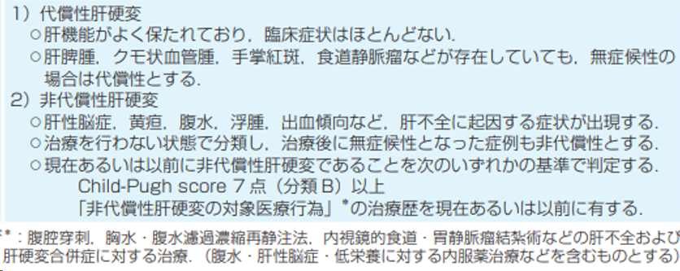
日本消化器病学会・日本肝臓学会 肝硬変診療ガイドライン2020（改訂第３版）

* NAFLD：non-alcoholic fatty liver diseaseの略
* NASH：non-alcoholic steatohepatitisの略

〇予後予測ツール
肝硬変の予後予測ツールとしては、CP*分類、MELD*スコアが有名です。MELDスコアは非代償性肝硬変患者の短期予後予測に有用とされています。米国では2016年以降は血清ナトリウム値を組み込んだMELD-Naが主流です。CP分類は代償性/非代償性肝硬変患者いずれにも有用とされています。
CP分類では肝性脳症、腹水、血清ビリルビン値、血清アルブミン値、プロトロンビン活性により点数化していきます。MELDスコアは血清クレアチニン値、総ビリルビン値、プロトロンビン時間国際標準比（PT-INR）を用いたlog対数により計算します（インターネットで公開されている計算ツールがあります）。
それぞれ、生存率は下表の様に報告されています。なお、MELDスコア＞40以上の場合、3か月後の患者死亡率は71.3％とかなり予後は悪くなっています。また、これらの数値以外に、予後に絡む臨床的因子は腎障害、感染症、低ナトリウム血症があげられます。
*CP：Child-Pughの略
*MELD：Model for End-Stage Liver Diseaseの略

▼CP分類とMELDスコアによる生存率
 |  | 6ヶ月生存率 | 12ヶ月生存率 | 24ヶ月生存率
CP分類 | A（5～6点） |  | 95％ | 90％
 | B（7～9点） |  | 80％ | 70％
 | C（10～15点） |  | 45％ | 38％
MELDスコア | 10-19 | 92％ | 86％ | 80％
 | 20-29 | 78％ | 71％ | 66％
 | 30-39 | 40％ | 37％ | 33％
Pugh RN, et al: Transection of the oesophagus for bleeding oesophageal varices. Br J Surg, 60(8); 646-649, 1973.
Weisner R, et al: Model for end-stage liver disease (MELD) and allocation of donor livers. Gastroenterogy, 124(1); 91-96, 2003.
▼CP分類
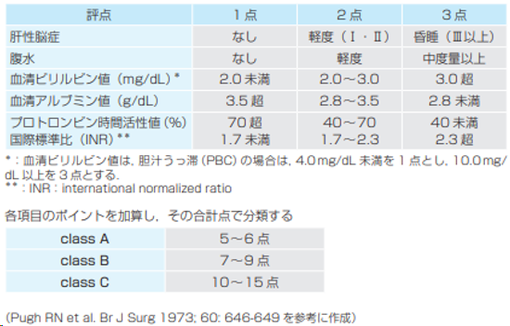

〇サルコペニア
また、肝硬変患者においてサルコペニアが病態や予後にかかわるとされ、評価することが望ましいとされています*。日本肝臓学会からは判定基準が提案されています。
サルコペニアとは、骨格筋量および筋力または身体機能が低下した状態のことを指します。加齢によって低下する場合は一次性サルコペニア、炎症性疾患、悪性疾患、腎疾患、心疾患、呼吸器疾患、肝疾患など基礎疾患に伴い低下する場合は二次性サルコペニアと分類されます。
* Nishikawa H, et al: Japan Society of Hepatology for sarcopenia in liver disease(1st edition): Recommendation from the working group for creation of sarcopenia assessment criteria. Hepatol Res, 46(10): 951-963,2016.

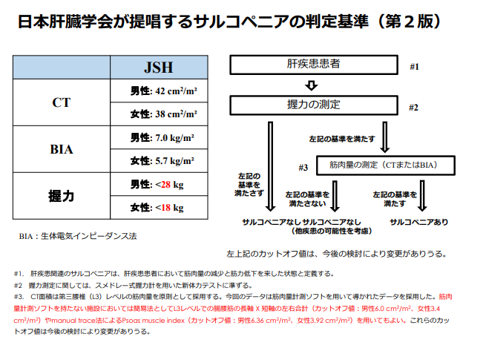
一般社団法人日本肝臓学会, 肝疾患におけるサルコペニア判定基準（第2 版） （https://www.jsh.or.jp/lib/files/medical/guidelines/jsh_guidlines/sarcopenia_criterion_v2.pdf）

〇終末期のサイン
CP分類にもあるように、肝性脳症や腹水の存在は予後が悪く、一般的には腹水出現後の生存期間の中央値は2年、難治性腹水では6カ月程度とされています。重症・再発を繰り返す肝性脳症の生存期間の中央値は12ヶ月程度です。特発性細菌性腹膜炎を発症した場合、30日以内の死亡率は30％、1年以内の死亡率は60％程度です。これらの症状が見られる場合（これらがきっかけに入院した場合）や、CP分類CまたはMELDスコア＞30では1年生存率が50％を下回るため（➡p.●参照）、ACPの導入や見直しの機会にしましょう。

〇ケアのポイント
肝疾患においては倦怠感、疼痛、浮腫・腹水、肝性脳症、皮膚搔痒感、皮膚乾燥、筋けいれんなどがみられます。また血小板低下による出血傾向、胃食道静脈瘤などからの出血を繰り返す場合もあり、急激な状態悪化に注意が必要です。内視鏡的な治療を要する場合もあり、専門医との連携が必要です。
非薬物療法としては栄養療法が重要で、特に夜間の低エネルギー状態を避けることが栄養状態の改善につながる可能性があり、欧州のガイドラインなどでは推奨されています。就寝前に約200kcalの分岐鎖アミノ酸（BCAA）を含む炭水化物（アミノレバン®やリーバクト®など）の投与が一般的です。耐糖能障害を合併することも多いためカロリー過多にならないよう注意しましょう。
疼痛については、アセトアミノフェンは肝代謝型であるため減量します（2～3g/日までとされていますので日本の常用量ではあまり問題にならないかもしれません）。一方、NSAIDsはプロスタグランジン阻害による急性腎不全のリスクと消化管出血を助長する可能性があるため避けた方が良いとされています。モルヒネを含むオピオイドについては肝性脳症がある場合は使用を避け、低用量・低頻度で慎重に使用します。
浮腫や腹水についてはレニン・アンギオテンシン・アルドステロン系が関与しているため、理論上は抗アルドステロン薬が有効ですが、ループ利尿薬、トルバプタンなども併用することが多いです。病状が進行してくると薬剤には反応しない腹水の場合もあり、穿刺による直接的な排液、シャントや腹水濾過濃縮再灌流療法（CARTとよばれます）など専門的加療も検討します。難治性腹水の場合は抜いてもすぐに貯まることが多く、ADLやQOLの低下につながります。肝性脳症では食事内容や便秘により悪化するため（タンパク質が腸内細菌によって代謝される過程で生じるアンモニアにより血中アンモニア濃度が上昇するため）、排便コントロールが重要です。排便コントロールには一般的に糖類下剤（ラクツロース）が用いられます。胆汁うっ滞による皮膚掻痒については根治治療が難しいのですが、皮膚の保湿や清潔、低めの室温や加湿、刺激や香料の強い石鹸や洗剤を避ける、入浴温度を下げる、などによる軽減が見込まれます。掻痒感による睡眠障害などがあれば薬物治療を検討します。うつや不安などの精神症状へのケアも重要です。肝硬変患者は、他の臓器障害の終末期と比較して抑うつや不安障害を抱えることが多いとされ、約半数に抑うつを、1/4に不安症状を認めるといわれています＊。抑うつのスクリーニング（→身体症状の章、➡p.●参照）を行い、専門的な介入が望ましい場合は速やかにつないでいきましょう。
＊Nardelli S, et al: Depression, anxiety and alexithymia symptoms are major determinants of health-related quality of life (HRQoL) in cirrhotic patients. Metab Brain Dis, 28: 239-243, 2013.

〇肝疾患ならではの注意点
肝硬変の終末期において、肝性脳症や食道静脈瘤を合併している場合は急激に状態が悪化することがあります。肝性脳症の場合は意識や認知機能に影響するため意思決定支援が難しくなります。症状が安定しているときに治療へのゴール、ACPを行うよう努めます。肝疾患に対する偏見などにより家族や本人の精神的・社会的苦痛を伴う場合もあり、症状だけではなく、トータルケアの視点での本人・家族へのサポートが重要です。肝疾患は比較的若い年齢の段階で慢性化することもあり、そのような患者では経済的不安を抱える場合や社会的サポートに乏しい場合もあります。困っていることがないかを尋ね、必要時はMSWや地域包括支援センター、自治体の肝疾患相談・支援センターや肝炎情報センターなどへの橋渡しを行い、安心して過ごせるよう配慮しましょう（国が定めた特定の条件を満たした場合は身体障害者手帳の交付や医療費助成、給付金制度などが受けられます）。

老衰
（冒頭医師コメント）老衰と診断するには、そこに至るまでの過程が重要です。緩徐な状態低下があり、他に致死的な診断がないことが前提ですが、過度な精査にならないよう注意しましょう。

〇一般的なクリニカルコース
一般的なイメージとしては、「加齢とともに徐々に身体機能が低下しそれとともに活動性が低下、様々なことに人のサポートが必要となり、最終的には寝たきりになり、食事量が減り、眠るように亡くなる」というものではないでしょうか。医学的な言葉でいうと、「多臓器不全により恒常性の維持が困難となり生命維持ができなくなった状態」というところです。
我が国の死因として老衰は上昇傾向にあります。また、2022年の人口動態調査の死因をみると、老衰死は75～79歳2.5％、80～84歳5.9％、85～89歳11.2％、90～94歳19.7％、95～99歳29.9％、100歳以上 45.3%と、年齢とともに割合が増えてくるのがわかります^{＊1}。
しかし、実はその診断名をつけるのは非常に難しく、そもそも医学的な定義自体も不明確です。老衰の判断は現場の医師の判断に任されていますが、医師を対象にしたアンケートでは、実に46%が「老衰死と診断することに対して、難しさや不安・葛藤を感じたことがある」と答えています^{＊２}。
診断におけるジレンマとしては、過度な精査と過少な評価が挙げられます。例えば、「食事がとれない」という事実だけに着目すると、「何か原因を探さなくては」と採血検査や内視鏡検査、超音波や造影CT検査、頭部MRI検査など、これでもかとしっかり検査をするケースも見かけます。一方、単に「高齢だから」と何もせず、治療可能な病態を見逃してしまうケースもあります。では実際のところ、老衰の診断には何が重要かというと、「そこに至るまでの過程」です。長い時間軸の中で、「本人・家族・医療介護スタッフや関わる人たちが納得した総意である」ということが重要です。実際に在宅医療に従事する医師に実施したインタビュー調査では、臨床医が抱く老衰患者像とは「年齢的な目安（80～85歳以上）を持ちながら、患者との継続的なかかわりの中で、緩徐な状態低下をきたしており、他に致死的な診断がついていない患者」と提示されています^{＊３}。
どこまで精査をするかは難しい問題ですが、家族や多職種の医療・介護チームで相談し、出来ること、その結果どうするかを踏まえて検討します。口腔内や咀嚼の問題、薬の副作用、便秘、血液検査での異常、食事形態・摂食時のポジショニングの影響などを確認している場合が多いようです^{＊４}。
^{＊1}上巻 5-17 死因順位別にみた性・年齢（５歳階級）別死亡数・死亡率（人口10万対）及び割合（人口動態調査、2022年）
^{＊2}「老衰死 大切な身内の穏やかな最後のために」（NHKスペシャル取材班/著）, 講談社, 2016
^{＊３}今永光彦. 在宅医療において、医師が死因として「老衰」と診断する思考過程に関する探索. 公益財団法人 在宅医療助成. 勇美記念財団による研究助成完了報告書, 2014.9.1
^{＊４}今永光彦ら：在宅医療における死因としての老衰の診断に関する調査. 日本プライマリケア連合学会誌, 41(4): 169-175, 2018

（医師吹き出し）老衰の人を対象とした予後予測ツールはありませんが（そもそも老衰の定義自体がありませんので）、場合によっては認知症患者の予後予測ツールなどを参考にしてもよいかもしれません。

〇終末期のサイン
老衰から死に至る過程においては、「フレイル（failure to thrive）」の状態を経るとされます。
簡単に説明すると、軽度なストレス（いわゆる風邪などといった身体的なストレスも含め）で健康状態が変化し、緩徐に身体機能が低下、社会的支援が必要となり、最終的には不可逆な状態となり死に至るということになります。
フレイルとは、加齢とともに様々な臓器や生理システムの機能が低下し、軽度のストレスでも健康状態が著しく悪化し、急性期を脱してももとの身体機能への回復が困難な状態とされます（➡p.●参照）。早期の段階では適切な介入により可逆性であり進行が抑制されるといわれます。
フレイルが進行すると、非可逆性、いわゆる「failure to thrive」に至るとされます。「failure to thrive」は、もともとは小児の成長障害を表す言葉でしたが、高齢者においてもその脆弱性が問題となることを踏まえて使われるようになりました。まだ耳慣れない言葉かもしれませんが、米国医学研究所によると「従来比5％以上の体重減少、食欲低下、低栄養、活動性低下をともなう症候群で、しばしば脱水、うつ症状、免疫力低下、コレステロール低下がみられる」とされています*1。大蔵は「栄養状態や認知機能、精神状態、日常生活機能が何らかの原因で低下することにより他人や社会への依存状態が高まり、それまでの環境や社会サポート量ではthrive（生存）できなくなった虚弱進行状態」としています*2。これらの状態を適切に評価し、適宜介入する要素やサポートの見直しをしていく必要があります。
*1 「Extending Life, Enhancing Life: A National Research Agenda on Aging」(Institute of Medicine(US) Committee on a National Research Agenda on Aging), National Academies Press, 1991
*2 大蔵 暢. 高齢者を包括的に診る: 老年医学のエッセンスその１. 病気としての老衰- Failure to thrive. 医学会新聞, 第2912号（2011年1月17日）

〇ケアのポイント
一般的に認知機能が比較的保たれている場合も、そうでない場合も、緩やかな経緯で亡くなる場合は老衰死とされることがあります。多くは経口摂取低下がみられますので、前述（認知症の章、➡p.●参照）したとおり、代替療法をどうするかという問題が生じます。本人・家族・医療介護者で十分に話し合い、納得のいく結論にいたれるよう支援します。また、「十分に長く生きたから死んでもいい」ということはありません。どのような場合でも死別の悲しみは確かに存在します。家族や本人のこれまでの生の軌跡をたどり、最後までその人らしく穏やかに過ごせるようケアをします。日常生活のケア、症状があればそれに対するケアは他の疾患同様に行いましょう。
また、医者だけでなく、看護職においても老衰による死が近づいている患者に対して「治療をしないことへの葛藤」を抱えていることが報告されています＊。診断やケアへの曖昧さがある場合においては正当な葛藤であるとされ、このような葛藤は同僚や多職種との共有・共感が重要です。ディスカッションの場を設けるなどして自身の感情の整理やセルフケアができるよう心掛けましょう。
＊樋田小百合, 他: 老衰により死が近づいている高齢患者の治療選択に対する看護職の認識. 教育医学, 65(3): 202-210, 2020

〇老衰ならではの注意点
前述したとおり、患者や家族と継続的なかかわりを持ち、長い経過の中で良好な関係が築かれていることが理想です。「何十年も見てくれていたかかりつけ医」のような存在が理想ですが、必ずしも長い時間関われないこともあるでしょう。したがって、家族や患者さんとコミュニケーションを重ね、価値観を共有することが重要です。どこまで精査し、どこまで治療するのか、これからどのような過程を経るのか、これらのことをよく話し合い、全員が納得して初めて穏やかな老衰死になるのです。一般市民を対象としたインターネットによるアンケート調査では70％以上が「死因として妥当である」と考え、80%以上が「老衰は安らかな死である」と感じており、「十分な医療が受けられなかった」と感じている人は7％程度であることが報告されています＊。これらのことからも、老衰というのは安楽・安全な日々の延長にあるのかもしれません。「これでよかった」と皆が思えるような終わりの時のため、気持ちにこたえることができるような日々を心がけましょう。
＊今永光彦, 他: 一般市民への老衰死に関するインターネット調査. 日本在宅医療連合学会誌, 2(2): 19-26, 2021

Appendix
※別添PPTファイルをご参照ください。

参考資料
※書式、掲載順（五十音がよいでしょうか）等は適宜調整いただけますと幸いです。
- 日本神経学会監修：筋萎縮性側索硬化症ガイドライン2013, 南江堂, 2013
- 木村 文治. 筋萎縮性側索硬化症（ALS）の治療ガイドライン. 日内会, 98(5): 1148-1154, 2009
- 日本神経学会治療ガイドラインAd Hoc委員会：ALS治療 ガイドライン．臨床神経学, 42 : 669-719, 2002
- 高齢心不全患者の治療に関するステートメント（2016年10月）（日本心不全学会）
- 2021年改訂版 循環器疾患における緩和ケアについての提言（日本循環器学会/日本心不全学会合同ガイドライン）
- 循環器疾患における緩和ケアについて （厚生労働省健康局がん・疾病対策課）(https://www.mhlw.go.jp/file/05-Shingikai-10901000-Kenkoukyoku-Soumuka/0000185125.pdf)
- 循環器疾患の患者に対する緩和ケア提供体制の あり方について 2018（平成 30）年４月 （循環器疾患の患者に対する緩和ケア提供体制のあり方に関するワーキンググループ）
- 恒藤暁: 系統的緩和医療学講座身体症状のマネジメント, 最新医学社, 2013
- 特定非営利活動法人日本緩和医療学会ガイドライン作成委員会編：がん患者の消化器症状の緩和に関するガイドライン2017年版，金原出版, 2017
- 松田能宣ら: これからはじめる非がん患者の緩和ケア 第２版, じほう, 2020
- 森田達也ら監修：緩和ケアレジデントマニュアル 第2版, 医学書院, 2022
- 日本終末期ケア協会：終末期ケア専門士 公式テキスト
- 岩波書店 広辞苑
- 岡野正雄：わかりやすいコミュニケーション学 基礎から応用まで, 三和書籍, 2021
- 坂口英夫：人生の最終段階における口腔管理, 日本障害者歯科学会雑誌, (40), 2,119-123, 2019
- Bruea E, et al. Parental hydration in patients with advanced cancer: a multicenter, double-blinded, placebo-controlled randomized trial. J Clin Oncol 31: 111-118, 2013
- 東口高志 他：全身症状に対する緩和ケア. 外科治療96: 934-941, 2007
- CDC ：Guideline for Prevention of Catheter-associated Urinary Tract Infections, 2009.
- 日本終末期ケア協会：終末期ケア専門士公式テキスト 第2版
- 井部綾子 他：臨床看護実践マニュアル内科編 改訂第2版, 南江堂
- 終末期看護：エンド・オブ・ライフ・ケア
- 日本ホスピス緩和ケア協会：ホスピス・緩和ケア教育カリキュラム（多職種用）(https://www.hpcj.org/med/ed_curric.pdf)
- NPUAP, EPUAP, PPPIA：Prevention and Treatment of Pressure Ulcers：Clinical Practice Guideline, 2014.
- 日本褥瘡学会編：在宅褥瘡予防・治療ガイドブック-第3版．照林社，東京，2015
- 日本褥瘡学会編：褥瘡ガイドブック-第2版．照林社，東京，2015
- 日本褥瘡学会編：褥瘡予防・管理ガイドライン 第5版．照林社，東京，2022
- 清水哲郎著 医療・ケア従事者のための哲学・倫理学・死生学. 医学書院, 2022
- 長江弘子 看護実践にいかすエンド・オブ・ライフケア第２版. 日本看護協会出版会, 2018
- 谷本真理子, 増島麻里子 エンドオブライフケア その人にとっての最善を目指して. 南江堂, 2022
- 宮崎和加子ら 在宅・施設での見取りのケア 自宅、看多機、ホームホスピス、グループホーム、特養で最後まで本人・家族を支えるために. 日本看護協会出版会, 2016
- 森田達也, 白土明美 死亡直前と看取りのエビデンス 第２版, 医学書院, 2023
- 一般社団法人 日本終末期ケア協会, 終末期ケア専門士公式テキスト 第２版, アステッキホールディングス株式会社, 2023
- 令和元年度老人保健事業推進費等補助金（老人保健健康増進等事業） 在宅における看取りの推進に関する調査研究事業「人生の最終段階における意思決定支援 事例集」令和２年（2020年）３月, 株式会社 日本能率協会総合研究所

